Міністерство освіти і науки України
Національний технічний університет України
«Київський політехнічний інститут імені Ігоря Сікорського»

В. В. Соколовський

БЕЗПЕКА ПРОГРАМНОГО ЗАБЕЗПЕЧЕННЯ

Частина 1

Курс лекцій

Рекомендовано Методичною радою КПІ ім. Ігоря Сікорського
як навчальний посібник для здобувачів ступеня бакалавра
за освітньою програмою «Інженерія програмного забезпечення комп’ютерних систем»
спеціальності 121 Інженерія програмного забезпечення

Електронне мережеве навчальне видання

Київ
КПІ ім. Ігоря Сікорського
2026

УДК 004.056(075.8)
[С__]

Автор: Соколовський Владислав Володимирович, д-р філософії, ст. викл.

Рецензент: [ПІБ, науковий ступінь, вчене звання, посада, місце роботи]

Відповідальний редактор: [ПІБ, науковий ступінь, вчене звання]

Гриф надано Методичною радою КПІ ім. Ігоря Сікорського (протокол № __ від __.__.2026 р.) за поданням Вченої ради Факультету інформатики та обчислювальної техніки (протокол № __ від __.__.2026 р.)

[С__]
Соколовський В. В.
Безпека програмного забезпечення. Частина 1 [Електронний ресурс] : курс лекцій : навч. посіб. для здобувачів ступеня бакалавра за освіт. програмою «Інженерія програмного забезпечення комп’ютерних систем» спец. 121 Інженерія програмного забезпечення / В. В. Соколовський ; КПІ ім. Ігоря Сікорського. – Електрон. текст. дані (1 файл). – Київ : КПІ ім. Ігоря Сікорського, 2026. – ___ с.

Викладено повний текст п’ятнадцяти лекцій із дисципліни «Безпека програмного забезпечення». Розглянуто моделювання загроз і побудову моделі порушника, захищений життєвий цикл розробки та принципи безпечного проєктування, формальні моделі й механізми розмежування доступу, парольні системи та протоколи автентифікації, прикладну симетричну й асиметричну криптографію, електронний підпис та інфраструктуру відкритих ключів, класи вразливостей програмного коду, засоби статичного й динамічного аналізу захищеності та безпеку ланцюга постачання програмного забезпечення. Приділено увагу межам застосовності кожного механізму захисту. Наведено приклади програмного коду, розібрані числові приклади, контрольні запитання, тестові завдання з ключами та питання для самостійного опрацювання. Призначений для здобувачів ступеня бакалавра за спеціальністю 121 «Інженерія програмного забезпечення»; буде також корисним для розробників програмного забезпечення, які прагнуть систематизувати знання з безпечної розробки.

УДК 004.056(075.8)

Реєстр. № НП __/__-___. Обсяг _,_ авт. арк.
Національний технічний університет України
«Київський політехнічний інститут імені Ігоря Сікорського»
проспект Берестейський, 37, м. Київ, 03056
https://kpi.ua
Свідоцтво про внесення до Державного реєстру видавців, виготовлювачів
і розповсюджувачів видавничої продукції ДК № 5354 від 25.05.2017 р.

© В. В. Соколовський, 2026
© КПІ ім. Ігоря Сікорського, 2026

ЗМІСТ

ПЕРЕЛІК УМОВНИХ ПОЗНАЧЕНЬ І СКОРОЧЕНЬ
Скорочення | Розшифрування
КЕП | кваліфікований електронний підпис
КСМ | комп’ютерні системи і мережі
НСД | несанкціонований доступ
НД ТЗІ | нормативний документ системи технічного захисту інформації
ОС | операційна система
ПЗ | програмне забезпечення
СРС | самостійна робота студента
ABAC | Attribute-Based Access Control — атрибутне керування доступом
ACL | Access Control List — список керування доступом
AEAD | Authenticated Encryption with Associated Data — автентифіковане шифрування з асоційованими даними
AES | Advanced Encryption Standard — удосконалений стандарт шифрування
API | Application Programming Interface — програмний інтерфейс застосунку
ASLR | Address Space Layout Randomization — рандомізація розміщення адресного простору
ASVS | Application Security Verification Standard — стандарт перевірки захищеності застосунків
ATT&CK | Adversarial Tactics, Techniques, and Common Knowledge — база знань про тактики й техніки порушника
BSIMM | Building Security In Maturity Model — модель зрілості вбудовування безпеки
CAPEC | Common Attack Pattern Enumeration and Classification — класифікація шаблонів атак
CDI | Constrained Data Item — обмежений елемент даних
CI/CD | Continuous Integration / Continuous Delivery — неперервна інтеграція та постачання
CNA | CVE Numbering Authority — уповноважена організація з присвоєння ідентифікаторів CVE
CRL | Certificate Revocation List — список відкликаних сертифікатів
CSP | Content Security Policy — політика безпеки вмісту
CSRF | Cross-Site Request Forgery — міжсайтова підробка запиту
CVE | Common Vulnerabilities and Exposures — реєстр відомих вразливостей
CVSS | Common Vulnerability Scoring System — система оцінювання критичності вразливостей
CWE | Common Weakness Enumeration — класифікація типів дефектів
DAC | Discretionary Access Control — дискреційне керування доступом
DACL | Discretionary Access Control List — дискреційний список керування доступом
DAST | Dynamic Application Security Testing — динамічне тестування захищеності
DEP | Data Execution Prevention — заборона виконання даних
DES | Data Encryption Standard — стандарт шифрування даних
DFD | Data Flow Diagram — діаграма потоків даних
DRE | Defect Removal Efficiency — ефективність доввипускного виявлення дефектів
ECDSA | Elliptic Curve Digital Signature Algorithm — алгоритм цифрового підпису на еліптичних кривих
EdDSA | Edwards-curve Digital Signature Algorithm — алгоритм цифрового підпису на кривих Едвардса
GDPR | General Data Protection Regulation — Загальний регламент про захист даних
HMAC | Hash-based Message Authentication Code — код автентифікації на основі хеш-функції
HRU | Harrison–Ruzzo–Ullman — модель розмежування доступу Гаррісона–Руззо–Ульмана
IaC | Infrastructure as Code — інфраструктура як код
IDOR | Insecure Direct Object Reference — небезпечне пряме посилання на об’єкт
IVP | Integrity Verification Procedure — процедура верифікації цілісності
JWT | JSON Web Token — вебтокен формату JSON
KDF | Key Derivation Function — функція формування ключа
MAC | Mandatory Access Control — мандатне керування доступом
MFA | Multi-Factor Authentication — багатофакторна автентифікація
OCSP | Online Certificate Status Protocol — протокол перевірки стану сертифіката за запитом
PKCS | Public-Key Cryptography Standards — серія специфікацій криптографії з відкритим ключем
PKI | Public Key Infrastructure — інфраструктура відкритих ключів
PSS | Probabilistic Signature Scheme — імовірнісна схема підпису
RBAC | Role-Based Access Control — рольове керування доступом
ROP | Return-Oriented Programming — програмування зворотними викликами
RSA | Rivest–Shamir–Adleman — асиметрична криптосистема
SACL | System Access Control List — системний список керування доступом
SAMM | Software Assurance Maturity Model — модель зрілості гарантій захищеності ПЗ
SAST | Static Application Security Testing — статичне тестування захищеності
SBOM | Software Bill of Materials — специфікація складу програмного забезпечення
SCA | Software Composition Analysis — аналіз складу програмного забезпечення
SDL | Security Development Lifecycle — життєвий цикл безпечної розробки
SID | Security Identifier — ідентифікатор безпеки
SLSA | Supply-chain Levels for Software Artifacts — рівні гарантій ланцюга постачання
SPDX | Software Package Data Exchange — формат обміну даними про пакети ПЗ
SSDF | Secure Software Development Framework — базова структура захищеної розробки ПЗ
SSDLC | Secure Software Development Life Cycle — захищений життєвий цикл розробки ПЗ
SSRF | Server-Side Request Forgery — підробка запиту на боці сервера
STRIDE | методика класифікації загроз (Spoofing, Tampering, Repudiation, Information disclosure, Denial of service, Elevation of privilege)
TCSEC | Trusted Computer System Evaluation Criteria — критерії оцінювання довірених комп’ютерних систем
TLS | Transport Layer Security — протокол захисту транспортного рівня
TOTP | Time-based One-Time Password — одноразовий пароль на основі часу
TP | Transformation Procedure — процедура перетворення
UDI | Unconstrained Data Item — необмежений елемент даних
UDP | User Datagram Protocol — протокол датаграм користувача
XSS | Cross-Site Scripting — міжсайтове виконання сценаріїв
XXE | XML External Entity — зовнішня сутність XML

ВСТУП

Роль і місце дисципліни у підготовці фахівця
Наприкінці 1960-х років, коли обчислювальні системи вперше стали колективними, захист інформації розглядався як завдання операційної системи: достатньо було коректно розмежувати доступ між користувачами. Півстоліття потому картина інша. Типовий програмний продукт — це десятки тисяч рядків власного коду, сотні сторонніх бібліотек, кілька мережевих інтерфейсів і хмарна інфраструктура, керована програмно. Периметр, який колись можна було окреслити, зник, а разом із ним зникла й можливість покласти безпеку на зовнішній щодо продукту механізм.
Статистика інцидентів це підтверджує. Переважна більшість успішних атак використовує не подолання криптографічних алгоритмів, а дефекти, внесені під час формування вимог, проєктування та кодування: відсутню перевірку прав доступу, некоректно оброблений вхідний рядок, залишений у репозиторії ключ, застарілу бібліотеку з відомою вразливістю. Це дефекти інженерії програмного забезпечення, і виправляти їх має інженер програмного забезпечення.
Ще один аргумент — економічний. Вартість усунення дефекту безпеки зростає приблизно на порядок із кожною наступною фазою життєвого циклу: помилка в моделі загроз коштує годин роботи, та сама помилка, виявлена після виходу продукту, коштує аварійного випуску виправлення, повідомлення користувачів і, за наявності персональних даних, — стягнення відповідно до законодавства про їх захист.
Тому дисципліна «Безпека програмного забезпечення» посідає у структурно-логічній схемі підготовки бакалавра місце завершального професійного компонента. Вона спирається на результати навчання з «Основ програмування», «Дискретної математики», «Структур даних та алгоритмів», «Системного програмування», «Операційних систем», «Комп’ютерних мереж» і «Баз даних», а її власні результати використовуються під час переддипломної практики та дипломного проєктування.

Основні задачі, що постають перед здобувачем
Опановуючи дисципліну, здобувач має навчитися виконувати чотири групи завдань.
Передбачати. Побудувати модель порушника і модель загроз програмної системи ще до написання коду, оцінити ризики та обґрунтувати, які з них потребують контрзаходів.
Проєктувати. Обрати й реалізувати механізми розмежування доступу, ідентифікації та автентифікації, коректно застосувати криптографічні примітиви, розуміючи не лише те, від чого захищає кожен механізм, а й те, від чого він не захищає.
Виявляти. Розпізнавати у власному та сторонньому коді типові класи вразливостей, підтверджувати їхню експлуатованість у контрольованому середовищі та усувати їх разом із регресійним тестом, що не дозволить дефекту повернутися.
Автоматизувати. Вбудовувати перевірки захищеності у процес розробки так, щоб вони виконувалися без участі людини на кожній зміні коду, і кваліфіковано інтерпретувати їхні результати, відділяючи справжні знахідки від хибних спрацювань.

Призначення та особливості видання
Видання є першою частиною навчального посібника з дисципліни «Безпека програмного забезпечення» і містить повний текст п’ятнадцяти лекцій, що охоплюють сім розділів програми. Друга частина — лабораторний практикум — містить методичні вказівки до шести лабораторних робіт, модульних контрольних робіт, розрахунково-графічної роботи та перелік питань, що виносяться на семестровий контроль.
Головна особливість викладу, що відрізняє цей посібник від низки видань на подібну тему, — послідовна орієнтація на інженера, який пише код, а не на адміністратора системи захисту. Кожен механізм уводиться через загрозу, від якої він захищає, і завершується межами застосовності. Класичний матеріал — формальні моделі розмежування доступу, симетрична й асиметрична криптографія, парольні системи — збережено в повному обсязі, оскільки без нього неможливо зрозуміти, чому сучасні рішення влаштовані саме так; проте його доповнено темами, що визначають щоденну практику: захищений життєвий цикл розробки, моделювання загроз, класи вразливостей програмного коду, статичний і динамічний аналіз, безпека ланцюга постачання.
Матеріал сплановано так, щоб кожна лекція була самодостатньою одиницею опрацювання. Лекція починається планом і переліком ключових слів, завершується висновками, контрольними запитаннями для самоперевірки, тестовими завданнями з ключем, переліком питань для самостійного опрацювання та літературою до теми. Обсяг усіх лекцій приблизно однаковий і відповідає нормативу 0,4–0,5 авторського аркуша на двогодинну лекцію.
Теми, свідомо залишені поза межами видання, — захист на канальному, мережевому та сеансовому рівнях (протоколи IPsec, побудова віртуальних приватних мереж), а також архітектура платіжних систем. Вони належать до предметної області дисципліни «Комп’ютерні мережі» і розглядаються тут лише в обсязі, потрібному для розуміння прикладних механізмів — сертифікатів, протоколу TLS та керування секретами.

Як працювати з посібником
Рекомендований порядок опрацювання теми: спершу — план лекції та ключові слова, щоб окреслити межі матеріалу; далі — основний текст із розбором наведених прикладів і числових розрахунків «з олівцем»; після цього — контрольні запитання, і лише потім тестові завдання, ключ до яких варто перевіряти після самостійної відповіді на всі п’ять питань. Питання для самостійного опрацювання не дублюють основний текст — вони розширюють тему й виносяться на контрольні заходи нарівні з лекційним матеріалом.
Приклади програмного коду наведено мовою Python (у темах, пов’язаних із безпекою пам’яті, — мовою C). Код навмисно мінімальний: він ілюструє механізм, а не є готовим до виробничого застосування рішенням. Кожен приклад уразливого коду супроводжується парним виправленим варіантом; фрагменти позначено коментарями # ВРАЗЛИВО: та # БЕЗПЕЧНО:.
Матеріал розділів 6 і 7 передбачає вивчення технік виявлення та експлуатації вразливостей. Ці знання призначені виключно для побудови захисту власних систем і для роботи в ізольованому середовищі лабораторного практикуму. Несанкціоноване втручання в роботу інформаційних (автоматизованих), електронних комунікаційних та інформаційно-комунікаційних систем є кримінальним правопорушенням відповідно до статей 361–363-1 Кримінального кодексу України.

Тематичний план
Розділ | Тема | Лекція | Год.
1. Основи безпеки програмного забезпечення | 1.1. Безпека програмного забезпечення як інженерна дисципліна | 1 | 2
 | 1.2. Загрози, вразливості та модель порушника | 2 | 2
 | 1.3. Моделювання загроз програмної системи | 3 | 2
2. Захищений життєвий цикл розробки | 2.1. Захищений життєвий цикл розробки програмного забезпечення | 4 | 2
 | 2.2. Принципи безпечного проєктування програмних систем | 5 | 2
3. Моделі та механізми розмежування доступу | 3.1. Формальні моделі розмежування доступу | 6 | 2
 | 3.2. Реалізація розмежування доступу та моніторинг безпеки | 7 | 2
4. Ідентифікація, автентифікація та авторизація | 4.1. Парольні системи та багатофакторна автентифікація | 8 | 2
 | 4.2. Автентифікація та авторизація в розподілених застосунках | 9 | 2
5. Прикладна криптографія для розробника | 5.1. Симетрична криптографія та контроль цілісності | 10 | 2
 | 5.2. Асиметрична криптографія, електронний підпис та PKI | 11 | 2
6. Вразливості програмного коду | 6.1. Вразливості низького рівня та безпека пам’яті | 12 | 2
 | 6.2. Вразливості програмних застосунків: OWASP Top 10 | 13 | 2
7. Верифікація захищеності та захист програмного продукту | 7.1. Аналіз захищеності та захист програм від дослідження | 14 | 2
 | 7.2. DevSecOps та безпека ланцюга постачання ПЗ | 15 | 2
 | Разом |  | 30

Лекція 1. Безпека програмного забезпечення як інженерна дисципліна

План лекції
- Предмет і місце дисципліни. Властивості захищеності інформації
- Базові поняття: актив, загроза, вразливість, ризик, атака
- Економіка дефекту безпеки та життєвий цикл програмного забезпечення
- Нормативно-правове забезпечення захисту інформації
Ключові слова: безпека програмного забезпечення, конфіденційність, цілісність, доступність, спостереженість, загроза, вразливість, ризик, залишковий ризик, життєвий цикл розробки, функціональний профіль захищеності, персональні дані.

1.1. Предмет і місце дисципліни. Властивості захищеності інформації

1.1.1. Об’єкт, предмет і мета дисципліни
Об’єктом дисципліни є програмні системи та процеси їх створення, предметом — властивості їх захищеності та методи збереження цих властивостей протягом життєвого циклу. Мета — навчити будувати ПЗ, яке зберігає ці властивості за наявності протидії.
Останнє уточнення відмежовує безпеку від надійності. Надійність описує випадкові відмови, тому їх імовірність оцінюють статистично; порушник же шукає найгірші вхідні дані й відтворює знайдену комбінацію необмежену кількість разів. Тому система захищена настільки, наскільки захищена її найслабша ланка: десять правильних механізмів не компенсують пропущеної перевірки [3].
Дисципліна спирається на «Дискретну математику» (лекція 6), «Операційні системи» (лекції 7, 12), «Комп’ютерні мережі» (лекції 9, 11) та «Бази даних» (лекція 13).

1.1.2. Базова тріада та похідні властивості
Захищеність розкладається на властивості, які порушуються по-різному. Конфіденційність (англ. confidentiality) — інформація не стає доступною неавторизованим суб’єктам. Цілісність (англ. integrity) — інформацію не можна неавторизовано змінити, а будь-яка зміна виявляється. Доступність (англ. availability) — авторизований суб’єкт отримує доступ до ресурсу в прийнятний час.
Властивості конфліктують, тому проєктування є вибором компромісу: блокування облікового запису після кількох невдалих спроб входу підвищує стійкість до перебору паролів, але дозволяє порушникові блокувати чужі облікові записи хибними паролями.
Доступність, на відміну від інших властивостей, вимірюється безпосередньо — коефіцієнтом готовності (формула (1.1)):
A = T_{роб} / (T_{роб} + T_{прост}) (1.1)
де T_{роб} — час працездатного стану, T_{прост} — час простою за період. Рік містить 8760 годин, тому A = 0,999 допускає 8,76 години простою, а A = 0,9999 — близько 53 хвилин: різниця в один десятковий знак означає перехід до резервування вузлів. Проте цей коефіцієнт описує минулий період, а не стійкість до цілеспрямованої відмови в обслуговуванні: порушник сам обирає момент впливу й не підпорядковується статистиці відмов.
Тріади недостатньо там, де важливе авторство дій (рис. 1.1). Автентичність (англ. authenticity) — суб’єкт або дані є тим, за що себе видають. Невідмовність (англ. non-repudiation) — неможливість заперечити факт вчиненої дії; симетричний код автентифікації її не забезпечує, бо спільний ключ мають обидві сторони. Підзвітність (англ. accountability) — можливість однозначно пов’язати дію із суб’єктом. У НД ТЗІ цю властивість забезпечує окремий напрям оцінювання — спостереженість: реєстрація подій, ідентифікація, достовірний канал [14].
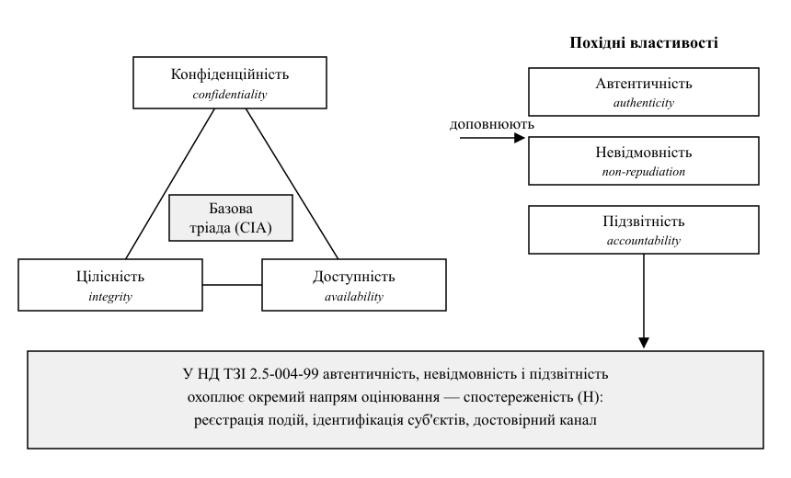
Рис. 1.1. Властивості захищеності: базова тріада та похідні від неї властивості

1.1.3. Безпека як властивість, а не функція продукту
Функціональна вимога описує, що система має робити за передбачених вхідних даних; вимога безпеки — чого вона не має робити за жодних. Перше перевіряється скінченним набором тестів, друге — ні: тисяча пройдених тестів не доводить відсутності тисяча першого входу, що порушує властивість. Звідси опора верифікації на методи, які працюють із множиною всіх виконань: моделювання загроз (лекція 3) і фазинг (лекція 14).
Звідси й організаційний наслідок: безпеку не можна виконати наприкінці проєкту окремим елементом робіт. Модуль шифрування не робить систему конфіденційною, якщо ключ лежить у репозиторії: безпеку забезпечує узгоджена поведінка всіх компонентів, а руйнує один, що поводиться інакше.

1.2. Базові поняття: актив, загроза, вразливість, ризик, атака

1.2.1. Понятійний апарат
Актив (англ. asset) — усе, що має цінність для власника системи: персональні дані, ключі, обчислювальні ресурси, безперервність сервісу. Перелік активів складають першим: не визначивши, що захищають, не можна оцінити достатність контрзаходів.
Загроза (англ. threat) — потенційна причина події, здатної завдати шкоди активу, тобто потенційна можливість порушення властивості його захищеності; існує незалежно від системи. Вразливість (англ. vulnerability) — недолік в архітектурі, коді або конфігурації, що дозволяє реалізувати загрозу; вона є властивістю самої системи.
Атака (англ. attack) — послідовність дій щодо реалізації загрози через вразливість, експлойт (англ. exploit) — артефакт, що доводить можливість її використання. Контрзахід (англ. countermeasure) усуває вразливість або зменшує наслідки. Ризик (англ. risk) — очікувана шкода активу, а залишковий ризик — те, що лишається після контрзаходів.
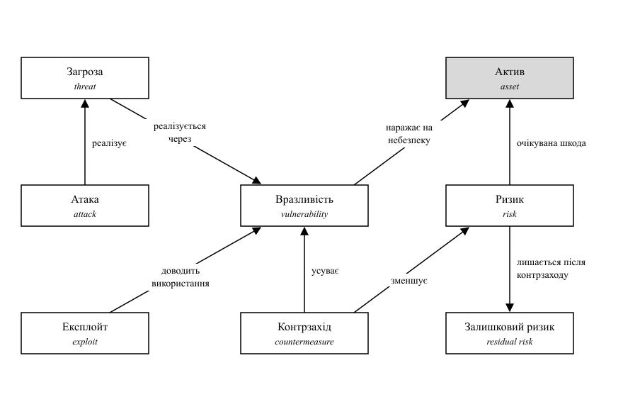
Рис. 1.2. Співвідношення базових понять безпеки програмного забезпечення
Співвідношення понять (рис. 1.2) має практичний зміст: розробник не усуває загроз — він усуває вразливості. Усунення вразливості знімає ризик реалізації загрози цим шляхом, проте сукупний ризик активу лишається ненульовим (п. 1.2.2). Не кожна вразливість експлуатована: потрібен досяжний шлях від підконтрольної порушникові точки до небезпечної операції.

1.2.2. Кількісне вираження ризику
Базове означення ризику подає формула (1.2):
R = P · L (1.2)
де P — імовірність реалізації загрози за період, L — розмір збитку (у лекції 3 ту саму величину позначено I — вплив). Точні значення рідко відомі, тому застосовують річне очікування втрат ALE (англ. Annualized Loss Expectancy), формула (1.3):
ALE = SLE · ARO = AV · EF · ARO (1.3)
де AV (Asset Value) — вартість активу, EF (Exposure Factor) — коефіцієнт втрат за однієї реалізації загрози, SLE (Single Loss Expectancy) — разові втрати, ARO (Annualized Rate of Occurrence) — річна частота реалізації.
Нехай актив — база облікових записів, AV = 2 000 000 грн; загроза — вивантаження бази через ін’єкцію SQL, оцінки EF = 0,3 і ARO = 0,2. Тоді SLE = 600 000 грн, ALE = 120 000 грн на рік. Контрзахід (параметризовані запити та статичний аналіз) коштує 40 000 грн на рік і знижує частоту до ARO = 0,05, тобто ALE' = 30 000 грн. Виграш 120 000 − 30 000 − 40 000 = 50 000 грн на рік, отже, контрзахід обґрунтований. Його ефективність E — частка, на яку зменшено очікувані втрати: E = 1 − ALE' / ALE = 0,75. Залишковий ризик дає формула (1.4):
R_{зал} = R · (1 − E) (1.4)
Він становить 30 000 грн на рік і не зникає: його свідомо приймає власник активу. Контрзахід, вартість якого перевищує зменшення ризику, неефективний.

1.2.3. Вразливість як властивість програмного коду
Вразливість — це відсутність конкретної перевірки в коді:
import os

BASE = os.path.realpath("/srv/app/reports")

def read_report(name):
# ВРАЗЛИВО: ім'я від користувача підставляється у шлях без перевірки,
# тому "../../../etc/passwd" виводить за межі BASE
with open(os.path.join(BASE, name), "rb") as f:
return f.read()

def read_report_safe(name):
# БЕЗПЕЧНО: шлях спершу нормалізується, і лише потім перевіряється
# його належність дозволеному каталогу
path = os.path.realpath(os.path.join(BASE, name))
if os.path.commonpath([BASE, path]) != BASE:
raise PermissionError("шлях поза межами каталогу звітів")
with open(path, "rb") as f:
return f.read()
Порядок дій істотний: перевірка до нормалізації обходиться кодуванням символів. Межа контрзаходу: він не захищає від читання чужого звіту в тому самому каталозі (лекція 7).

1.3. Економіка дефекту безпеки та життєвий цикл програмного забезпечення

1.3.1. Асиметрія внесення та виявлення дефектів
Життєвий цикл розглядають як послідовність фаз: формування вимог, проєктування, кодування, тестування, експлуатація. Дефекти безпеки вносять переважно на ранніх фазах, а виявляють на пізніх. Якщо у вимогах не сформульовано, хто має право переглядати документ, то в коді не буде перевірки прав, а дефект виявиться після інциденту: формально помилку зроблено в коді, фактично — у вимогах.
Таблиця 1.1 – Відносна вартість усунення дефекту за фазами життєвого циклу
Фаза життєвого циклу | Спосіб виявлення | Відносна вартість
Формування вимог | аналіз вимог | 1
Проєктування | моделювання загроз | одиниці
Кодування | огляд коду, статичний аналіз | ≈ 10
Тестування | динамічний аналіз | десятки
Експлуатація | інцидент, звіт дослідника | сотні

Коефіцієнти в табл. 1.1 є узагальненими оцінками [5, 36, 67]; значущим є не конкретне число, а характер залежності — на порядок з кожною фазою. Її апроксимують показниковою функцією (формула (1.5)):
C(n) = C₀ · k^{n} (1.5)
де C₀ — вартість усунення на фазі внесення, n — кількість фаз до виявлення, k — коефіцієнт зростання (за різними оцінками від 3 до 10). Якщо перевірку прав можна було описати на фазі вимог за C₀ = 1,5 години, то за k = 4 і n = 4 маємо C = 384 години, тобто 48 людино-днів, або ≈ 2,3 людино-місяця.
Розкид k визначає й розкид результату (табл. 1.2).
Таблиця 1.2 – Оцінка C(n) за формулою (1.5) для C₀ = 1,5 год, годин
Значення k | n = 1 | n = 2 | n = 3 | n = 4
k = 3 | 4,5 | 13,5 | 40,5 | 121,5
k = 10 | 15 | 150 | 1 500 | 15 000

Для n = 4 крайні оцінки різняться у 123 рази, тож табл. 1.1 і формула (1.5) придатні для порівняння варіантів дії, а не для кошторису.
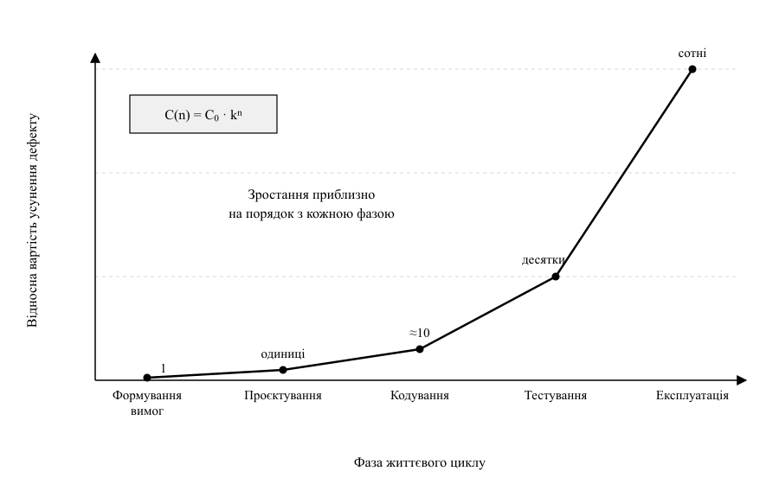
Рис. 1.3. Зростання вартості усунення дефекту безпеки за фазами життєвого циклу
Показниковий характер кривої (рис. 1.3) пояснюється складом витрат: на ранніх фазах правлять документ, на фазі кодування — код і тести, а в експлуатації додаються позаплановий випуск і оновлення інсталяцій.
Звідси практика зсуву уліво (англ. shift left): моделювання загроз виконують до написання коду, а автоматичні перевірки запускають на кожній зміні (лекції 4, 15). Її межа: помилки конфігурації та вразливості залежностей видно лише на працюючій системі.

1.3.2. Класи програмних систем за критичністю
Обсяг робіт нормують за критичністю системи, щоб витрати були співмірні з можливою шкодою (табл. 1.3).
Таблиця 1.3 – Класи програмних систем за критичністю та обсяг робіт
Клас | Можлива шкода | Мінімальний обсяг робіт
A | загроза життю (медичні прилади, транспорт) | повний цикл, формальні вимоги, аудит
B | витік персональних даних (платіжні сервіси, реєстри) | моделювання загроз, SAST і SCA, тестування на проникнення (англ. penetration testing)
C | втрати бізнес-процесу (внутрішні системи) | огляд коду й автоматичні перевірки
D | несуттєва шкода (прототипи, навчальні застосунки) | базові практики кодування

Ту саму задачу розв’язують стандарти: ISO/IEC 27034 [16] і документи ТЗІ [15], розглянуті далі.

1.4. Нормативно-правове забезпечення захисту інформації
Нормативно-правове поле утворюють два шари: технічні критерії визначають, як перевірити захищеність, а законодавство — які вимоги обов’язкові.

1.4.1. Національні нормативні документи технічного захисту інформації
НД ТЗІ 2.5-004-99 [14] вводить поняття комплексу засобів захисту — програмних і апаратних засобів, що реалізують політику безпеки. Захищеність описують не суцільною оцінкою, а набором функціональних послуг за чотирма напрямами: конфіденційність (К), цілісність (Ц), доступність (Д), спостереженість (Н); кожна має позначення та рівень. Окремо оцінюють гарантії реалізації за шкалою Г-1…Г-7 — довіру до процесу створення продукту.
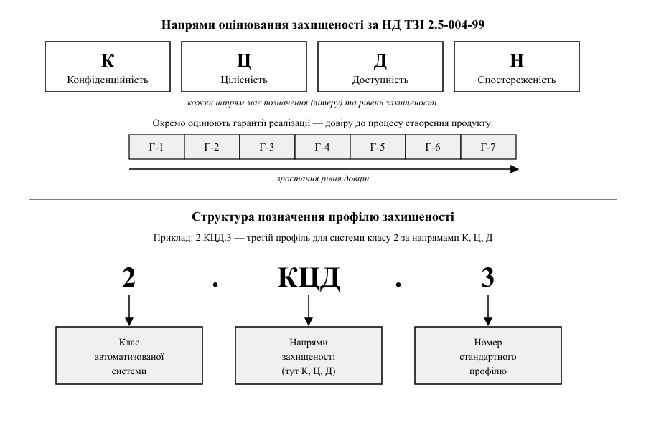
Рис. 1.4. Напрями оцінювання за НД ТЗІ 2.5-004-99 і структура позначення профілю захищеності
НД ТЗІ 2.5-005-99 [15] класифікує автоматизовані системи за трьома класами (одномашинний однокористувацький, локалізований багатомашинний, розподілений) і задає для кожного стандартні функціональні профілі захищеності (англ. functional security profile) — узгоджені набори послуг із рівнями. Позначення профілю (рис. 1.4) має вигляд «клас . напрями . номер»: 2.КЦД.3 — третій профіль для системи класу 2 за напрямами К, Ц і Д. Так розмите «система має вести журнал» стає переліком перевірюваних вимог.

1.4.2. Міжнародні стандарти
ДСТУ ISO/IEC 27001:2015 [11] встановлює вимоги до системи управління інформаційною безпекою: організація визначає активи, оцінює ризики, впроваджує заходи та вимірює їх результативність. Обмеження істотне: стандарт регламентує процес, а не властивості коду, тому сертифікація організації не є свідченням захищеності застосунку. Цю прогалину закриває ISO/IEC 27034 [16] — репозиторій заходів безпеки застосунків із прив’язкою до фаз життєвого циклу та цільового рівня довіри.

1.4.3. Захист персональних даних
Загальний регламент про захист даних (GDPR) [61] поширюється й на суб’єктів поза межами ЄС, які пропонують послуги особам у Союзі. Стаття 5 встановлює принципи опрацювання: законність, добросовісність і прозорість, обмеження мети, мінімізація даних, точність, обмеження строку зберігання, цілісність і конфіденційність, підзвітність. Стаття 25 запроваджує захист даних за задумом і за замовчуванням (англ. data protection by design and by default); стаття 32 зобов’язує вживати технічних і організаційних заходів, співмірних із ризиком, називаючи серед них — за доцільності — псевдонімізацію та шифрування; стаття 83 — стягнення до 20 млн євро або до 4 % річного світового обороту за попередній фінансовий рік, залежно від того, яка сума більша. Національні вимоги встановлює Закон України «Про захист персональних даних» [62].
Для коду звідси випливає: не журналювати зайвих даних, задавати строк життя запису, замінювати ідентифікатори особи псевдонімами.
import os, hmac, hashlib, ipaddress, logging

PEPPER = os.environ["LOG_PEPPER"].encode() # ключ зі сховища, тип bytes

def log_login(email, ip):
# ВРАЗЛИВО: персональні дані потрапляють до журналу у відкритому вигляді,
# а журнали живуть довше й доступні ширшому колу осіб
logging.info("вхід: %s з адреси %s", email, ip)

def log_login_safe(email, ip):
# БЕЗПЕЧНО: замість пошти — псевдонім, замість адреси — мережа: події
# одного користувача зіставляються, але особа не розкривається
tag = hmac.new(PEPPER, email.encode(), hashlib.sha256).hexdigest()[:16]
prefix = 24 if ipaddress.ip_address(ip).version == 4 else 64
net = ipaddress.ip_network(f"{ip}/{prefix}", strict=False)
logging.info("вхід: користувач %s, мережа %s", tag, net)
Межа контрзаходу — стійкість псевдоніма: за наявності ключа відповідність відновлюється, а за малої множини значень псевдонім розкривається перебором.

1.4.4. Відповідальність за несанкціоноване втручання
Кримінальний кодекс України [26] містить розділ XVI «Кримінальні правопорушення у сфері використання електронно-обчислювальних машин (комп’ютерів), систем та комп’ютерних мереж і мереж електрозв’язку»: стаття 361 — несанкціоноване втручання в роботу інформаційних (автоматизованих) та інформаційно-комунікаційних систем, стаття 361-1 — створення з метою протиправного використання, розповсюдження або збут шкідливих програмних чи технічних засобів, стаття 362 — несанкціоновані дії особи, яка має право доступу.
Перевірка чужої системи без письмового дозволу власника є кримінальним правопорушенням за статтями 361–363-1 Кримінального кодексу України.

Висновки до теми
- На відміну від надійності, захищеність оцінюють за найгіршим випадком; вона є наскрізною властивістю, а не функцією, бо вимога безпеки описує, чого система не має робити за жодних вхідних даних, і не перевіряється скінченним набором тестів.
- Захищеність розкладається на тріаду конфіденційності, цілісності й доступності та похідні властивості — автентичність, невідмовність, підзвітність (у НД ТЗІ — напрям спостереженості), які конфліктують між собою.
- Розробник усуває не загрози, а вразливості; після контрзаходів лишається залишковий ризик.
- Вартість усунення дефекту зростає приблизно на порядок із кожною фазою життєвого циклу.
- Нормативне поле утворюють критерії ТЗІ, стандарти ISO/IEC 27001 і 27034 та законодавство про персональні дані.

Контрольні запитання для самоперевірки
- Сформулюйте об’єкт, предмет і мету дисципліни «Безпека програмного забезпечення».
- Назвіть базові властивості захищеності та наведіть приклад порушення кожної.
- Чому статистичні методи оцінювання надійності непридатні для оцінювання захищеності?
- Порівняйте функціональну вимогу і вимогу безпеки за способом перевірки.
- Опишіть співвідношення між активом, загрозою, вразливістю, атакою та ризиком.
- Що станеться з ризиком, якщо контрзахід удвічі знижує ймовірність реалізації загрози, не змінюючи збитку?
- Чому наявність вразливості в коді не завжди означає можливість атаки?
- Обчисліть ALE для активу вартістю 500 000 грн за EF = 0,4 та ARO = 0,5. Чи виправданий контрзахід вартістю 60 000 грн на рік, що знижує частоту вдвічі?
- Порівняйте НД ТЗІ 2.5-004-99 і ДСТУ ISO/IEC 27001:2015: чому вони не замінюють один одного?
- Які вимоги GDPR впливають на структуру коду? Наведіть приклад зміни, спричиненої мінімізацією даних.
- Обчисліть за формулою (1.5) вартість усунення дефекту, внесеного у вимогах і виявленого в експлуатації, за C₀ = 2 год і k = 5.
- Поясніть, чому практика зсуву уліво не усуває потреби в перевірках на працюючій системі.

Тестові завдання
1. Яка властивість порушується, якщо зловмисник не читає й не змінює даних, але робить сервіс недоступним?
- а) конфіденційність;
- б) доступність;
- в) невідмовність;
- г) автентичність.
2. Що з переліченого розробник програмної системи здатний усунути безпосередньо?
- а) загрозу;
- б) мотив порушника;
- в) вразливість;
- г) ризик як такий.
3. Річне очікування втрат ALE обчислюється як:
- а) добуток вартості активу на коефіцієнт втрат;
- б) добуток разових втрат на річну частоту реалізації загрози;
- в) сума разових втрат за всіма загрозами;
- г) різниця між початковим і залишковим ризиком.
4. Як змінюється вартість усунення дефекту з переходом до наступної фази життєвого циклу?
- а) не змінюється;
- б) зростає приблизно вдвічі;
- в) зростає приблизно на порядок;
- г) зменшується завдяки автоматизації.
5. Вимога статті 25 GDPR щодо захисту даних за задумом означає, що:
- а) усі персональні дані шифруються виключно алгоритмом AES;
- б) захист ураховують під час проєктування, а типові налаштування передбачають опрацювання лише мінімуму даних;
- в) персональні дані зберігаються щонайменше три роки;
- г) наглядовий орган повідомляється про кожну операцію з даними.
Відповіді: 1 – б; 2 – в; 3 – б; 4 – в; 5 – б.

Питання для самостійного опрацювання
- Гексада Паркера (Parkerian hexad) як розширення базової тріади; зіставлення її складу з напрямами оцінювання за НД ТЗІ 2.5-004-99.
- Методики оцінювання ризиків NIST SP 800-30 і FAIR: умови застосовності.
- Закон України «Про основні засади забезпечення кібербезпеки України»: об’єкти критичної інфраструктури та вимоги до їх ПЗ.

Рекомендована література до теми
- Сенів М. М. Безпека програм та даних : навч. посіб. / М. М. Сенів, В. С. Яковина. – Львів : Вид-во Львівської політехніки, 2018. – 256 с. – Розд. 1. [1]
- Anderson R. Security Engineering: A Guide to Building Dependable Distributed Systems / R. Anderson. – 3rd ed. – Indianapolis : Wiley, 2020. – 1232 p. – Ch. 1. [3]
- НД ТЗІ 2.5-004-99. Критерії оцінки захищеності інформації в комп’ютерних системах від несанкціонованого доступу : нормативний документ системи технічного захисту інформації. – Чинний від 01.07.1999. – Розд. 3–6. [14]
- ISO/IEC 27034-1:2011. Information technology – Security techniques – Application security – Part 1: Overview and concepts. [16]

Лекція 2. Загрози, вразливості та модель порушника

План лекції
- Джерела загроз і канали витоку інформації
- Пасивні та активні вторгнення
- Побудова моделі порушника
- Таксономії вразливостей і атак: CWE, CVE, CVSS, CAPEC, ATT&CK
Ключові слова: джерело загрози, канал витоку інформації, побічний канал, пасивне вторгнення, активне вторгнення, повторне відтворення, модель порушника, поверхня атаки, CWE, CVE, CVSS.

2.1. Джерела загроз і канали витоку інформації
Загрозу означено в лекції 1 як потенційну причину події, здатної завдати шкоди активу. Практичне значення має її джерело (англ. threat source) — сутність або подія, що спричиняє реалізацію загрози: воно визначає, які контрзаходи мають сенс, бо проти пожежі не допоможе криптографія, а проти внутрішнього порушника — резервне живлення. Джерела поділяють за походженням на природні, техногенні та антропогенні, а останні — за наявністю наміру (табл. 2.1) [1].
Таблиця 2.1 – Класифікація джерел загроз за природою походження
Група джерел | Типові приклади | Порушувані властивості | Контрзаходи
Природні | пожежа, повінь, гроза | доступність, цілісність | резервування, рознесення
Техногенні | відмова обладнання, зникнення живлення | доступність, цілісність | надлишковість, контроль цілісності
Антропогенні ненавмисні | помилка розробника, ключ у репозиторії | усі | рецензування коду, безпечні значення
Антропогенні навмисні | НСД, зловмисний код, соціальна інженерія | усі | розмежування доступу, криптографія, журнали

Ортогональний поділ — на внутрішніх і зовнішніх порушників за критерієм довіри, а не розташування: внутрішнім, або інсайдером (англ. insider), є суб’єкт, якому система вже надала обліковий запис чи доступ до артефактів розробки. Його дії за формальними ознаками не відрізняються від штатних, тому проти нього ефективні виявлювальні (англ. detective) механізми — журналювання й аналіз аномалій — разом з організаційними запобіжними (англ. preventive): розділення обов’язків і контроль за участю двох осіб роблять зловживання неможливим для однієї особи.

2.1.1. Канали витоку інформації
Канал витоку інформації (англ. information leakage channel) — шлях, яким відомості про захищений актив стають доступними суб’єктові без права на них. Більшість каналів — побічний ефект штатної функціональності (рис. 2.1).
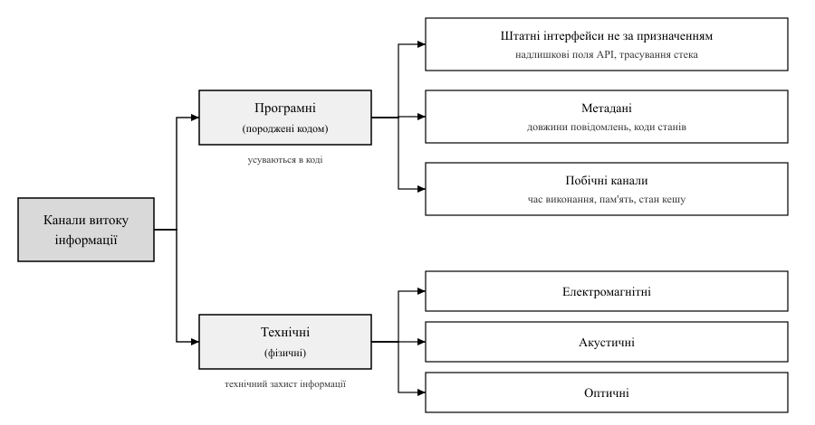
Рис. 2.1. Класифікація каналів витоку інформації з програмної системи
Для інженера ПЗ важливі канали, породжені власним кодом: штатні інтерфейси не за призначенням (надлишкові поля у відповіді API, трасування стека в повідомленні про помилку); метадані (довжини повідомлень, коди станів); побічні канали (англ. side channel) — час виконання, споживання пам’яті, стан кешу. Технічні канали (електромагнітні, акустичні, оптичні) належать до технічного захисту інформації.
Типовий побічний канал — порівняння коду автентифікації оператором ==: воно завершується на першій розбіжності байтів, тому час відповіді залежить від довжини правильного префікса, і порушник відновлює мітку побайтово, зводячи перебір 2²⁵⁶ варіантів до тисяч запитів. Контрзахід — порівняння за сталий час (hmac.compare_digest) — усуває залежність лише в цій одній точці.

2.1.2. Поверхня атаки
Поверхня атаки (англ. attack surface) — сукупність точок, через які недовірений суб’єкт передає дані в систему або отримує їх із неї: точки входу й виходу (кінцеві точки API, оброблювачі подій), канали (сокети, файли, міжпроцесова взаємодія) та недовірені елементи даних (змінні середовища, конфігурація) [5]. Внесок ресурсу вважають пропорційним шкоді від зловживання і обернено пропорційним зусиллям порушника [66]:
S = Σ_{m∈M} d(m)/e(m) + Σ_{c∈C} d(c)/e(c) + Σ_{i∈I} d(i)/e(i) (2.1)
де M — точки входу й виходу, C — канали, I — недовірені елементи даних; d — шкода, e — зусилля.
В оригіналі міру означено як трійку ⟨Σ_{M}, Σ_{C}, Σ_{I}⟩ і свідомо не згортають у число: доданки неспівмірні. Скалярне S залежить від обраних шкал, тому слугує лише індикатором регресії між версіями. Формула (2.1) вказує на два важелі: скорочення чисельника (вимкнення невживаних функцій і портів) і збільшення знаменника — вимога автентифікації переводить точку входу з класу «доступна всім» у «доступна після перевірки».

2.2. Пасивні та активні вторгнення
Вторгнення (англ. intrusion) — дія порушника задля реалізації загрози. Пасивне вторгнення не змінює стану системи й обмежується отриманням відомостей; активне — змінює дані, стан або доступність [9]. Різницю подають через спотворення нормального потоку (рис. 2.2).
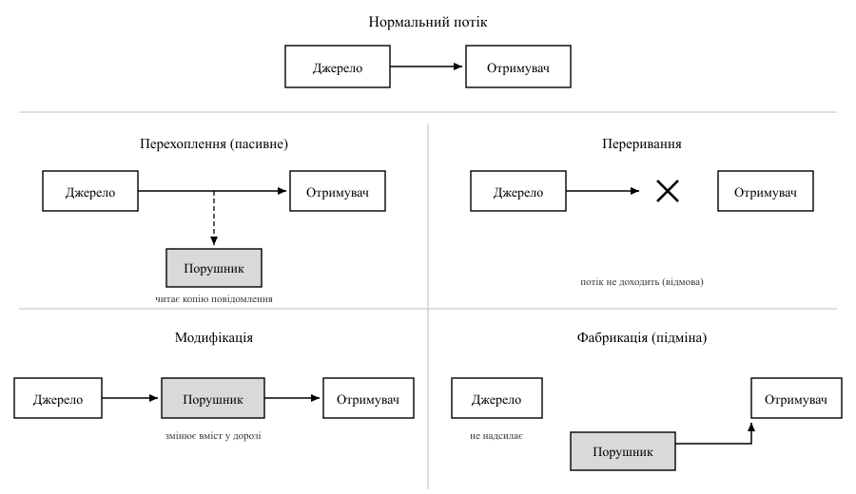
Рис. 2.2. Нормальний потік і чотири типи вторгнення: перехоплення, переривання, модифікація, фабрикація
Пасивних вторгнень два види: перехоплення (англ. interception; підслуховування каналу — eavesdropping) — читання вмісту повідомлень, та аналіз трафіку (англ. traffic analysis) — здобуття відомостей із метаданих обміну навіть за зашифрованого вмісту. Суб’єкт — будь-хто, кому доступне середовище передавання. Ключове — практична невиявність: стан системи не змінюється, тому протидія має бути запобіжною, а не спрямованою на виявлення. Шифрування захищає вміст, але не метадані: TLS приховує тіло запиту, проте не адресу одержувача, розмір відповіді й момент надходження, за профілем яких визначають відкриту сторінку. Протидія — вирівнювання довжин.
Переривання потоку на рис. 2.2 виявляється як відмова в обслуговуванні, а повторне відтворення — окремий випадок фабрикації: одержувач отримує повідомлення, якого відправник у цей момент не надсилав (табл. 2.2).
Таблиця 2.2 – Типи активних вторгнень і базові контрзаходи
Вид вторгнення | Прояв у програмній системі | Порушувана властивість | Контрзахід
Модифікація | зміна суми платежу в дорозі | цілісність | код автентифікації, підпис
Підміна (фабрикація) | запит від імені чужого запису | автентичність | взаємна автентифікація, PKI
Повторне відтворення | повторне надсилання перехопленого запиту | автентичність | одноразове значення, мітка часу
Відмова в обслуговуванні | вичерпання пулу з’єднань | доступність | обмеження частоти й складності запитів

Повторне відтворення (англ. replay attack) часто випадає з розгляду: перехоплене повідомлення пересилають без змін, тому код автентифікації лишається коректним — він підтверджує авторство, але не свіжість:
import time, hmac, hashlib
seen = set()

def sign(key, data):
return hmac.new(key, data, hashlib.sha256).digest()

def accept_unsafe(key, msg, tag):
# ВРАЗЛИВО: підтверджено лише авторство, запит можна відтворити
return hmac.compare_digest(sign(key, msg), tag)

def bind(msg, nonce, ts): # однозначна серіалізація: префікс довжини поля
return b"%d:%b%d:%b%d" % (len(msg), msg, len(nonce), nonce, int(ts))

def accept_safe(key, msg, nonce, ts, tag):
# БЕЗПЕЧНО: підпис зв'язує повідомлення, nonce і мітку часу
if not hmac.compare_digest(sign(key, bind(msg, nonce, ts)), tag):
return False
if abs(time.time() - ts) > 30 or nonce in seen:
return False
seen.add(nonce)
return True
Зв’язування полів у коді автентифікації має бути однозначно розбірним, інакше лічильник одноразових значень не працює: склейка через роздільник дає для пар (pay|100, N1) і (pay, 100|N1) той самий підписаний рядок, тож порушник переносить частину повідомлення в nonce і відтворює запит із «новим» значенням. Механізм потребує також синхронізації годинників і сховища використаних nonce.
Відмова в обслуговуванні (англ. denial of service) реалізується трьома механізмами. Перший — вичерпання пропускної здатності; його підсилюють відбиттям запитів із підробленою адресою через служби поверх UDP, що відповідають більшим обсягом, ніж отримують: коефіцієнт підсилення сягає від десятків разів (DNS) до сотень (NTP) і подекуди перевищує 10⁴ (memcached). Другий — вичерпання станів: пул з’єднань, дескриптори, місця в черзі. Третій, найважливіший для розробника, — алгоритмічна складність: вхід, дібраний так, щоб перевести алгоритм у найгірший випадок (регулярний вираз із вкладеною ітерацією, колізійні ключі, що вироджують хеш-таблицю в список). Захист алгоритмічний: обмеження довжини входу, таймаут на операцію, рандомізація хешування; обмеження частоти запитів (англ. rate limiting) захисту не забезпечує, бо достатньо одного запиту.

2.3. Побудова моделі порушника
Модель порушника (англ. adversary model) — формалізований опис припущень про суб’єкта, від якого захищають систему. Без них твердження «система захищена» не має перевірного змісту: не вказано, від кого [3]. Порушника формалізують п’ятіркою:
N = ⟨M, Q, R, A, D⟩ (2.2)
де M — мотивація, Q — кваліфікація, R — ресурси, A — рівень доступу, D — множина припустимих дій.
Мотивація пояснює, за яких умов порушник припинить спроби: цікавість вичерпується першою перешкодою, фінансовий інтерес — коли вартість атаки перевищує зиск, ідеологічна не вичерпується. Кваліфікація — чи здатний він лише запустити готовий інструмент, чи знайти нову вразливість. Ресурси — час, потужності, бюджет, вплив на постачальників. Рівень доступу нормують шкалою: A₀ — публічний інтерфейс; A₁ — користувач; A₂ — привілейований користувач; A₃ — розробник чи адміністратор із доступом до коду й конфігурації; A₄ — фізичний доступ до обладнання. Шкалу побудовано за аналогією до градації рівнів можливостей з НД ТЗІ 1.1-002-99 [65]; це робоча нормалізація, а не нормативна вимога. Припустимі дії — те, що порушник може робити в межах моделі: читати трафік, надсилати довільні запити, підмінити сторонню бібліотеку (табл. 2.3).
Таблиця 2.3 – Типові профілі порушника
Профіль | Мотивація | Кваліфікація | Ресурси | Доступ | Характерні дії
Випадковий користувач | цікавість | низька | мінімальні | A₁ | зміна параметрів, перебір ідентифікаторів
Інсайдер | образа, збагачення | середня | повноваження, знання системи | A₂–A₃ | вивантаження бази, зміна прав
Кіберзлочинна група | прибуток | висока | автоматизація, куплені експлойти | A₀–A₁ | сканування, фішинг
Державний актор | розвідка, вплив | дуже висока | нові вразливості, вплив на постачальників | A₀–A₄ | компрометація ланцюга

Профілі не є взаємовиключними, і головна помилка — обмежитися найпотужнішим: механізми проти кіберзлочинної групи (стійка криптографія, оперативні виправлення) майже не заважають інсайдерові з легітимними повноваженнями, тому модель будують як набір профілів (рис. 2.3).
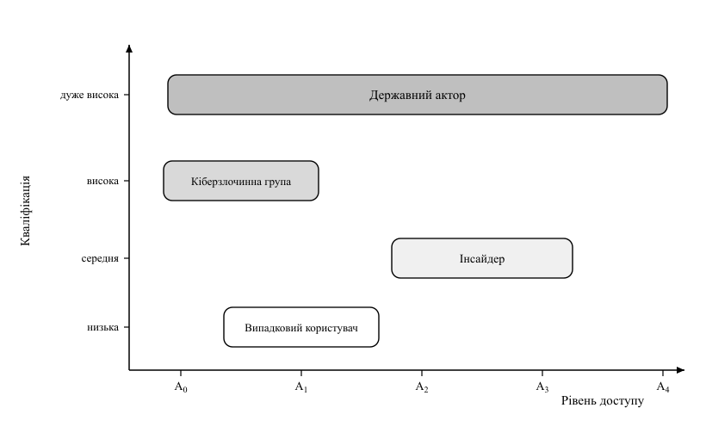
Рис. 2.3. Профілі порушника у площині «рівень доступу — кваліфікація»
Порядок побудови: визначити активи та межі; перелічити суб’єктів, які перетинають кожну межу; заповнити для них п’ятірку (2.2); сформулювати вимоги; записати те, що лишається поза моделлю.
Приклад заповнення. Для вебзастосунку обліку заявок профіль «інсайдер» такий. M — збагачення: оператор має намір вивантажити базу контактів і продати її. Q — середня: володіє мовою запитів і засобами звітності, нових вразливостей не шукає. R — чинний обліковий запис, знання про цінні поля бази, робочий час без нагляду. A — A₂: усі заявки через штатний інтерфейс, без прав на конфігурацію. D — вивантажувати звіти в межах прав, змінювати статуси чужих заявок, надсилати вміст назовні, але не змінювати код і не звертатися до бази в обхід застосунку. Звідси вимоги: незмінюваний журнал звернень до персональних даних, обмеження обсягу вивантаження, окремий погоджувач для масового експорту.
Поза моделлю тут лишаються адміністратор ОС чи гіпервізора провайдера, фізичний доступ до обладнання (A₄), компрометація посвідчувального центру та примус до розкриття ключів. Такий запис перетворює невизначене «система захищена» на спростовне твердження. Для профілю «державний актор» вимоги зміщуються з коду в процес — підпис артефактів збірки й контроль залежностей (лекція 15).

2.4. Таксономії вразливостей і атак: CWE, CVE, CVSS, CAPEC, ATT&CK
Обмін відомостями про вразливості потребує спільної мови — її утворюють таксономії, кожна зі своїм зрізом (табл. 2.4).
Таблиця 2.4 – Порівняння таксономій вразливостей і атак
Таксономія | Що описує (одиниця) | Застосування
CWE | тип дефекту, CWE-N | правила SAST, тріаж
CVE | вразливість у продукті, CVE-РРРР-N | залежності, SCA
CVSS | серйозність вразливості, вектор і оцінка | пріоритезація
CAPEC | шаблон атаки, CAPEC-N | моделювання загроз
ATT&CK | поведінка порушника, тактика й техніка | правила виявлення

CWE — ієрархічний перелік типів дефектів ПЗ [31] за рівнями абстракції Pillar → Class → Base → Variant: CWE-89 (ін’єкція SQL) є нащадком CWE-74 (ін’єкція). Це дає змогу говорити про дефект на потрібному рівні: правило статичного аналізу пишуть на рівні Base, вимогу безпеки — на Class. Перелік CWE Top 25 [32] упорядковує типи за частотою та критичністю.
CVE — ідентифікатор вразливості в продукті: абревіатура, рік резервування та номер. Життєвий цикл: резервування ідентифікатора уповноваженою організацією (англ. CVE Numbering Authority, CNA) → повідомлення виробника → публікація з переліком уражених версій → збагачення в базі (CWE, CVSS). CWE описує клас, CVE — екземпляр, тому одному запису CWE відповідають тисячі CVE.
CVSS версії 4.0 [33] дає вектор і оцінку від 0,0 до 10,0. Метрики поділено на чотири групи: базові — незмінні властивості вразливості (вектор атаки AV, складність AC, вимоги до атаки AT, привілеї PR, взаємодія користувача UI, вплив на вразливу VC/VI/VA та суміжні SC/SI/SA системи); метрики загрози (зрілість засобів експлуатації E); середовищні (важливість активу CR/IR/AR і модифіковані базові); додаткові інформативні. Відповідно розрізняють оцінки CVSS-B, CVSS-BT, CVSS-BE та CVSS-BTE. Замкнутої формули немає: простір векторів розбито на шість класів еквівалентності EQ1–EQ6, комбінація яких утворює макровектор зі значенням з експертного ранжування [33]. У наявних базах досі переважають вектори з префіксом CVSS:3.1 та іншим набором метрик (S, C, I, A), тому версію слід звіряти.
Приклад розрахунку. Нехай у публічному вебінтерфейсі виявлено ін’єкцію SQL, що дає прочитати й змінити всі дані застосунку та зупинити його; автентифікація й дії користувача не потрібні, вплив на суміжні системи відсутній. Звідси AV:N, AC:L, AT:N, PR:N, UI:N, VC:H, VI:H, VA:H і SC:N, SI:N, SA:N:
CVSS:4.0/AV:N/AC:L/AT:N/PR:N/UI:N/VC:H/VI:H/VA:H/SC:N/SI:N/SA:N
Векторові відповідає макровектор 000200, а за таблицею специфікації — CVSS-B = 9,3, рівень «критичний». Оцінка описує вразливість у припущенні найгіршого середовища: якщо спроб експлуатації не підтверджено (E:U), а компонент доступний лише із суміжної мережі (MAV:A), вона знижується, тому для планування беруть CVSS-BTE. Головне застереження: CVSS вимірює властивості вразливості, а не ризик, який залежить і від цінності активу [11, 33].
CAPEC описує шаблони атак — послідовності дій, якими дефект перетворюють на наслідок [34]. Оскільки для кожного шаблона зазначено передумови, ресурси й кваліфікацію порушника, він живить модель порушника з п. 2.3 і дерева атак (лекція 3). MITRE ATT&CK (англ. Adversarial Tactics, Techniques, and Common Knowledge) [35] — база знань про поведінку реальних груп: матриця Enterprise містить 14 тактик, тобто цілей кроків порушника, зокрема розвідку, початковий доступ, виконання, закріплення, підвищення привілеїв, ухилення від засобів захисту, викрадання даних і вплив, — та техніки їх досягнення (T1190, T1078).
Таксономії утворюють ланцюг (рис. 2.4): CWE вказує тип дефекту, CVE фіксує його екземпляр, CVSS оцінює серйозність, CAPEC описує спосіб експлуатації, ATT&CK розміщує дію в контексті кампанії. Для розробника ланцюг читається справа наліво: техніка підказує шаблони CAPEC, шаблон — класи CWE, а ті — правила аналізу коду [27, 31].
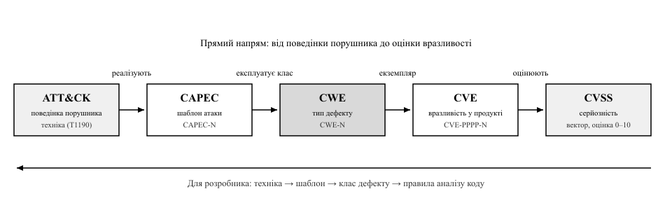
Рис. 2.4. Зв’язок таксономій ATT&CK, CAPEC, CWE, CVE та CVSS

Висновки до теми
- Джерела загроз поділяють на природні, техногенні та антропогенні, а порушників — на внутрішніх і зовнішніх за наданою довірою; звідси вибір між запобіжними механізмами та механізмами виявлення.
- Більшість каналів витоку — побічний ефект штатної функціональності (надлишкові відповіді, метадані, часові залежності), тому усувають їх у коді, а не в інфраструктурі.
- Пасивні вторгнення практично невиявні, тому протидія їм має бути запобіжною; шифрування захищає вміст, але не метадані. Код автентифікації підтверджує авторство, але не свіжість, а проти алгоритмічної відмови обмеження частоти запитів не дієве.
- Модель порушника — п’ятірка «мотивація, кваліфікація, ресурси, рівень доступу, припустимі дії»; її обов’язкова частина — явний перелік того, що лишається поза моделлю.
- CWE, CVE, CVSS, CAPEC і ATT&CK описують різні зрізи однієї задачі; CVSS оцінює властивості вразливості, а не ризик, тому пріоритезація потребує й цінності активу.

Контрольні запитання для самоперевірки
- Назвіть групи джерел загроз за походженням і наведіть приклад для кожної.
- За яким критерієм порушника відносять до внутрішніх і чому це не збігається з розташуванням?
- Чому побайтове порівняння кодів автентифікації утворює канал витоку і як він зменшує складність підбору?
- Порівняйте вилучення функції та вимогу автентифікації як способи зменшити поверхню атаки за формулою (2.1).
- Чому пасивні вторгнення вважають невиявними і що це означає для вибору контрзаходів?
- Що станеться, якщо в протоколі з кодом автентифікації не передбачити одноразового значення?
- Поясніть, чому обмеження частоти запитів не захищає від алгоритмічного перевантаження.
- Чому модель, побудована лише для найпотужнішого профілю, залишає систему вразливою до інсайдера?
- У чому різниця між записом CWE і записом CVE? Наведіть приклад «один до багатьох».
- Складіть вектор CVSS v4.0 для вразливості, що потребує облікового запису й дає лише читання чужих даних.

Тестові завдання
1. Помилка адміністратора, що призвела до публікації резервної копії у відкритому сховищі, — джерело загроз:
- а) природних;
- б) техногенних;
- в) антропогенних ненавмисних;
- г) антропогенних навмисних.
2. Яку властивість безпеки порушує пасивне вторгнення?
- а) доступність;
- б) конфіденційність;
- в) цілісність;
- г) невідмовність.
3. Код автентифікації повідомлення без одноразового значення не запобігає:
- а) модифікації повідомлення;
- б) підміні відправника;
- в) повторному відтворенню;
- г) підробленню тега без знання ключа.
4. Що не входить до п’ятірки характеристик моделі порушника?
- а) мотивація;
- б) рівень доступу;
- в) вартість активу;
- г) припустимі дії.
5. Оцінка CVSS-B характеризує:
- а) ризик для конкретної організації;
- б) властивості вразливості без урахування середовища;
- в) імовірність експлуатації протягом року;
- г) вартість усунення вразливості.
Відповіді: 1 – в; 2 – б; 3 – в; 4 – в; 5 – б.

Питання для самостійного опрацювання
- Побічні канали за кешем процесора: механізм Prime+Probe і межі програмних контрзаходів на рівні застосунку.
- Координоване розкриття вразливостей: ролі дослідника, виробника та CNA, типові строки.
- Зіставлення CWE Top 25 із OWASP Top 10: які категорії ризиків не мають відповідника серед типів дефектів.
- Класи еквівалентності EQ1–EQ6 у CVSS v4.0: як вектор відносять до класу і як із макровектора дістають числову оцінку.

Рекомендована література до теми
- Сенів М. М. Безпека програм та даних : навч. посіб. / М. М. Сенів, В. С. Яковина. – Львів : Вид-во Львівської політехніки, 2018. – 256 с. – Розд. 1–2. [1]
- Anderson R. Security Engineering: A Guide to Building Dependable Distributed Systems / R. Anderson. – 3rd ed. – Indianapolis : Wiley, 2020. – 1232 p. – Ch. 2. [3]
- Common Vulnerability Scoring System v4.0: Specification Document [Електронний ресурс] / FIRST. – Режим доступу: https://www.first.org/cvss/ [33]
- MITRE ATT&CK Enterprise Matrix [Електронний ресурс] / MITRE. – Режим доступу: https://attack.mitre.org/ [35]

Лекція 3. Моделювання загроз програмної системи

План лекції
- Місце моделювання загроз у процесі розробки
- Діаграми потоків даних і межі довіри
- Систематичний пошук загроз: STRIDE і дерева атак
- Ранжування ризиків і документування моделі загроз
Ключові слова: моделювання загроз, діаграма потоків даних, межа довіри, STRIDE, дерево атак, сценарій зловживання, DREAD, CVSS, матриця ризику, реєстр ризиків, залишковий ризик.

3.1. Місце моделювання загроз у процесі розробки
Таксономії CWE [31] і CAPEC [34] описують типові дефекти та шаблони атак «взагалі». Інженерної цінності такий опис набуває лише після зіставлення з конкретною системою — його й виконує моделювання загроз.
Моделювання загроз (англ. threat modeling) — систематичний аналіз проєкту програмної системи, метою якого є встановити, які атаки на неї можливі, та ухвалити обґрунтоване рішення щодо кожної виявленої загрози [4].
Від сканування метод відрізняється об’єктом аналізу: це проєкт, а не працездатна система. Тому виявляються архітектурні дефекти — відсутня автентифікація на внутрішньому інтерфейсі, роль із надлишковими правами. Аналізатор коду їх не бачить: помилки в коді немає, код реалізує хибний задум.
Межі застосовності симетричні: помилок реалізації метод не виявляє. Якщо проєкт передбачає параметризований запит, а розробник написав конкатенацію рядків, у моделі це не відобразиться: моделювання доповнює аналіз коду (лекція 14), а не замінює його.
Структуру процесу задають чотири питання, сформульовані А. Шостаком [4]. Кожне визначає не лише крок, а й критерій його завершення (табл. 3.1).
Питання | Результат кроку | Критерій завершення
Що ми будуємо? | діаграма потоків даних із межами довіри | діаграма відповідає задуму
Що може піти не так? | перелік загроз за елементами | усі елементи пройдено за методикою
Що ми з цим робимо? | реєстр ризиків із рішеннями | жодна загроза не лишилася без рішення
Чи добре ми впоралися? | протокол перевірки, задачі, тести | рішення простежуються до вимоги й тесту

: Чотири питання моделювання загроз та їхні результати :w=3,5,5
Четверте питання ігнорують найчастіше: воно перевіряє не систему, а сам аналіз.
Перший цикл виконують, коли вже є ескіз архітектури, але коду ще немає: зміна проєкту тут коштує години обговорення. Далі модель є живим документом і переглядається за тригерами: нова інтеграція, новий клас даних чи роль, винесення компонента в сервіс, інцидент (рис. 3.1).
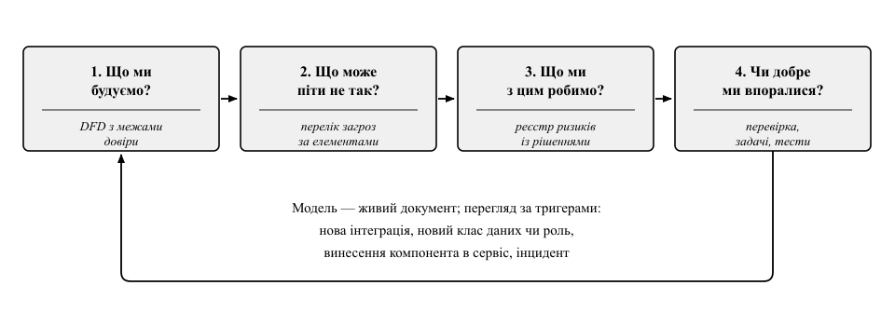
Рис. 3.1. Цикл чотирьох питань моделювання загроз у життєвому циклі розробки
Виконує моделювання команда розробки, а не зовнішній аудитор: аналіз потребує знання задуму, яким володіє лише вона. Типовий склад сесії — 4–8 осіб, тривалість — 60–90 хвилин. На вхід подають ескіз архітектури, перелік класів даних і ролей, перелік зовнішніх інтеграцій та припущення про середовище. Фахівець із безпеки модерує й ставить питання, а не постачає готовий перелік загроз: складений ззовні перелік команда не сприймає як власне зобов’язання. Модератор також утримує групу від контрзаходів, доки не вичерпано гіпотези, і фіксує підставу відхилення кожної.
Цикл вважають завершеним, коли кожен елемент діаграми пройдено за методикою, кожна застосовна загроза має рішення й відповідального, а неусувна невизначеність оформлена як припущення до перевірки. Практики моделювання входять до Microsoft SDL [36], OWASP SAMM [30] і NIST SSDF [17].

3.2. Діаграми потоків даних і межі довіри
Модель має бути повною настільки, щоб на ній були видимі загрози, і простою настільки, щоб її побудували на дошці за півгодини. Цим вимогам відповідає діаграма потоків даних (англ. data flow diagram, DFD): більшість атак полягає в читанні, підміні або блокуванні даних, тому діаграма їх руху показує й місця втручання (табл. 3.2).
Елемент | Позначення | Зміст | Значення для аналізу
Зовнішня сутність | прямокутник | користувач, браузер, сторонній сервіс | її поведінку не гарантує жоден засіб
Процес | коло | сервіс, обробник запиту, фонове завдання | застосовні всі шість категорій STRIDE
Сховище даних | дві лінії | база даних, сховище файлів, черга, журнал | не має логіки й не може себе захистити
Потік даних | стрілка | передавання даних із зазначенням протоколу | об’єкт перехоплення й підміни
Межа довіри | пунктир | зміна рівня довіри до даних або їх джерела | концентрує більшість загроз

: Нотація діаграми потоків даних :w=3,3,5,5
Три правила усувають типові помилки: кожен процес має вхідний і вихідний потік (процес без входу свідчить про пропущений елемент); дані не переходять від сховища до сховища без процесу-посередника; кожен потік підписують двічі — що передається і яким протоколом.
Діаграму будують рівнями: DFD-0 подає систему як єдиний процес серед зовнішніх сутностей; DFD-1 розкриває основні процеси й сховища (зазвичай цього достатньо); DFD-2 деталізує критичний процес, а деталізацію припиняють, коли розбиття перестає породжувати нові межі довіри.
Межа довіри (англ. trust boundary) — лінія, що відокремлює області з різним рівнем довіри до даних або з різними принципалами (англ. principal) — сутностями, від імені яких система виконує операцію та яким приписує права. Знаходять її так: щодо потоку питають, хто здатний змінити дані й кому доводиться вірити на слово; якщо відповідь по різні боки стрілки різна, там проходить межа. Типові межі — браузер і сервер, застосунок і база даних, ролі з різними правами.
Наслідок універсальний: дані, що перетинають межу в напрямку зростання довіри, перевіряють та автентифікують на боці приймача — хоч би який компонент їх надіслав.
Наскрізним прикладом слугує система обліку заявок технічної підтримки: користувач подає заявку через браузер, долучаючи файл; оператор її опрацьовує; система надсилає сповіщення через поштовий шлюз (рис. 3.2). Її елементи — зовнішні сутності браузер (E1) і шлюз (E2); процеси автентифікації та сесій (P1), керування заявками (P2) й обробки черги сповіщень (P3); сховища заявок (D1) і вкладень (D2).
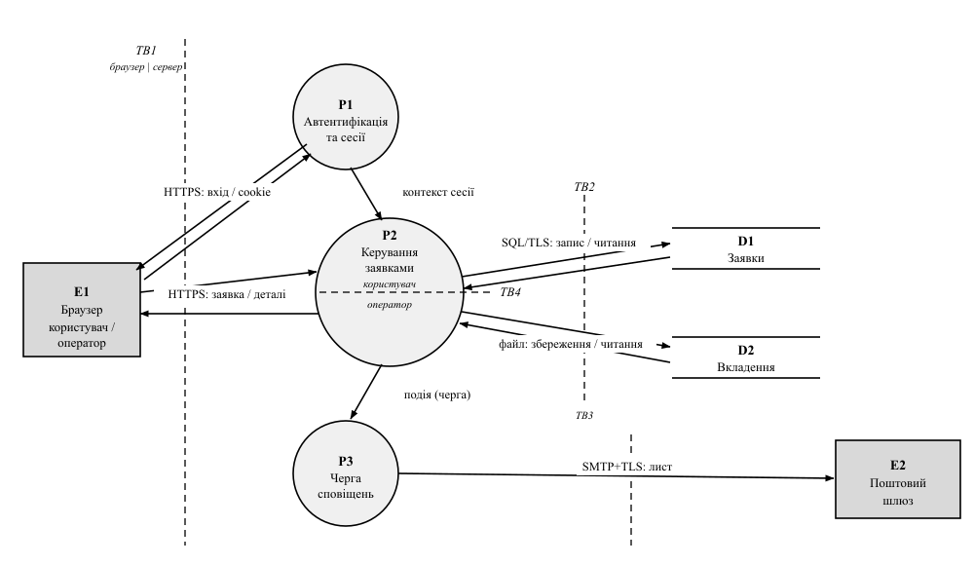
Рис. 3.2. Діаграма потоків даних рівня DFD-1 системи обліку заявок із межами довіри
Межі довіри такі: TB1 — між E1 і процесами; TB2 — між процесами та сховищами; TB3 — між P3 і E2; TB4 — логічна межа всередині P2 між правами користувача та оператора. Остання не збігається з жодною фізичною і тому найчастіше залишається поза увагою.

3.3. Систематичний пошук загроз: STRIDE і дерева атак

3.3.1. Методика STRIDE
Питання «що може піти не так» не можна залишати на інтуїцію: результат тоді залежить від досвіду учасників. Систематичність дає методика STRIDE [5, 36]: кожна її категорія є запереченням однієї властивості безпеки, а перелік властивостей скінченний (табл. 3.3).
Категорія | Порушувана властивість | Приклад у системі заявок
S — підміна суб’єкта (spoofing) | автентичність | запит із викраденою сесією
T — спотворення (tampering) | цілісність | зміна поля «статус заявки» в дорозі
R — заперечення дій (repudiation) | невідмовність | оператор заперечує закриття заявки
I — розкриття (information disclosure) | конфіденційність | читання чужого вкладення за посиланням
D — відмова в обслуговуванні (denial of service) | доступність | вичерпання дискового простору
E — підвищення привілеїв (elevation of privilege) | авторизація | користувач виконує дію оператора

: Категорії STRIDE та порушувані ними властивості безпеки :w=5,3,6
Схема STRIDE-per-element застосовує до елемента лише ті категорії, що для нього мають сенс: зовнішній сутності — S і R (стану вона не має, тому підмінити її можна, а спотворити ні), потоку — T, I, D, сховищу — T, R, I, D, процесу — усі шість. Категорію R для сховища застосовують передусім до журналів; в інших випадках категорій три, тож коефіцієнт 4 нижче є спрощенням у бік песимізму:
N = 2 n_{зс} + 6 n_{пр} + 4 n_{сх} + 3 n_{пт} (3.1)
де n_{зс}, n_{пр}, n_{сх}, n_{пт} — кількість зовнішніх сутностей, процесів, сховищ і потоків.
Діаграма прикладу містить 2 зовнішні сутності, 3 процеси, 2 сховища й 11 потоків, тому за формулою (3.1) N = 4 + 18 + 8 + 33 = 63. Це гіпотези, а не загрози: більшість відхиляють за секунди, проте число задає обсяг роботи й робить видимим пропуск елемента.
Схема STRIDE-per-interaction бере за одиницю трійку «джерело — потік — приймач»: формулювання точніші, платою є обсяг роботи (табл. 3.4).
Елемент | Категорія | Загроза | Контрзахід
потік E1 → P2 | S | запит із викраденим ідентифікатором сесії | атрибути cookie Secure, HttpOnly, SameSite
P2 | E | користувач отримує чужу заявку за її ідентифікатором | перевірка прав на кожному запиті на сервері
P3 | D | нескінченна черга сповіщень вичерпує ресурси | обмеження розміру черги

: Фрагмент STRIDE-аналізу системи обліку заявок :w=3,2,6,6
Загроза з другого рядка табл. 3.4 має типове втілення: сервер довіряє ідентифікаторові суб’єкта з недовіреного боку межі TB1.
def get_ticket(request, ticket_id):
# ВРАЗЛИВО: власника взято з параметра запиту, що перетнув межу TB1
return db.query_one(
"SELECT * FROM tickets WHERE id = %s AND owner_id = %s",
(ticket_id, int(request.args["user_id"])))
def get_ticket(request, ticket_id):
# БЕЗПЕЧНО: принципала визначає сервер, право перевіряється щоразу
user = session_store.authenticate(request.cookies.get("sid"))
if user is None:
raise Unauthorized()
ticket = db.query_one("SELECT * FROM tickets WHERE id = %s", (ticket_id,))
if ticket is None or not may_read(user, ticket):
raise Forbidden()
return ticket
Виправлений варіант реалізує повне посередництво (англ. complete mediation): доступ перевіряють під час кожного звернення, а не один раз під час входу (докладніше — лекція 5).

3.3.2. Дерева атак і сценарії зловживання
Як саме зловмисник досягне мети, показує дерево атак (англ. attack tree): корінь — мета порушника, листки — конкретні дії, а вузли бувають диз’юнктивні (АБО), де достатньо одного нащадка, і кон’юнктивні (І), де потрібні всі. Листкам приписують вартість, яку поширюють до кореня:
C_{АБО}(v) = min_{i} C(u_{i}) (3.2)
C_{І}(v) = Σ_{i} C(u_{i}) (3.3)
де u_{i} — нащадки вузла v.
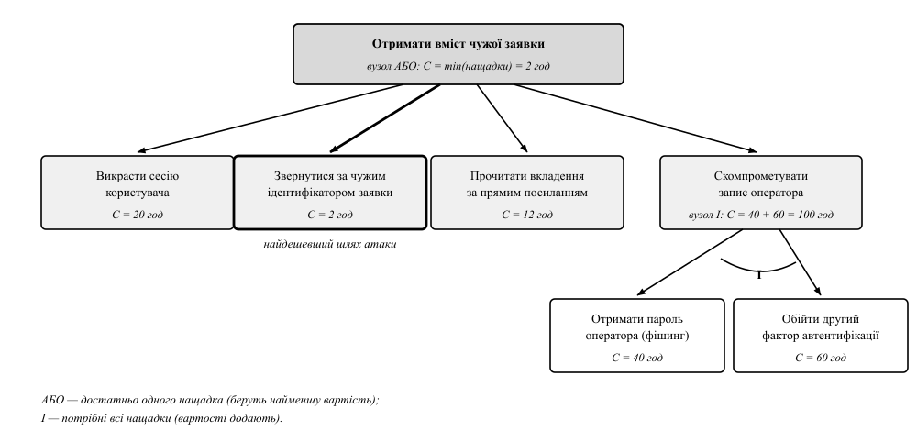
Рис. 3.3. Дерево атак для мети «отримати вміст чужої заявки»
Вартості нащадків кореня на рис. 3.3 у людино-годинах: 20, 2, 12 і 100 (останній — кон’юнктивний вузол компрометації запису оператора, 40 + 60 за формулою (3.3)). За формулою (3.2) вартість кореня — min(20, 2, 12, 100) = 2, і це звернення за чужим ідентифікатором.
Висновок важливіший за число: захищеність визначає найдешевший шлях атаки, тож доки лишається шлях вартістю дві години, посилення другого фактора не змінює її взагалі [3, 9].
STRIDE спирається на структуру й тому не бачить загроз, що шкодять власникові через зловживання дозволеною логікою. Цю прогалину закривають сценарії зловживання (англ. abuse case) та неправомірного використання (англ. misuse case) — діаграми прецедентів з актором-порушником і зв’язками «загрожує» та «пом’якшує» [4, 63]. Їхня перевага — спільна мова з вимогами: сценарій «порушник подає заявки від імені неіснуючих адрес, щоб вичерпати ліміт розсилання» породжує вимогу підтвердження адреси та обмеження частоти; шаблони таких дій беруть із CAPEC [34].

3.4. Ранжування ризиків і документування моделі загроз
Загрози нерівноцінні, тому їх упорядковують за ризиком. Історично першою широковживаною схемою була DREAD: загрозу оцінюють за п’ятьма показниками — шкода (damage), відтворюваність (reproducibility), легкість експлуатації (exploitability; вищий бал — атаку здійснити простіше), кількість зачеплених користувачів (affected users) і помітність (discoverability) — кожен за шкалою 1–10, а підсумком є середнє арифметичне:
R_{DREAD} = (S_{D} + S_{R} + S_{E} + S_{A} + S_{Di}) / 5 (3.4)
Прийнято шкалу пріоритету: 1,0–3,9 — низький, 4,0–6,4 — середній, 6,5–7,9 — високий, 8,0–10,0 — критичний. Для загрози «звернення за чужим ідентифікатором заявки» перший експерт дає 8, 10, 9, 7, 8, тобто за формулою (3.4) 42/5 = 8,4 (критичний), другий — 6, 8, 7, 5, 6, тобто 32/5 = 6,4 (середній). Розбіжність у два бали за кожним показником змістила загрозу на дві категорії пріоритету.
Цей розрахунок і є основним контраргументом: шкали DREAD не визначено операційно, тому оцінки не відтворюються ані між експертами, ані в часі, а усереднення приховує крайні значення. Через це від DREAD у первісному вигляді відмовилися й у компанії, де її запропоновано [4].
Альтернативою є CVSS [33]: її базові метрики визначено операційно, тому оцінки експертів збігаються частіше. Проте CVSS створювалася для відомої вразливості у випущеному продукті, а на етапі проєктування частину метрик оцінюють гіпотетично, тож фіксують їхні песимістичні значення й сам вектор, а не лише бал (будову вектора розглянуто в п. 2.4):
CVSS:4.0/AV:N/AC:L/AT:N/PR:L/UI:N/VC:H/VI:N/VA:N/SC:N/SI:N/SA:N
Для більшості проєктів достатньо якісної матриці, у якій ризик є добутком двох порядкових оцінок:
R = P · I (3.5)
де P — оцінка ймовірності реалізації, I — оцінка впливу, обидві за п’ятибальною шкалою (табл. 3.5).
Вплив I | P = 1 | P = 2 | P = 3 | P = 4 | P = 5
5 — критичний | 5 | 10 | 15 | 20 | 25
4 — високий | 4 | 8 | 12 | 16 | 20
3 — середній | 3 | 6 | 9 | 12 | 15
2 — низький | 2 | 4 | 6 | 8 | 10
1 — незначний | 1 | 2 | 3 | 4 | 5

: Матриця ризику: 1–4 — прийнятний, 5–11 — помірний, 12–19 — високий, 20–25 — неприпустимий
Для тієї самої загрози P = 4 (експлуатація не потребує кваліфікації), I = 4 (розкриття персональних даних), тому за формулою (3.5) R = 16 — високий ризик, що потребує усунення до випуску. Перевага матриці — вона не створює ілюзії точності й прямо пов’язує оцінку з рішенням.
Результати зводять у реєстр ризиків (англ. risk register), де для кожної загрози фіксують рішення одного з чотирьох типів [64] (табл. 3.6):
- усунути — прибрати джерело: відмовитися від функції, не зберігати дані; після нього ризику не лишається, але можливе це, лише якщо функція не обов’язкова;
- зменшити — упровадити контрзахід; лишає залишковий ризик (англ. residual risk) — ризик, що зберігається після контрзаходу і який належить оцінити й записати окремо;
- передати — перекласти наслідки на іншу сторону: передає фінансові, але не репутаційні наслідки й не юридичну відповідальність володільця даних;
- прийняти — свідомо не вживати заходів; припустимо за підписом відповідальної особи та із зазначенням дати перегляду.
ID | Загроза (категорія) | P | I | R | Рішення | Контрзахід і верифікація
R-01 | доступ до чужої заявки в P2 (E, I) | 4 | 4 | 16 | зменшити | перевірка прав у шарі даних; автотест
R-02 | зберігання номера документа в заявці (I) | 3 | 4 | 12 | усунути | поле вилучено з форми, дані не збираються
R-03 | розкриття заявок із резервної копії D1 (I) | 2 | 5 | 10 | передати | договірна відповідальність постачальника за витік, страхування кіберризиків
R-04 | заперечення оператором зміни статусу (R) | 2 | 3 | 6 | прийняти | журнал наявний; зафіксовано дату перегляду

: Фрагмент реєстру ризиків системи обліку заявок :w=1,6,1,1,1,2,6
Документ моделі загроз містить опис системи та припущення про середовище, діаграми з межами довіри, таблицю загроз за STRIDE, реєстр ризиків та історію переглядів. Ключовою є простежуваність: кожен рядок із рішенням «зменшити» посилається на задачу в трекері й на тест, що перевіряє контрзахід; без цього модель лишається переліком намірів.
Повноту перевіряють за критеріями табл. 3.1, доповненими вимогою верифікації для кожного рішення «зменшити». Ознаки неякісної моделі — брак загроз категорії R, оцінка всіх ризиків як низьких і контрзахід «перевіряти вхідні дані» без зазначення місця та правила; зовнішня перевірка — зіставлення з OWASP Top 10 [27] та ASVS [28].

Висновки до теми
- Моделювання загроз працює з проєктом, а не з реалізацією: воно виявляє архітектурні дефекти, недосяжні для аналізаторів коду, але не помилки кодування.
- Процес структурують чотири питання; останнє перевіряє якість самого аналізу і найчастіше залишається без відповіді.
- Діаграма потоків даних із межами довіри є мінімальною достатньою моделлю системи: дані, що перетинають межу, перевіряють на боці приймача.
- STRIDE дає повноту за категоріями, дерева атак показують, що захищеність визначає найдешевший шлях атаки, а сценарії зловживання розкривають прогалини дозволеної логіки.
- Ранжування потрібне для черговості робіт, а не для точності, тому робочим інструментом є матриця «ймовірність — вплив»; продуктом є реєстр ризиків, де кожне рішення «зменшити» простежується до задачі й тесту.

Контрольні запитання для самоперевірки
- Сформулюйте означення моделювання загроз і назвіть клас дефектів, який воно виявляє.
- Які елементи містить нотація DFD і чим сховище даних відрізняється від процесу з погляду безпеки?
- Що таке межа довіри та за яким питанням її знаходять на діаграмі?
- Поясніть, чому до зовнішньої сутності не застосовують категорію Tampering, а до сховища — Spoofing.
- Порівняйте схеми STRIDE-per-element і STRIDE-per-interaction за точністю та трудомісткістю.
- Як обчислюється вартість атаки для кон’юнктивного та диз’юнктивного вузлів дерева атак?
- Поясніть, чому посилення багатофакторної автентифікації може не змінити вартості атаки.
- Що станеться з пріоритетом загрози, якщо два експерти розійдуться в оцінках DREAD на два бали за кожним показником? Наведіть розрахунок.
- Які чотири типи рішень щодо ризику існують і в чому обмеження рішення «передати»?
- Модель загроз містить 30 загроз, усі оцінені як низькі, і жодної загрози категорії Repudiation. Які висновки щодо якості аналізу можна зробити?

Тестові завдання
1. Яка властивість безпеки порушується загрозою категорії Repudiation?
- а) конфіденційність;
- б) невідмовність;
- в) доступність;
- г) автентичність.
2. Скільки гіпотез породжує схема STRIDE-per-element для діаграми з 1 зовнішньої сутності, 2 процесів, 1 сховища та 4 потоків даних?
- а) 8;
- б) 24;
- в) 30;
- г) 48.
3. Вартість досягнення кон’юнктивного вузла дерева атак дорівнює:
- а) мінімальній вартості серед нащадків;
- б) максимальній вартості серед нащадків;
- в) сумі вартостей усіх нащадків;
- г) середньому арифметичному вартостей нащадків.
4. Основне заперечення проти схеми DREAD полягає в тому, що вона:
- а) не враховує впливу на доступність;
- б) застосовна лише до вебзастосунків;
- в) дає невідтворювані оцінки та приховує крайні значення внаслідок усереднення;
- г) потребує наявності працездатної системи.
5. Дані перетинають межу довіри від браузера до сервера застосунку. Що з цього випливає?
- а) достатньо перевірити дані на боці браузера;
- б) дані слід перевірити та автентифікувати на боці сервера;
- в) достатньо застосувати TLS;
- г) перевірка не потрібна, якщо джерело — власний клієнт.
Відповіді: 1 – б; 2 – в; 3 – в; 4 – в; 5 – б.

Питання для самостійного опрацювання
- Методика LINDDUN для моделювання загроз приватності: категорії та відмінність від STRIDE.
- Процесні методики оцінювання ризиків PASTA та OCTAVE: етапи, вхідні дані, сфера застосування.
- Інструментальна підтримка моделювання: OWASP Threat Dragon, Microsoft Threat Modeling Tool, підхід «модель загроз як код».

Рекомендована література до теми
- Shostack A. Threat Modeling: Designing for Security / A. Shostack. – Indianapolis : Wiley, 2014. – 624 p. – Розд. 1–4, 7–10, 17. [4]
- Howard M. Writing Secure Code / M. Howard, D. LeBlanc. – 2nd ed. – Redmond : Microsoft Press, 2003. – 768 p. – Розд. 4. [5]
- Bishop M. Computer Security: Art and Science / M. Bishop. – 2nd ed. – Boston : Addison-Wesley, 2018. – 1440 p. – Розд. 1, 23. [9]
- Sindre G. Eliciting Security Requirements with Misuse Cases / G. Sindre, A. L. Opdahl // Requirements Engineering. – 2005. – Vol. 10, № 1. – P. 34–44. [63]

Лекція 4. Захищений життєвий цикл розробки програмного забезпечення

План лекції
- Поняття захищеного життєвого циклу та його практики
- Еталонні моделі: Microsoft SDL, NIST SSDF, OWASP SAMM, BSIMM
- Вимоги безпеки до програмного продукту
- Ролі, метрики та оцінювання зрілості процесу
Ключові слова: захищений життєвий цикл, зсув уліво, контрольна точка, Microsoft SDL, NIST SSDF, OWASP SAMM, BSIMM, OWASP ASVS, вимога безпеки, провідник безпеки, рівень зрілості, метрика процесу.

4.1. Поняття захищеного життєвого циклу та його практики
Історично перевірку захищеності виконували наприкінці розробки: готовий продукт передавали фахівцям для тестування на проникнення, а команда виправляла знайдене перед випуском. Цей підхід — «зламати й полатати» (англ. penetrate and patch) — неспроможний із трьох причин.
Перша причина полягає в тому, що критичні дефекти безпеки — здебільшого не помилки кодування, а хиби проєктування: відсутній атрибут власника в моделі даних, довіра до значення від клієнта, спільний секрет для всіх інсталяцій. Їх усунення означає перепроєктування, на яке наприкінці циклу немає ресурсу, тож дефект «приймають як ризик».
Друга причина полягає в тому, що підсумкова перевірка бачить лише те, до чого дістається за відведений час: функціональність за нетиповим станом або рідкісною роллю лишається неперевіреною, а відсутність знахідок тлумачать як відсутність вразливостей.
Третя причина економічна. Вартість усунення дефекту зростає показниково з номером фази виявлення (п. 1.3.1, формула (1.5)) [5], тому перенесення перевірки на фазу раніше окупається, навіть якщо вона виявляє лише кожен десятий дефект.
Звідси принцип зсуву уліво (п. 1.3.1): контроль захищеності переміщують до ранніх фаз і автоматизують так, щоб він виконувався на кожній зміні коду. Процес розробки з такими вбудованими перевірками називають захищеним життєвим циклом розробки (англ. secure software development life cycle, SSDLC).
SSDLC не є окремою методологією і не замінює наявного процесу — ані каскадного, ані ітеративного: це набір практик і контрольних точок, у яких перехід до наступної фази дозволено лише за виконання визначених критеріїв. Розміщення контрольних точок і напрям перенесення перевірок показано на рис. 4.1, самі практики та межі їх застосовності — у табл. 4.1.
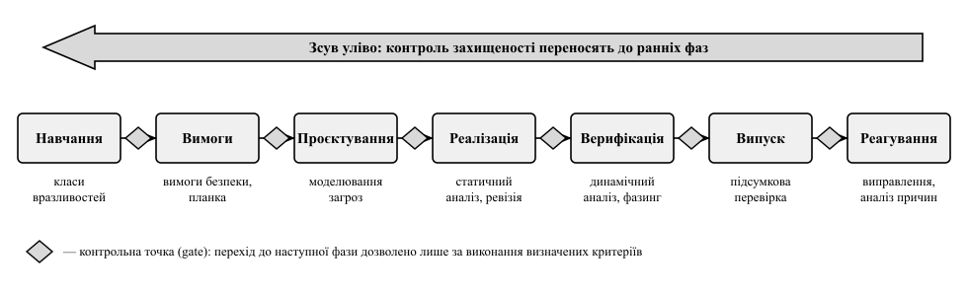
Рис. 4.1. Контрольні точки захищеного життєвого циклу та напрям зсуву перевірок
Таблиця 4.1 – Практики захищеного життєвого циклу та межі їх застосовності
Фаза | Практики | Межа застосовності
Навчання | класи вразливостей, розбір інцидентів | не змінює критеріїв приймання
Вимоги | вимоги безпеки, планка критичності | вимога без тесту не виконується
Проєктування | моделювання загроз, ревізія архітектури | залежить від повноти діаграми
Реалізація | заборонені функції, статичний аналіз, ревізія коду | не бачить дефектів логіки прав
Верифікація | динамічний аналіз, фазинг, тест на проникнення | обмежена покриттям і часом
Випуск | підсумкова перевірка, підпис артефактів | не усуває наявних у коді дефектів
Реагування | приймання повідомлень, виправлення, аналіз причин | потребує позапланового випуску

4.2. Еталонні моделі: Microsoft SDL, NIST SSDF, OWASP SAMM, BSIMM
Microsoft SDL (англ. Security Development Lifecycle) сформульовано на початку 2000-х років і перероблено під ітеративну розробку [36]. Він охоплює дванадцять практик — від навчання й вимог безпеки до реагування на інциденти; їх зіставлення з іншими моделями наведено в табл. 4.2.
Методичне значення мають дві риси. Перша — обов’язкові контрольні точки (англ. security gates): випуск неможливий, доки не усунено дефектів, критичність яких перевищує встановлену планку (англ. bug bar). Планку фіксують на початку проєкту й не знижують наприкінці — це усуває першу з причин п. 4.1.
Друга — заборонені функції (англ. banned functions): небезпечні конструкції не рекомендують уникати, а забороняють на рівні інструментів, і складання зупиняється на виклику з чорного списку [5]. Для мови C це strcpy, sprintf, gets; для Python — eval, exec, pickle.loads над зовнішніми даними, subprocess із shell=True.
import json

def parse_limits_v1(request):
# ВРАЗЛИВО: рядок із запиту виконується як програмний код
return eval(request.form["limits"])

def parse_limits_v2(request):
# БЕЗПЕЧНО: дані розбираються як дані, виконання коду неможливе
return json.loads(request.form["limits"])
Цінність — в автоматичності: заборону перевіряє статичний аналізатор, а не пам’ять рецензента. Межа: список ловить синтаксичну ознаку, а не семантику, тому json.loads без валідації полів лишається дефектом.
NIST SP 800-218 описує базову структуру захищеної розробки SSDF (англ. Secure Software Development Framework) [17]. На відміну від SDL, вона не приписує інструментів: це словник практик, спільний для розробника, замовника й аудитора. Практики поділено на чотири групи: PO — підготовка організації (вимоги, ролі, інструментарій, критерії перевірок, захищені середовища); PS — захист самого ПЗ від несанкціонованої зміни; PW — створення захищеного продукту; RV — реагування на виявлені вразливості.
Формат опису практики єдиний: ідентифікатор і формулювання, перелік задач, приклади реалізації, посилання на інші стандарти. Це робить SSDF мовою контракту: замовник посилається на ідентифікатор, виконавець наводить докази його виконання.
OWASP SAMM v2 (англ. Software Assurance Maturity Model — модель зрілості гарантій захищеності ПЗ) призначено не для опису практик, а для вимірювання того, наскільки послідовно їх виконують [30]. Модель (рис. 4.2) містить п’ять бізнес-функцій — керування, проєктування, реалізація, верифікація, експлуатація, — у кожній по три практики, разом п’ятнадцять. Кожну практику поділено на два потоки й оцінено за трьома рівнями зрілості: перший — нерегулярно, за ініціативою окремих осіб; другий — систематично й документовано; третій — вимірюється.
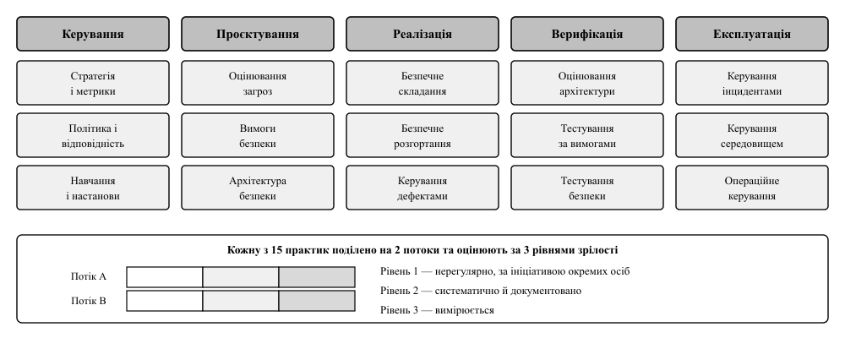
Рис. 4.2. Структура моделі OWASP SAMM: бізнес-функції та практики безпеки
Робота з моделлю має три кроки: оцінювання стану за опитувальником, вибір цільового профілю та побудова дорожньої карти з ітерацій. Правило карти — рівномірність важливіша за глибину: ретельне тестування продукту, для якого не визначено правильної поведінки, марне.
BSIMM (англ. Building Security In Maturity Model) є описовою (англ. descriptive), а не приписовою (англ. prescriptive) моделлю [56]: вона фіксує не те, що організація повинна робити, а те, що організації роблять насправді. Структура — чотири домени й дванадцять практик; результат — профіль для порівняння з галузевим. Висновку про достатність захисту з нього робити не можна: поширеність не є доказом ефективності.
Таблиця 4.2 – Зіставлення практик Microsoft SDL, NIST SSDF та OWASP SAMM
Область | Microsoft SDL | NIST SSDF | OWASP SAMM v2
Навчання, ролі, метрики | навчання; звітність | PO.2, PO.4 | керування: навчання; стратегія й метрики
Вимоги безпеки | вимоги; планка критичності | PO.1 | проєктування: вимоги безпеки
Проєктування | моделювання загроз; криптостандарти | PW.1, PW.2 | проєктування: оцінювання загроз; архітектура безпеки
Сторонні компоненти | ризик залежностей | PW.4 | реалізація: складання (залежності)
Кодування, складання | схвалені інструменти; заборонені функції | PO.3, PO.5, PW.5, PW.6 | реалізація: безпечне складання
Верифікація | статичний і динамічний аналіз; тест на проникнення | PW.7, PW.8 | верифікація: тестування за вимогами
Випуск, цілісність | підсумкова перевірка, архівування | PS.1–PS.3, PW.9 | реалізація: безпечне розгортання
Реагування | процес реагування на інциденти | RV.1–RV.3 | експлуатація: керування інцидентами

4.3. Вимоги безпеки до програмного продукту
З усіх практик SSDLC найчастіше пропускають найдешевшу — формулювання вимог. Вимоги безпеки здебільшого негативні (п. 1.1.3): вони описують не дозволену поведінку, а заборонену. Негативну вимогу неможливо продемонструвати замовникові, тож вона не потрапляє до переліку запланованих робіт (англ. backlog).
Функціональні вимоги безпеки описують механізми, що є частиною функціональності (автентифікація, розмежування доступу, журналювання, шифрування), і перевіряються звичайними тестами. Нефункціональні описують властивості всієї системи: жоден параметр не потрапляє до SQL-запиту конкатенацією; секрети не зберігаються в репозиторії. Їх перевіряють правилом статичного аналізу або тестом-зразком.
Щоб не складати перелік вимог наново, використовують стандарт перевірки захищеності застосунків (англ. Application Security Verification Standard, ASVS) версії 4.0.3 [28]. Це каталог із чотирнадцяти розділів (V1 — архітектура, V2 — автентифікація, V4 — розмежування доступу, V5 — валідація вводу, V12 — файли тощо); кожна вимога має ідентифікатор, позначку рівня та відповідність запису CWE [31]. Нумерація вимог залежить від редакції стандарту, тому в документі вимог посилаються на конкретну версію.
Рівнів перевірки три: рівень 1 — базовий, який можна перевірити без доступу до коду; рівень 2 — стандартний, для систем із персональними даними чи фінансовими операціями; рівень 3 — поглиблений, для систем із критичними наслідками компрометації. Рівень обирають один раз і фіксують у документі вимог; спроба «взяти рівень 2, крім розділу V4» — типова помилка.
ASVS не замінює моделі загроз, а доповнює її: модель загроз (лекція 3) дає загрози, специфічні для архітектури, ASVS — вимоги, спільні для застосунків класу.
Зручна форма запису — історія користувача з безпеки (англ. security user story) виду «як зловмисник, я не можу…» з критеріями приймання, що прямо стають тестами (табл. 4.3).
Таблиця 4.3 – Приклад вимог безпеки рівня 1 за ASVS для функції завантаження документа
Розділ ASVS | Вимога | Критерій приймання
V12.1, завантаження файлів | файл розміром понад 5 МБ відхиляється без повного завантаження в пам’ять | тіло запиту 6 МБ повертає код 413, пам’ять процесу не зростає з розміром
V12.3, виконання файлів | ім’я файлу від користувача не формує шляху, ім’я на диску генерує сервер | файл з іменем ../../../etc/passwd відхиляється кодом 400, дерево сховища та каталогів над ним не змінюється
V4.2, доступ на рівні операції | кожен запит документа перевіряє на сервері належність документа до проєкту користувача | користувач A отримує код 404 на документ користувача B, спроба журналюється

Критерій приймання перетворюється на регресійний тест, що виконується на кожній зміні коду:
from io import BytesIO

def test_upload_rejects_path_traversal(client, auth_header, tmp_root):
# фікстура tmp_root створює сховище STORAGE_DIR = tmp_root/"var"/"app"/"files"
before = set(tmp_root.rglob("*"))
data = {"file": (BytesIO(b"payload"), "../../../etc/passwd")}
resp = client.post("/api/projects/1/files", data=data,
headers=auth_header,
content_type="multipart/form-data")
assert resp.status_code == 400
assert not any(tmp_root.rglob("passwd"))
assert set(tmp_root.rglob("*")) == before
Перевіряють не лише код відповіді: успішний обхід записав би файл вище за сховище, тому тест фіксує незмінність усього дерева каталогів над ним. Доказом виконання вимоги є тест, а не запис у документі: вимога без перевірки з часом перестає виконуватися.

4.4. Ролі, метрики та оцінювання зрілості процесу

4.4.1. Розподіл відповідальності
Фахівців із безпеки на порядок менше, ніж розробників, тому централізована модель, у якій усі перевірки виконує команда безпеки, створює вузьке місце: черга зростає, а команди обходять процес. Протилежна розподілена модель без підтримки дає поверхові рішення.
Компромісом є гібридна модель (рис. 4.3). Команда безпеки стає не виконавцем перевірок, а постачальником засобів: визначає стандарти, налаштовує інструменти, навчає та приймає залишковий ризик. Перевірки виконують команди розробки, а зв’язною ланкою є провідник безпеки (англ. security champion) — розробник команди, якому формально виділено частину робочого часу на цю роль.
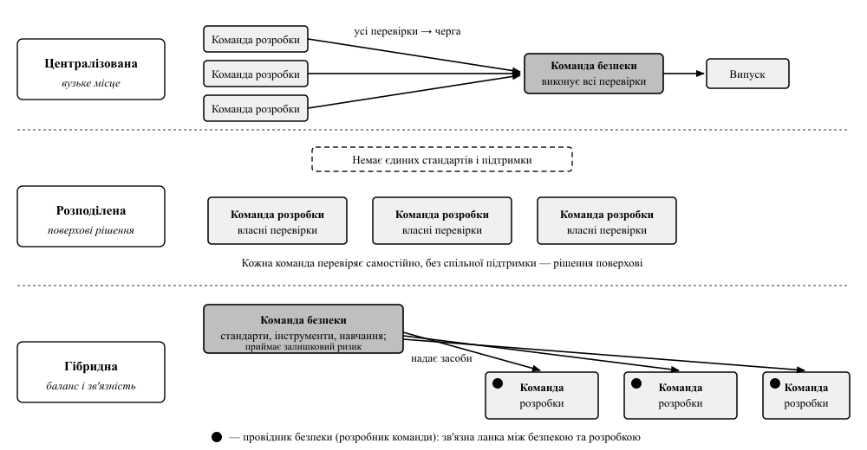
Рис. 4.3. Централізована, розподілена та гібридна моделі відповідальності за безпеку
Власник продукту (англ. product owner) вносить вимоги безпеки до переліку запланованих робіт нарівні з функціональними й відповідає за їхній пріоритет — без цього вимоги залишаються намірами. Архітектор визначає межі довіри. Провідник безпеки моделює загрози й відсіює хибні спрацювання інструментів; він не експерт — його функція в ранньому виявленні. Команда безпеки формує планку критичності й зберігає право зупинити випуск.

4.4.2. Метрики процесу
Процес, який не вимірюється, деградує непомітно. Щільність дефектів безпеки — кількість підтверджених дефектів N на обсяг коду L у тисячах рядків:
D = N / L (4.1)
Метрика придатна для порівняння модулів і спостереження за динамікою, але не для порівняння продуктів. Середній час усунення (англ. mean time to remediate, MTTR):
MTTR = (1 / n) · Σ_{i=1..n} (t_{усун,i} - t_{вияв,i}) (4.2)
де підсумовування виконують за всіма n усунутими дефектами. Ефективність доввипускного виявлення (англ. defect removal efficiency, DRE) показує частку дефектів, знайдених до потрапляння продукту до користувача:
DRE = N_{до} / (N_{до} + N_{після}) · 100 % (4.3)
Четвертий показник — відсоток покриття перевірками: частка репозиторіїв, у яких перевірки налаштовано й справді виконуються.
Приклад. Продукт обсягом 60 тис. рядків; до випуску знайдено 24 дефекти безпеки, за квартал після випуску — ще 6. Тоді D = 30 / 60 = 0,5 дефекту на тисячу рядків, DRE = 24 / 30 · 100 % = 80 %. Часи усунення чотирьох критичних дефектів — 2, 5, 9 і 32 доби, звідки MTTR = 48 / 4 = 12 діб. Середнє зміщене одним викидом, тому поряд наводять медіану (7 діб) і 90-й процентиль.
Метрика, перетворена на ціль оцінювання людей, перестає бути вимірюванням: якщо преміювати команди за малу кількість дефектів, знахідки перестануть реєструватися.

4.4.3. Оцінювання зрілості та дорожня карта
Оцінювання за SAMM: для кожного потоку визначають досягнутий рівень (0 — не виконується, 1–3 — рівні зрілості), оцінка практики дорівнює середньому за потоками, а оцінка бізнес-функції — середньому за практиками (табл. 4.4).
Таблиця 4.4 – Приклад оцінювання бізнес-функції «Проєктування» за OWASP SAMM
Практика | Потік A | Потік B | Оцінка
Оцінювання загроз | 2 | 1 | 1,5
Вимоги безпеки | 1 | 1 | 1,0
Архітектура безпеки | 1 | 0 | 0,5
Разом за бізнес-функцією |  |  | 1,0

Профіль читається так: оцінювання загроз досягло другого рівня лише в одному з двох потоків, а архітектура безпеки лишається на початковому рівні. Наступна ітерація має піднімати не найсильнішу практику до третього рівня, а найслабшу — до першого, оскільки захищеність визначається найслабшою ланкою (п. 1.1) [3]. Профіль переглядають раз на пів року.

Висновки до теми
- Перевірка захищеності наприкінці розробки не працює: хиби проєктування вже неможливо виправити латкою, а вартість усунення дефекту показниково зростає з кожною фазою.
- Захищений життєвий цикл — не окрема методологія, а набір практик і контрольних точок, що накладаються на будь-який процес розробки за принципом зсуву уліво.
- Еталонні моделі різні за призначенням: SDL — інженерна інструкція з контрольними точками, SSDF — словник практик для контракту й аудиту, SAMM — шкала зрілості, BSIMM — профіль галузі.
- Вимоги безпеки виводяться з моделі загроз і перевіряються на повноту за розділами ASVS; вимога без критерію приймання та без тесту з часом перестає виконуватися.
- Стала робота процесу спирається на розподіл відповідальності між командою безпеки та провідниками безпеки, а його стан контролюють метрики щільності дефектів, часу усунення й покриття перевірками.

Контрольні запитання для самоперевірки
- Які причини роблять підхід «зламати й полатати» неспроможним?
- Чому вартість усунення дефекту зростає показниково з номером фази виявлення (формула (1.5)) і чому коефіцієнт k тлумачать як порядок величини?
- У чому полягає принцип зсуву уліво та які практики він переміщує до ранніх фаз?
- Поясніть, чому планка критичності має фіксуватися на початку проєкту, а не перед випуском.
- Чим підхід заборонених функцій відрізняється від навчання обережному кодуванню і які межі має цей механізм?
- Назвіть чотири групи практик NIST SSDF та поясніть формат опису практики.
- Порівняйте призначення OWASP SAMM і BSIMM. Чому з профілю BSIMM не можна робити висновок про достатність захисту?
- Що станеться, якщо тестування захищеності довести до третього рівня зрілості за першого рівня практики «Вимоги безпеки»?
- Сформулюйте вимогу безпеки з критерієм приймання для функції відновлення пароля та вкажіть розділ ASVS.
- Для продукту обсягом 40 тис. рядків до випуску знайдено 18 дефектів безпеки, після випуску — 2. Обчисліть щільність дефектів і ефективність доввипускного виявлення.
- Порівняйте централізовану, розподілену й гібридну моделі відповідальності за критерієм пропускної здатності процесу перевірок.
- Поясніть, чому вимогу безпеки без критерію приймання не вважають виконаною.

Тестові завдання
1. Причина, з якої хиби проєктування не усуваються на фазі верифікації:
- а) інструменти статичного аналізу їх не виявляють;
- б) їх усунення потребує зміни архітектури, на що наприкінці циклу немає ресурсу;
- в) вони не входять до класифікатора CWE;
- г) вони мають низьку оцінку критичності за CVSS.
2. Групи практик PO, PS, PW і RV належать до моделі:
- а) Microsoft SDL;
- б) OWASP SAMM v2;
- в) NIST SP 800-218 (SSDF);
- г) BSIMM.
3. BSIMM відрізняється від OWASP SAMM тим, що вона:
- а) є описовою моделлю та фіксує наявну практику організацій;
- б) містить обов’язкові контрольні точки випуску;
- в) визначає рівні перевірки захищеності застосунку;
- г) є нормативним документом NIST.
4. Скільки рівнів перевірки визначає OWASP ASVS і за яким критерієм обирають рівень:
- а) два, за розміром команди розробки;
- б) три, за критичністю оброблюваних даних і наслідками компрометації;
- в) чотири, за кількістю розділів, застосовних до продукту;
- г) п’ять, за оцінкою CVSS найкритичнішої знайденої вразливості.
5. Показник ефективності доввипускного виявлення DRE (формула (4.3)) характеризує:
- а) відсоток коду, покритого статичним аналізом;
- б) частку дефектів безпеки, виявлених до випуску продукту;
- в) середній час усунення дефекту;
- г) щільність дефектів на тисячу рядків коду.
Відповіді: 1 – б; 2 – в; 3 – а; 4 – б; 5 – б.

Питання для самостійного опрацювання
- Стандарт ISO/IEC 27034 «Безпека застосунків»: рівень довіри до застосунку та співвіднесення з NIST SSDF.
- Практики захищеної розробки в регульованих галузях: доказова база процесу під час аудиту.
- Практика «Керування дефектами» в OWASP SAMM: потоки діяльності та критерії рівнів зрілості.
- Програма провідників безпеки: критерії добору, обсяг навчання, причини згасання.

Рекомендована література до теми
- NIST SP 800-218. Secure Software Development Framework (SSDF) Version 1.1: Recommendations for Mitigating the Risk of Software Vulnerabilities / M. Souppaya, K. Scarfone, D. Dodson. – Gaithersburg : NIST, 2022 (розділ 2). [17]
- OWASP Software Assurance Maturity Model (SAMM) v2 [Електронний ресурс] / OWASP Foundation. – Режим доступу: https://owaspsamm.org/ [30]
- OWASP Application Security Verification Standard (ASVS) 4.0.3 [Електронний ресурс] / OWASP Foundation. – Режим доступу: https://owasp.org/www-project-application-security-verification-standard/ [28]
- Microsoft Security Development Lifecycle (SDL) Practices [Електронний ресурс] / Microsoft. – Режим доступу: https://www.microsoft.com/en-us/securityengineering/sdl/practices [36]
- Howard M. Writing Secure Code / M. Howard, D. LeBlanc. – 2nd ed. – Redmond : Microsoft Press, 2003. – 768 p. (розділи 2, 3). [5]

Лекція 5. Принципи безпечного проєктування програмних систем

План лекції
- Принципи Зальцера і Шредера
- Глибокий захист, безпечна відмова та нульова довіра
- Механізми ізоляції та мінімізація довіреної бази
- Архітектурні антипатерни безпеки
Ключові слова: принцип мінімальних привілеїв, повне посередництво, безпечні значення за замовчуванням, економія механізму, глибокий захист, безпечна відмова, нульова довіра, довірена обчислювальна база, ізоляція, пісочниця, антипатерн.

5.1. Принципи Зальцера і Шредера
Попередня лекція описала процес, ця — зміст рішень фази проєктування. Дефект кодування локалізований в одному модулі й усувається виправленням, тоді як дефект проєктування задає структуру системи, і його усунення означає перепроєктування зі зміною інтерфейсів і схеми даних. Тому еталонні моделі захищеної розробки [17, 36] виділяють проєктування в окрему фазу.
Систематизацію принципів захисту вперше виконали Дж. Зальцер і М. Шредер у праці 1975 р. [39], узагальнивши досвід побудови ОС Multics. Ці вісім принципів не є алгоритмом проєктування: це критерії, за якими рішення перевіряють на структурні слабкості (табл. 5.1).
Таблиця 5.1 – Принципи безпечного проєктування за Зальцером і Шредером [39]
Принцип | Зміст | Типове порушення
Економія механізму | Механізм простий і малий | Власна реалізація протоколу автентифікації
Безпечні значення за замовчуванням | Базове рішення — відмова | Перелік заборонених розширень замість дозволених
Повне посередництво | Перевіряють кожне звернення | Перевірка прав лише при вході в сесію
Відкритий проєкт | Таємний ключ, а не конструкція | Власний алгоритм «доки не розголошено»
Розділення привілеїв | Дві незалежні умови | Видалення бази даних промислового середовища однією командою
Мінімальні привілеї | Права за задачею і на час задачі | Застосунок із правами власника схеми БД
Мінімізація спільних механізмів | Мінімум спільного стану | Спільний кеш без ідентичності в ключі
Психологічна прийнятність | Механізм не заважає роботі | Примусова щомісячна зміна пароля

Економія механізму (англ. economy of mechanism) обґрунтована практикою верифікації: відсутність дефектів встановлюють лише в коді, що піддається повному аналізу, тому кожна додаткова гілка в логіці авторизації є ризиком.
Безпечні значення за замовчуванням (англ. fail-safe defaults) спираються на асиметрію наслідків помилки: пропуск у переліку забороненого (англ. denylist) дає тихий дозвіл, непомітний під час функціонального тестування, а пропуск у переліку дозволеного (англ. allowlist) — відмову, яку негайно помітить користувач.
import os

DENIED = {".exe", ".sh", ".php"}

def accept_upload_v1(name: str) -> bool:
# ВРАЗЛИВО: перелік забороненого: розширення, не внесене до нього
# (".phtml", ".cgi"), дозволяється за замовчуванням
return not any(name.lower().endswith(ext) for ext in DENIED)

ALLOWED = {".pdf", ".png", ".jpg"}

def accept_upload_v2(name: str) -> bool:
# БЕЗПЕЧНО: перелік дозволеного; невідоме розширення відхиляється,
# а саме воно визначається однозначно, а не пошуком підрядка
return os.path.splitext(name)[1].lower() in ALLOWED
Межа застосовності: перелік дозволеного захищає від невідомих варіантів входу, але не від зловживання дозволеним: файл .pdf потребує ще й перевірки вмісту.
Повне посередництво (англ. complete mediation) вимагає перевіряти кожне звернення суб’єкта до об’єкта, а не лише перше. Його реалізацією є монітор звернень (англ. reference monitor) [53] із трьома вимогами: неможливість обходу — жодний шлях доступу не оминає монітора; захищеність від модифікації; обсяг, що піддається верифікації.
Відкритий проєкт (англ. open design) — принцип Керкгоффса (1883) у формулюванні К. Шеннона [49]: конструкцію відновлюють дизасемблюванням, тоді як ключ можна замінити, не змінюючи системи. Розділення привілеїв (англ. separation of privilege) вимагає двох незалежних умов для критичної дії; два паролі в одному сховищі секретів його не утворюють. Мінімальні привілеї (англ. least privilege) стосуються й часу дії прав: підвищені права надаються на операцію, а не на весь час роботи процесу.
Мінімізація спільних механізмів (англ. least common mechanism) спрямована проти каналів через спільний стан — кеш, обліковий запис до бази даних, кеш процесора. Психологічна прийнятність (англ. psychological acceptability) фіксує: механізм, який заважає роботі, буде обійдено — вимога щомісячної зміни пароля породжує передбачувані послідовності, тому чинні настанови NIST [18] від неї відмовилися.

5.2. Глибокий захист, безпечна відмова та нульова довіра
Класичні принципи доповнюють кількома з практики розподілених систем [9, 29].
Глибокий захист (англ. defense in depth) — побудова кількох незалежних рубежів так, щоб подолання одного не давало зловмиснику досягти мети. Якщо ймовірність подолання i-го рубежу дорівнює p_{i}, а рубежі незалежні, ймовірність успішної атаки становить
P_{под} = p₁ · p₂ · … · p_{n} (5.1)
Числовий приклад. Нехай застосунок має три рубежі: валідацію вхідних даних, параметризовані запити та обліковий запис бази лише на читання. Умовно покладемо p₁ = 0,3, p₂ = 0,1, p₃ = 0,1. Тоді за формулою (5.1) P_{под} = 0,003 — на два порядки менше, ніж за самої лише валідації.
Межа застосовності: множення коректне лише за незалежності рубежів. Якщо перші два рубежі реалізовано над спільною бібліотекою розбору даних і дефект міститься в ній, події подолання корельовані: за повної кореляції добуток вироджується в імовірність подолання спільного компонента, тобто 0,3 замість 0,03. Тому глибокий захист вимагає різнорідності рубежів, а не повторення однакової перевірки.
Безпечна відмова (англ. fail-safe, у контексті захисту — fail-secure) вимагає, щоб за помилки, вичерпання ресурсу чи недоступності зовнішнього сервісу система переходила у стан заборони, а не дозволу.
def is_authorized_v1(token, action):
try:
return authz.check(token, action)
except AuthzUnavailable:
# ВРАЗЛИВО: недоступність сервісу авторизації трактовано як дозвіл,
# тож зловмисникові достатньо вивести цей сервіс з ладу
return True

def is_authorized_v2(token, action):
try:
return authz.check(token, action)
except AuthzUnavailable:
# БЕЗПЕЧНО: відмова в доступі, подію фіксують для реагування
audit.log("authz_unavailable", subject=token.subject_id, action=action)
return False
Безпечна відмова переносить ризик із конфіденційності на доступність: відмовостійкість сервісу авторизації стає архітектурною вимогою.
Розділення обов’язків (англ. separation of duties) забороняє поєднувати в одній ролі дії, взаємний контроль між якими є засобом захисту: розробник не затверджує власний випуск. Мінімізація довіри (англ. minimize trust; в OWASP — reluctance to trust) вимагає зменшувати кількість компонентів, коректність яких доводиться припускати (п. 5.3).
Узагальненням цих вимог є архітектура нульової довіри (англ. zero trust) [57]. Її припущення: мережа вже скомпрометована; розташування вузла не надає прав; довіра не успадковується — виклик від внутрішнього сервісу не є підставою його виконати. Наслідки для проєктування:
- ідентичність підтверджують криптографічно для кожного запиту (взаємний TLS, підписані токени з коротким строком дії);
- рішення ухвалює точка ухвалення рішень (англ. policy decision point, PDP), а застосовує його точка застосування політики (англ. policy enforcement point, PEP), розміщена перед ресурсом (рис. 5.1);
- рішення ухвалюють на кожне звернення з урахуванням поточного стану суб’єкта;
- сегментація — на рівні сервісу, а не периметра.
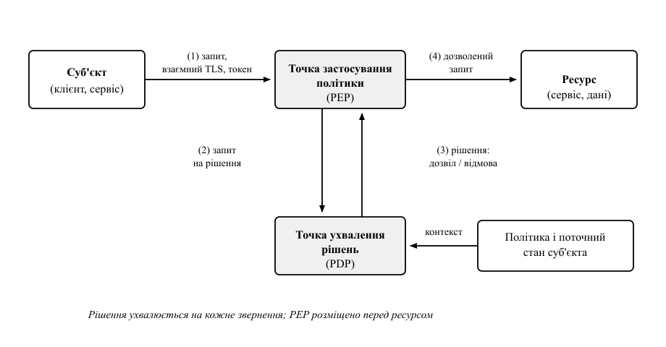
Рис. 5.1. Ухвалення рішення про доступ в архітектурі нульової довіри
Межі застосовності: нульова довіра усуває наслідки компрометації периметра, але не захищає від вразливостей застосунку — ін’єкція SQL виконується від імені бездоганно автентифікованого сервісу. Вона суперечить економії механізму, тому виправдана, коли модель загроз містить порушника всередині мережі.

5.3. Механізми ізоляції та мінімізація довіреної бази
Довірена обчислювальна база (англ. trusted computing base, TCB) — сукупність апаратних, програмних і мікропрограмних компонентів, від коректності яких залежить виконання політики безпеки [58]; у вітчизняній нормативній базі спорідненим поняттям є комплекс засобів захисту за НД ТЗІ 2.5-004-99 [14]. Поняття визначає його межа: дефект у компоненті TCB руйнує політику безпеки цілком, а дефект поза TCB обмежений правами компонента, у якому міститься.
Звідси випливає вимога мінімізації. Якщо ρ — середня щільність дефектів безпеки на тисячу рядків коду, а L_{TCB} — обсяг довіреної бази у тисячах рядків, очікувану кількість дефектів оцінюють як
N ≈ ρ · L_{TCB} (5.2)
Числовий приклад (значення умовні). Нехай ρ = 1 дефект на тисячу рядків. Для монолітної системи, де до TCB входять ядро загального призначення, системні служби й застосунок, обсяг довіреної бази має порядок 10⁶ рядків, тобто L_{TCB} = 10³, звідки за формулою (5.2) N ≈ 10³ дефектів. Для системи на ядрі розділення (англ. separation kernel) за схемою Дж. Рашбі [59] довірена частина має порядок 10⁴ рядків, тобто L_{TCB} = 10, звідки N ≈ 10. Різниця визначає й можливість верифікації: десять тисяч рядків піддаються формальному доведенню, мільйон — ні.
Засобом зменшення TCB є ізоляція — розміщення компонента в середовищі, що обмежує множину доступних дій. Рівні ізоляції утворюють ієрархію (рис. 5.2): що нижчий рівень механізму, то ширшу множину дій він контролює, але то дорожчий перетин межі. Один із рівнів — пісочниця (англ. sandbox), тобто середовище виконання, що обмежує множину доступних компонентові системних викликів і ресурсів (табл. 5.2).
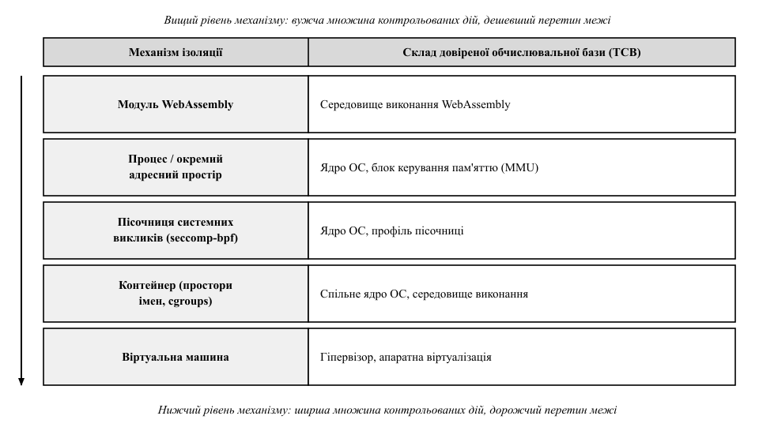
Рис. 5.2. Рівні ізоляції компонента та склад довіреної обчислювальної бази на кожному рівні
Таблиця 5.2 – Порівняння механізмів ізоляції програмних компонентів
Механізм | Що обмежує | Склад TCB | Від чого не захищає
Процес і окремий адресний простір | Доступ до пам’яті іншого компонента | Ядро ОС, блок керування пам’яттю | Зловживання дозволеними системними викликами
Пісочниця системних викликів (seccomp-bpf, App Sandbox) | Множину дозволених викликів і шляхів | Ядро ОС, профіль пісочниці | Дії через дозволені виклики, помилки в профілі
Контейнер (простори імен, cgroups, capabilities) | Видимість процесів, мережі, файлів, обсяг ресурсів | Спільне ядро, середовище виконання | Вразливість ядра, що дає вихід із контейнера
Віртуальна машина | Доступ до пам’яті та пристроїв іншої машини | Гіпервізор, апаратна віртуалізація | Побічні канали через спільний кеш процесора
Модуль WebAssembly | Пам’ять модуля та перелік імпортів | Середовище виконання WebAssembly | Логічні дефекти модуля, надмірний перелік імпортів

По-перше, контейнеризацію помилково ототожнюють з ізоляцією рівня віртуальної машини. Контейнер — це процес з окремими просторами імен та обмеженнями ресурсів, проте ядро в нього спільне, тому вразливість підвищення привілеїв у ядрі є виходом за межу контейнера. Якщо на вузлі виконується код різних рівнів довіри, межею має бути віртуальна машина.
По-друге, WebAssembly [60] реалізує ізоляцію конструкцією формату: модуль працює з лінійною пам’яттю, не має вказівників на пам’ять середовища, а звертається назовні лише через імпортовані функції, тож перелік імпортів є його політикою доступу. Проте механізм захищає середовище від модуля, а не модуль від себе: переповнення буфера всередині лінійної пам’яті лишається можливим.

5.4. Архітектурні антипатерни безпеки

5.4.1. Типові антипатерни та порушені ними принципи
Антипатерн (англ. anti-pattern) — типове рішення, що виглядає природним, широко відтворюється й систематично призводить до дефекту (табл. 5.3).
Таблиця 5.3 – Архітектурні антипатерни безпеки та порушені ними принципи [27, 31]
Антипатерн | Порушений принцип | Наслідок
Безпека через невідомість як єдиний захід | Відкритий проєкт | Захист зникає з розголошенням адреси службової сторінки
Довіра до даних, отриманих від клієнта | Повне посередництво | Ціна товару у прихованому полі форми, роль без перевірки підпису
Перевірка прав лише в інтерфейсі користувача | Повне посередництво | Прихована кнопка не заважає звернутися до сервера безпосередньо
Спільний привілейований обліковий запис | Мінімальні привілеї, розділення обов’язків | Неможливо встановити автора дії; відкликання зачіпає всіх
Жорстко закодовані секрети (CWE-798) | Відкритий проєкт, мінімальні привілеї | Ключ поширюється з кодом і лишається в історії репозиторію
«Магічні» параметри та службові режими | Безпечні значення за замовчуванням | Параметр виду debug=1 вмикає обхід перевірок у промисловому середовищі

Невідомість прийнятна як допоміжний захід: нерозголошення будови підвищує вартість розвідки. Неприйнятним є стан, за якого її розголошення позбавляє систему захисту.

5.4.2. Розбір порушення повного посередництва
Система звітності складається зі шлюзу та кількох сервісів. Шлюз автентифікує користувача за токеном, виданим під час входу, бере роль із твердження токена й передає її в заголовку X-User-Role; сервіс звітів довіряє заголовку, а правило авторизації прив’язане у шлюзі до маршруту /reports/*.
Проєкт порушує повне посередництво трьома способами. По-перше, сервіс доступний у кластері безпосередньо, тому звернення повз шлюз оминає механізм захисту, а заголовок може встановити будь-хто. По-друге, рішення ухвалюють за маршрутом, а не за об’єктом, тож аналітик отримує доступ і до чужого звіту. По-третє, роль зафіксовано в токені під час входу, тому її відкликання не діє до кінця строку його дії.
from fastapi import Request

@app.get("/reports/{report_id}")
def get_report_v1(report_id: str, request: Request):
# ВРАЗЛИВО: рішення ухвалено поза сервісом, ідентичність узята
# з заголовка, перевірки прав на конкретний об'єкт немає
if request.headers.get("X-User-Role") == "analyst":
return storage.load(report_id)
raise Forbidden()
Виправлення полягає не в додаванні ще однієї умови, а в перенесенні посередництва до сервісу й на рівень об’єкта: ідентичність беруть із перевіреного токена, рішення ухвалюють на кожне звернення, а доступ до сховища надають через обгортку, що приймає суб’єкта.
@app.get("/reports/{report_id}")
def get_report_v2(report_id: str, request: Request):
# БЕЗПЕЧНО: ідентичність із перевіреного токена, рішення на кожне
# звернення, сховище недоступне в обхід перевірки прав на об'єкт
subject = verify_token(request.headers.get("Authorization"))
report = storage.load_for(subject, report_id)
if report is None:
audit.log("access_denied", subject=subject.id, obj=report_id)
raise Forbidden()
return report
Мережева політика має забороняти звернення повз PEP, а заголовок X-User-Role — вилучатися на межі системи. Посередництво забезпечує структура шляху даних, а не дисципліна розробників.

Висновки до теми
- Дефект проєктування відрізняється від дефекту кодування вартістю усунення, тому перевірка архітектури за принципами Зальцера і Шредера обов’язкова на цій фазі.
- Безпечні значення за замовчуванням і повне посередництво порушуються найчастіше: обидва порушення непомітні під час функціонального тестування.
- Глибокий захист дає виграш лише за незалежності рубежів; однотипні перевірки на кількох рівнях зникають одночасно від одного дефекту.
- Розмір довіреної обчислювальної бази визначає і очікувану кількість дефектів у ній, і можливість верифікації, тому ізоляція є засобом виведення компонента за межі TCB.
- Механізми ізоляції різняться міцністю межі: контейнер над спільним ядром не еквівалентний віртуальній машині; перелік антипатернів слугує контрольним списком під час рецензування архітектури.

Контрольні запитання для самоперевірки
- Сформулюйте вісім принципів Зальцера і Шредера та вкажіть, який із них відповідає принципу Керкгоффса.
- Чому перелік дозволеного безпечніший за перелік забороненого? Наведіть асиметрію наслідків помилки.
- Поясніть, чому кешування результату авторизації порушує повне посередництво і за яких умов воно все ж припустиме.
- Які три вимоги ставлять до монітора звернень і як вимога малого обсягу пов’язана з економією механізму?
- Порівняйте розділення привілеїв і розділення обов’язків: у чому різниця об’єктів, до яких їх застосовують?
- Що станеться з оцінкою за формулою (5.1), якщо рубежі використовують спільну бібліотеку з дефектом?
- Наведіть приклад коду, що порушує безпечну відмову, і поясніть, який ризик виникає після його виправлення.
- Які припущення покладено в основу архітектури нульової довіри та які класи загроз вона не усуває?
- Дайте означення довіреної обчислювальної бази та поясніть, чому дефект поза нею має обмежені наслідки.
- Порівняйте контейнер і віртуальну машину як межу безпеки. Для якого сценарію контейнера недостатньо?
- Чому перелік імпортів модуля WebAssembly вважають його політикою доступу і від чого ця ізоляція не захищає?
- Які зміни в архітектурі з п. 5.4.2 роблять обхід перевірки прав неможливим за конструкцією?

Тестові завдання
1. Принцип безпечних значень за замовчуванням вимагає, щоб:
- а) усі налаштування системи були задокументовані;
- б) базовим рішенням була відмова в доступі, а дозвіл надавався явно;
- в) значення за замовчуванням задавав адміністратор;
- г) система відновлювала попередній стан після помилки.
2. Кешування результату перевірки прав на весь час сесії порушує принцип:
- а) економії механізму;
- б) психологічної прийнятності;
- в) повного посередництва;
- г) відкритого проєкту.
3. Довірена обчислювальна база — це:
- а) резервна копія конфігурації засобів захисту;
- б) сукупність компонентів, від коректності яких залежить виконання політики безпеки;
- в) перелік довірених кореневих сертифікатів системи;
- г) база даних облікових записів привілейованих користувачів.
4. Відмінність контейнера від віртуальної машини як межі безпеки в тому, що:
- а) він не має власної файлової системи;
- б) він використовує спільне ядро, тому вразливість ядра є виходом за межу ізоляції;
- в) він не підтримує обмеження обсягу ресурсів;
- г) він завжди виконується з правами суперкористувача.
5. Множення ймовірностей подолання рубежів у глибокому захисті коректне за умови:
- а) однакової вартості впровадження рубежів;
- б) розміщення рубежів у різних мережевих сегментах;
- в) статистичної незалежності подій подолання рубежів;
- г) непарної кількості рубежів.
Відповіді: 1 – б; 2 – в; 3 – б; 4 – б; 5 – в.

Питання для самостійного опрацювання
- Розширення переліку Зальцера і Шредера у працях М. Бішопа та їх зв’язок із вихідними принципами.
- Ядра розділення й мікроядерна архітектура: формально верифіковані ядра і межі такої верифікації.
- Апаратні механізми ізоляції: довірені середовища виконання та анклави, склад TCB і атаки через побічні канали.
- Керування секретами: сховища секретів, короткочасні облікові дані, автоматичне перевипускання ключів.

Рекомендована література до теми
- Saltzer J. H. The Protection of Information in Computer Systems / J. H. Saltzer, M. D. Schroeder // Proceedings of the IEEE. – 1975. – Vol. 63, № 9. – P. 1278–1308 [39].
- Bishop M. Computer Security: Art and Science / M. Bishop. – 2nd ed. – Boston : Addison-Wesley, 2018. – 1440 p. (розд. «Design Principles») [9].
- Anderson R. Security Engineering: A Guide to Building Dependable Distributed Systems / R. Anderson. – 3rd ed. – Indianapolis : Wiley, 2020. – 1232 p. (розд. «Access Control») [3].
- NIST SP 800-207. Zero Trust Architecture / S. Rose [et al.]. – Gaithersburg : NIST, 2020 (розд. 2) [57].
- НД ТЗІ 2.5-004-99. Критерії оцінки захищеності інформації в комп’ютерних системах від несанкціонованого доступу. – Чинний від 01.07.1999. – Розд. 3–4 [14].

Лекція 6. Формальні моделі розмежування доступу

План лекції
- Матрична модель доступу та проблема безпеки
- Мандатні моделі конфіденційності: ADEPT-50 і Белла–ЛаПадули
- Моделі цілісності: Біби та Кларка–Вілсона
- Ґраткова модель потоків інформації, моделі спеціального призначення та критерії захищеності
Ключові слова: матриця доступу, монітор звернень, проблема безпеки, витік права, мандатне розмежування доступу, мітка безпеки, ґратка, зіркова властивість, обмежений елемент даних, потік інформації.

6.1. Матрична модель доступу та проблема безпеки

6.1.1. Матриця доступу і монітор звернень
Лекція 5 подала принципи, за якими перевіряють архітектуру; ця — апарат, що перетворює політику доступу на властивість, придатну до доведення. Перелік правил не відповідає на питання, чи існує послідовність дозволених дій, після якої право дістане той, кому його ніхто не надавав.
Формальна модель розмежування доступу (англ. access control model) — математичний опис станів системи захисту, правил переходу між ними та властивості, яку ці правила зберігають. Вона замінює перевірку прикладами доведенням: властивість, збережена кожним правилом, виконується в кожному досяжному стані [9]. Доведення стосується моделі, а не програми: воно чинне, поки реалізація їй відповідає й описує всі канали передавання (п. 6.2.2).
Суб’єкт (англ. subject) — активна сутність, що ініціює доступ, об’єкт (англ. object) — пасивна, до якої звертаються, право доступу (англ. access right) — вид операції. Стан системи захисту описують трійкою
Q = (S, O, M) (6.1)
S — множина суб’єктів, O — об’єктів (S ⊆ O), R — прав, M — матриця доступу (англ. access matrix), комірка якої M[s, o] ⊆ R. Рядок матриці — вектор прав суб’єкта (англ. capability list), стовпець — список допущених суб’єктів (англ. access control list); від способу зберігання залежить вартість відкликання права (лекція 7).
Матриця описує дозволи, але не забезпечує їх — це робить монітор звернень (п. 5.1; у НД ТЗІ — диспетчер доступу) [53], через який проходить кожне звернення (рис. 6.1): його вимоги перетворюють матрицю з опису на інваріант, а придатний до верифікації обсяг робить можливим доведення.
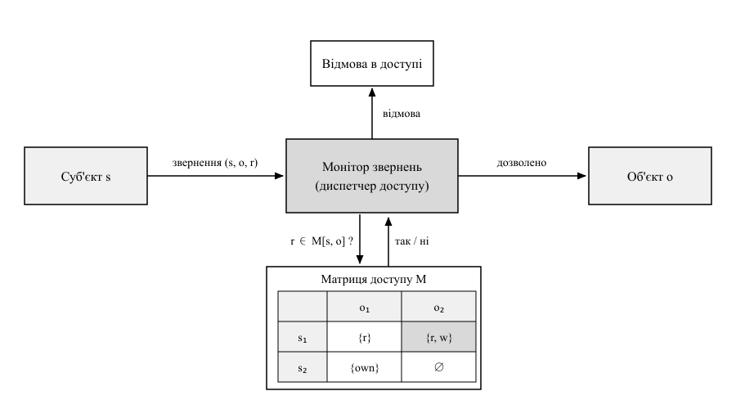
Рис. 6.1. Матриця доступу і монітор звернень на шляху звернення

6.1.2. Команди HRU і проблема безпеки
Модель М. Гаррісона, В. Руззо та Дж. Ульмана [43] (HRU) додає правила зміни матриці: кожна зміна стану будується з примітивних операцій шести видів (табл. 6.1).
Таблиця 6.1 – Примітивні операції моделі HRU [43]
Примітивна операція | Дія над станом
enter r into M[s, o] | M[s, o] := M[s, o] ∪ {r}
delete r from M[s, o] | M[s, o] := M[s, o] \ {r}
create subject s | S := S ∪ {s}, порожні рядок і стовпець
create object o | O := O ∪ {o}, порожній стовпець
destroy subject s | вилучення рядка й стовпця
destroy object o | вилучення стовпця

Окремо вони не виконуються: їх групують у команди виду command α(x1, …, xk) if r1 ∈ M[xs, xo] and … then op1; …; opn end, де s та o — номери параметрів серед x1, …, xk: умова перевіряє наявні права, тіло змінює матрицю. Політику передавання задають саме команди: own ∈ M[s, f] дозволяє поділитися правом лише власникові, а read ∈ M[s, f] робить джерелом права кожного одержувача.
Проблема безпеки (англ. safety problem): стан Q₀ безпечний відносно права r, якщо жодна скінченна послідовність команд не приводить до стану, де r з’явиться в комірці, яка не містила його в Q₀; такий перехід — витік права (англ. leak).
Теорема HRU [43]: у загальному випадку проблема нерозв’язна, бо довільна система HRU моделює машину Тюрінга, а витік зводиться до проблеми зупинки; для моноопераційних систем, де команда містить одну примітивну операцію, вона розв’язна, проте NP-повна. Отже, універсального аналізатора розширення прав немає: або обмежують виразність правил передавання, звужуючи множину досяжних станів, або переходять до перевірки за мітками (п. 6.2).

6.2. Мандатні моделі конфіденційності: ADEPT-50 і Белла–ЛаПадули
Дискреційне розмежування доступу (англ. discretionary access control, DAC) віддає рішення власникові об’єкта, тому система не відрізняє «користувач передав дані» від «це зробила програма»: троянська програма (англ. Trojan horse), запущена допущеною особою, законно читає таємний файл і копіює його в загальнодоступний. Мандатне розмежування доступу (англ. mandatory access control, MAC) усуває загрозу: правило задає система за мітками, і власник його не скасує.

6.2.1. Модель ADEPT-50
Модель К. Вайссмана [45] у системі розподілу часу ADEPT-50 (1969 р.) уперше пов’язала мітку з історією обчислення. Користувачеві u, терміналу t, завданню j і файлу f приписано профіль із трьох властивостей: авторитет A (англ. authority) — рівень допуску, категорія C (англ. category) — множина рубрик, франшиза F (англ. franchise) — множина допущених користувачів. Рівень доступу завдання обчислюють як
A(j) = min(A(u), A(t)), C(j) = C(u) ∩ C(t), F(j) = {u} (6.2)
Доступ до файлу f завдання дістає, якщо A(f) ≤ A(j), C(f) ⊆ C(j) і u ∈ F(f); урахування терміналу — рання форма контексту звернення (п. 5.2). Другий внесок — позначка верхньої межі (англ. high-water mark): окрема змінна завдання зростає до найвищого грифа прочитаних даних, і саме її дістає кожен створений файл, тоді як право доступу лишається рівним min(A(u), A(t)). Зниження грифа копіюванням тому неможливе, проте позначка зростає монотонно, а гриф — переоцінюється.

6.2.2. Модель Белла–ЛаПадули
Модель Д. Белла і Л. ЛаПадули [40] — базова мандатна модель конфіденційності. Кожній сутності приписано мітку безпеки (англ. security label) L = (c, K), де c — класифікація з упорядкованої шкали, K — множина категорій. Мітка L₁ домінує (англ. dominates) над L₂ (позначають L₁ ≥ L₂), якщо
c₁ ≥ c₂, K₁ ⊇ K₂ (6.3)
Це частковий порядок: мітки з незрівнянними наборами категорій непорівнянні, а з операціями верхньої та нижньої межі утворюють ґратку (англ. lattice). Модель постулює три властивості: проста властивість безпеки (англ. simple security property) дозволяє читання лише за L(s) ≥ L(o) — заборона читання вгору (англ. no read up); зіркова властивість (англ. star property) дозволяє запис лише за L(o) ≥ L(s) — заборона запису вниз (англ. no write down); властивість дискреційної безпеки (англ. discretionary security property) вимагає, щоб операцію дозволяла й матриця доступу.
Теорема базової безпеки (англ. Basic Security Theorem): якщо початковий стан задовольняє три властивості й кожен перехід їх зберігає, їх задовольняє будь-який досяжний стан — перевірка нескінченної множини станів зводиться до одного переходу. Правил переходу теорема не обмежує, тому додають правило спокою (англ. tranquility): мітки активних суб’єктів і об’єктів не змінюють.
Числовий приклад. Класифікації — від 0 (несекретно) до 3 (цілком таємно), категорії — {ФІН, КАДР}, суб’єкт s має мітку (2, {ФІН}); звернення перевірено в табл. 6.2.
Таблиця 6.2 – Перевірка доступів за моделлю Белла–ЛаПадули
Об’єкт | Мітка | Читання: L(s) ≥ L(o) | Запис: L(o) ≥ L(s)
Звіт відділу | (1, {ФІН}) | 2 ≥ 1, {ФІН} ⊇ {ФІН} — так | 1 ≥ 2 хибне — ні
Кадрова довідка | (1, {КАДР}) | {ФІН} ⊇ {КАДР} хибне — ні | {КАДР} ⊇ {ФІН} — ні
Зведення | (3, {ФІН, КАДР}) | 2 ≥ 3 хибне — ні | 3 ≥ 2, {ФІН, КАДР} ⊇ {ФІН} — так

Категорії діють незалежно від рівня: найвищий допуск не відкриє кадрової довідки без потрібної рубрики. Запис у зведення дозволено, хоча читати його суб’єкт не може: це проблема сліпого запису (англ. blind write) — конфіденційність забезпечено коштом цілісності, звідси моделі п. 6.3.
Реалізація потребує довірених суб’єктів (англ. trusted subjects), звільнених від зіркової властивості задля зниження рівня (розсекречення, друк, шлюз); вони належать до довіреної обчислювальної бази (п. 5.3), а їх кількість — міра залишкової довіри. Модель описує потоки лише через штатні операції, тому не бачить прихованих каналів. Прихований канал (англ. covert channel) — не передбачений політикою шлях передавання через спільний ресурс: вміст пам’яті (канал за пам’яттю) або час реакції системи (канал за часом). Звідси відома вада моделі: порушник із низьким допуском не порушує жодної властивості, бо законно записує «вгору» програму-закладку, яку запускає допущений користувач, а дані виходять прихованим каналом (п. 6.4.3).

6.3. Моделі цілісності: Біби та Кларка–Вілсона

6.3.1. Модель Біби
К. Біба [41] запропонував модель, дуальну до попередньої: кожній сутності приписують рівень цілісності (англ. integrity level) I — міру довіри до її джерела. Загроза, від якої вона захищає, — забруднення: потрапляння даних сумнівного походження у процес, від якого залежать рішення. Правила строгої політики симетричні: читання дозволене за I(o) ≥ I(s) (заборона читання вниз), запис — за I(s) ≥ I(o) (заборона запису вгору), а викликати можна лише суб’єкта з не вищим рівнем. Пом’якшений варіант — політика нижньої межі (англ. low-water mark), за якої читання даних нижчого рівня знижує рівень суб’єкта (модуль mac_lomac у FreeBSD). Заборону запису вгору без пониження рівня реалізує обов’язковий контроль цілісності (англ. Mandatory Integrity Control, MIC) у Windows: рівень процесу визначають під час створення, чим обмежують наслідки виконання коду з мережі.
Ґратки конфіденційності й цілісності незалежні, проте їх поєднання швидко дає систему, де жоден потік не дозволений: конфіденційність вимагає писати вгору, цілісність — униз. Інша межа: Біба не описує коректності перетворення, тож процедура високого рівня може зруйнувати інваріант, не порушивши правил.

6.3.2. Модель Кларка–Вілсона
Д. Кларк і Д. Вілсон [44], порівнявши комерційні та військові політики, показали: у бізнес-системах цілісність забезпечують не мітками, а механізмами обліку — правильно сформованою транзакцією (англ. well-formed transaction) та розділенням обов’язків.
Дані поділено на обмежені елементи даних (англ. constrained data items, CDI), цілісність яких система підтримує, і необмежені елементи даних (англ. unconstrained data items, UDI) — усе, що надійшло ззовні. Змінити CDI дозволено лише процедурою перетворення (англ. transformation procedure, TP), а процедури верифікації цілісності (англ. integrity verification procedures, IVP) перевіряють допустимість стану всіх CDI.
Правила сертифікації (англ. certification rules) виконує людина: IVP перевіряє інваріант; кожна TP переводить CDI з допустимого стану в допустимий; трійки «користувач — TP — множина CDI» задовольняють розділення обов’язків; кожна TP дописує до журналу, який сам є CDI; TP приймає UDI, лише перетворивши його на коректний CDI або відхиливши. Правила примусового виконання (англ. enforcement rules) реалізує система: CDI змінює лише сертифікована TP; трійку перевіряють перед виконанням; користувача автентифікують; сертифікувати трійку не може її виконавець.
Так, переказ між рахунками не виконують прямим оновленням залишків: єдиний вхід — TP, яка перевіряє трійку, атомарно змінює обидва CDI й дописує до журналу, тож інваріант «сума залишків стала» не порушується за побудовою.
Одиницею доступу тут є не пара «суб’єкт — об’єкт», а трійка з процедурою: дозволяють не «запис», а конкретну операцію, тож довільна зміна даних заборонена й власникові. Цілісність означає і внутрішню узгодженість, і відповідність зовнішній дійсності, яку забезпечують звірка й розділення обов’язків. Порівняння моделей — у табл. 6.3.
Таблиця 6.3 – Порівняння моделей Белла–ЛаПадули, Біби та Кларка–Вілсона
Ознака | Белла–ЛаПадули | Біби | Кларка–Вілсона
Властивість | конфіденційність | цілісність | цілісність і узгодженість
Основа рішення | мітки в ґратці | мітки в ґратці | сертифіковані трійки
Напрям потоку | читання вниз, запис угору | читання вгору, запис униз | лише через TP
Роль людини | надання допуску | призначення рівнів | сертифікація TP і трійок

6.4. Ґраткова модель потоків інформації, моделі спеціального призначення та критерії захищеності

6.4.1. Модель Деннінг
Д. Деннінг [42] показала, що попередні моделі — окремі випадки однієї конструкції, якщо описувати не доступ, а потік інформації (англ. information flow). Модель задають п’ятіркою ⟨N, P, SC, ⊕, →⟩: N — сховища, P — процеси, SC — класи безпеки, ⊕ — оператор об’єднання, → — допустимість потоку. За аксіомами класи утворюють ґратку: → є частковим порядком, а ⊕ дає найменшу верхню межу. Умова допустимості обчислення b := f(a₁, …, a_{n}) має вигляд
SC(a₁) ⊕ … ⊕ SC(a_{n}) → SC(b) (6.4)
тобто клас результату має домінувати над об’єднанням класів операндів; правила Белла–ЛаПадули дістають із формули (6.4) як частковий випадок: читання є потоком від об’єкта до суб’єкта, запис — навпаки. Цінність моделі — у розрізненні явного потоку (англ. explicit flow), який створює присвоєння, і неявного (англ. implicit flow), де значення змінної високого класу визначає значення низького: присвоєння public = 1 під умовою secret > 100 не переносить secret, проте відновлює предикат про нього, тому результат порівняння слід писати лише в об’єкт не нижчого класу.
Межа застосовності: перевірка неявних потоків консервативна — відкидає й програми без витоку (хибні спрацювання, лекція 14) — і не бачить каналів за часом.

6.4.2. Модель Лендвера
Розглянуті моделі оперують абстрактними суб’єктами й об’єктами, тож замовник не перевірить, чи описують вони його роботу. К. Лендвер зі співавторами [46] сформулював модель систем обміну повідомленнями в поняттях предметної області. У Белла–ЛаПадули об’єкт має одну мітку, тоді як повідомлення складається з полів різного грифа, тому вводять два види сутностей (англ. entity): об’єкти моделі (англ. object) — неподільні однорівневі одиниці інформації з власною міткою, і контейнери (англ. container) — багаторівневі структури, доступ до яких може вимагати допуску до контейнера незалежно від міток вмісту. Вимоги модель подає як твердження безпеки, відокремлені від припущень про поведінку людини, тож політику описано в поняттях застосунку.

6.4.3. Класи захищеності: TCSEC і НД ТЗІ
Стандарт TCSEC (англ. Trusted Computer System Evaluation Criteria — критерії оцінювання довірених комп’ютерних систем, DoD 5200.28-STD) [58], відомий як «Помаранчева книга», уперше пов’язав формальні моделі з вимогами до продукту, увівши ієрархію класів захищеності (табл. 6.4).
Таблиця 6.4 – Класи захищеності за TCSEC (клас D — мінімальний захист: оцінені системи, що не задовольнили вимог вищих класів) [58]
Клас | Основна вимога | Модель, що її обґрунтовує
C1, C2 | дискреційне розмежування; для C2 — очищення об’єктів і реєстрація | матриця доступу, HRU
B1 | мітки безпеки та мандатне розмежування | Белла–ЛаПадули
B2, B3 | формальна модель політики, аналіз прихованих каналів, придатний до аналізу монітор звернень | потокові моделі; вимоги до монітора звернень
A1 | формальна верифікація проєкту захисту | формально доведена модель

Так формальна модель стала умовою високого класу захищеності. НД ТЗІ 2.5-004-99 [14] оцінює інакше — набором функціональних послуг за чотирма напрямами (п. 1.4.1): довірча й адміністративна конфіденційність відповідають дискреційному й мандатному розмежуванню, довірча та адміністративна цілісність — правилам п. 6.3, а аналіз прихованих каналів — межі з п. 6.2.2 (профілі — у НД ТЗІ 2.5-005-99 [15]).

Висновки до теми
- Формальна модель, на відміну від переліку правил, дозволяє довести властивість для всіх досяжних станів; доведення чинне лише в межах припущень моделі.
- Нерозв’язність проблеми безпеки HRU означає, що довільну дискреційну політику не перевірити автоматично на розширення прав, тому виразність правил передавання обмежують свідомо.
- Мандатні моделі усувають загрозу троянської програми, переносячи рішення з власника на систему; ґратка міток задає напрям потоків, а теорема базової безпеки зводить перевірку до одного переходу.
- Белла–ЛаПадули захищає конфіденційність коштом цілісності й не бачить прихованих каналів; дуальна Біба переносить ті самі правила на довіру до джерела, а Кларк і Вілсон замінюють пару «суб’єкт — об’єкт» сертифікованою трійкою «користувач — процедура — дані».
- Модель Деннінг узагальнює попередні через поняття потоку, Лендвера — описує політику в поняттях предметної області, а критерії TCSEC і НД ТЗІ роблять формальні моделі перевірними вимогами до продукту.

Контрольні запитання для самоперевірки
- Сформулюйте проблему безпеки HRU. Що випливає з її нерозв’язності для засобів аналізу прав?
- Чому дискреційне розмежування не захищає від троянської програми, а мандатне усуває цю загрозу?
- Наведіть формулу рівня доступу завдання в ADEPT-50 і поясніть, навіщо враховано термінал.
- Сформулюйте просту властивість безпеки та зіркову властивість. Чому саме друга породжує проблему сліпого запису?
- Суб’єкт має мітку (2, {ФІН, КАДР}), об’єкт — (2, {ФІН}). Які операції дозволено за моделлю Белла–ЛаПадули і чому?
- Порівняйте моделі Біби та Кларка–Вілсона: чим відрізняються одиниця доступу й роль людини?
- Чому одночасне застосування ґраток конфіденційності та цілісності може зробити систему непрацездатною?
- Що таке неявний потік інформації і чому його статична перевірка дає хибні спрацювання?
- Чим об’єкт відрізняється від контейнера в моделі Лендвера і чому в моделі Белла–ЛаПадули такий поділ не потрібен?
- Яким послугам НД ТЗІ 2.5-004-99 відповідають дискреційне й мандатне розмежування доступу?

Тестові завдання
1. Проблема безпеки в моделі HRU — це питання, чи:
- а) матриця доступу зберігається в захищеній пам’яті;
- б) існує послідовність команд, після якої право з’явиться в комірці, де його не було;
- в) суб’єкт має право читання об’єкта в поточному стані;
- г) кількість суб’єктів є скінченною.
2. Зіркова властивість моделі Белла–ЛаПадули забороняє:
- а) читання об’єкта з вищою міткою;
- б) створення об’єктів довіреним суб’єктом;
- в) запис в об’єкт із нижчою міткою;
- г) зміну міток активних суб’єктів.
3. Мітка (2, {ФІН}) домінує над міткою:
- а) (3, {ФІН});
- б) (1, {ФІН, КАДР});
- в) (1, {КАДР});
- г) (1, {ФІН}).
4. Одиницею, для якої система перевіряє право в моделі Кларка–Вілсона, є:
- а) пара «суб’єкт — об’єкт»;
- б) трійка «користувач — процедура перетворення — множина CDI»;
- в) мітка безпеки об’єкта;
- г) рівень цілісності процедури.
5. Умова допустимості потоку для обчислення b := f(a₁, a₂) вимагає, щоб:
- а) класи операндів були однаковими;
- б) клас b домінував над об’єднанням класів операндів;
- в) клас b був найнижчим у ґратці;
- г) операнди належали до однієї категорії.
Відповіді: 1 – б; 2 – в; 3 – г; 4 – б; 5 – б.

Питання для самостійного опрацювання
- Модель «взяти — надати» (take-grant) як приклад системи, для якої проблема безпеки розв’язна за лінійний час.
- Приховані канали за пам’яттю та за часом: методи виявлення й оцінювання пропускної здатності.
- Невиводимість і невтручання як альтернативні означення безпеки інформаційних потоків.

Рекомендована література до теми
- Harrison M. A. Protection in Operating Systems / M. A. Harrison, W. L. Ruzzo, J. D. Ullman // Communications of the ACM. – 1976. – Vol. 19, № 8. – P. 461–471 [43].
- Bell D. E. Secure Computer Systems: Mathematical Foundations and Model / D. E. Bell, L. J. LaPadula. – Bedford : The MITRE Corp., 1973. – Report M74-244 [40].
- Clark D. D. A Comparison of Commercial and Military Computer Security Policies / D. D. Clark, D. R. Wilson // Proceedings of the IEEE Symposium on Security and Privacy. – 1987. – P. 184–194 [44].
- Denning D. E. A Lattice Model of Secure Information Flow / D. E. Denning // Communications of the ACM. – 1976. – Vol. 19, № 5. – P. 236–243 [42].
- НД ТЗІ 2.5-004-99. Критерії оцінки захищеності інформації в комп’ютерних системах від несанкціонованого доступу. – Чинний від 01.07.1999. – Розд. 4–5 [14].

Лекція 7. Реалізація розмежування доступу та моніторинг безпеки

План лекції
- Дискреційне розмежування доступу: списки керування доступом і повноваження
- Мандатне розмежування доступу в сучасних операційних системах
- Рольова та атрибутна моделі розмежування доступу
- Журналювання та моніторинг безпеки
Ключові слова: список керування доступом, повноваження, маркер доступу, дескриптор безпеки, мандатне розмежування доступу, контекст безпеки, домен, роль, атрибут, розділення обов’язків, реєстраційний журнал, базова лінія поведінки.

7.1. Дискреційне розмежування доступу: списки керування доступом і повноваження
Лекція 6 описала стан захисту матрицею доступу M[s, o] [43]. Ця лекція розглядає, як матриця існує в реальній системі та як фіксують її застосування.
Зберігати матрицю цілком недоцільно: для 5 · 10³ суб’єктів і 2 · 10⁶ об’єктів вона має 10¹⁰ комірок, заповнених на частки відсотка. Її розкладають двома способами (рис. 7.1): за стовпцями — з об’єктом зберігають пари «суб’єкт — права», що дає список керування доступом (англ. access control list, ACL); за рядками — із суб’єктом пари «об’єкт — права», що дає список повноважень (англ. capability list), елемент якого — повноваження (англ. capability) — є непідроблюваним посиланням (англ. unforgeable reference) на об’єкт із переліком дозволених операцій, володіння яким і є правом. Непідробність дає захищена пам’ять ядра або криптографічний захист цілісності; передавати копію вона не забороняє — звідси придатність до делегування.
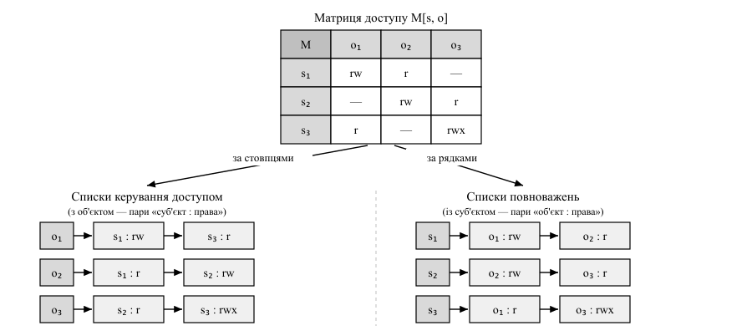
Рис. 7.1. Дві декомпозиції матриці доступу: списки керування доступом і списки повноважень
Подання різняться вартістю операцій; рядки табл. 7.1 дзеркальні, тож вибір визначає часта операція.
Таблиця 7.1 – Порівняння списків керування доступом і списків повноважень
Операція | Списки керування доступом | Списки повноважень
«Хто має доступ до об’єкта» | Один список | Перегляд усіх суб’єктів
«До чого має доступ суб’єкт» | Перегляд усіх об’єктів | Один список
Відкликання права | Вилучення запису, діє негайно | Знецінення всіх виданих копій
Делегування права | Право на список об’єкта | Передача копії повноваження

7.1.1. Права доступу в Unix-подібних системах
Класичні права Unix — вироджений список сталої довжини: три категорії (власник, група, інші) по три біти r, w, x у вісімковому записі (rwxr-x--- — 750); для каталогу x означає право проходити крізь нього.
Четверта вісімкова цифра містить біти setuid (4), setgid (2) і sticky (1). Під час запуску програми з бітом setuid ефективний ідентифікатор користувача процесу стає ідентифікатором власника файла (для setgid — групи): привілей надано програмі, а не користувачеві, тому будь-який її дефект є підвищенням привілеїв. Sticky на /tmp (1777) лишає право вилучення власникові файла або каталогу.
Права новоствореного об’єкта визначають базове значення та маска umask:
P_{факт} = P_{баз} ∧ ¬U (7.1)
Числовий приклад. Базові права файла — 0666, каталогу — 0777; за маски U = 0022 формула (7.1) дає 0644 і 0755, а за U = 0077 — 0600 і 0700.
Обмеження трьох категорій знімають POSIX ACL: setfacl -m u:backup:r-- report.pdf додає запис для окремого користувача. Права суперкористувача дробить механізм окремих привілеїв Linux, що історично називається capabilities, проте повноваженнями в розумінні п. 7.1 не є: це не посилання на об’єкт, а перелік дозволених процесові системних дій. Процес дістає окремий привілей, наприклад CAP_NET_BIND_SERVICE; натомість CAP_DAC_OVERRIDE і CAP_SYS_ADMIN рівносильні повним правам.

7.1.2. Розмежування доступу у Windows
Ідентичність процесу подано маркером доступу (англ. access token): SID (англ. security identifier — ідентифікатор безпеки) користувача та його груп і перелік привілеїв. Об’єкт має дескриптор безпеки (англ. security descriptor) із власником, групою, DACL (англ. discretionary ACL — список доступу) і SACL (англ. system ACL — список звернень, які реєструють, п. 7.4). Елемент списку — ACE (англ. access control entry) — містить SID, маску прав і тип [5].
Відсутній DACL надає повний доступ, а наявний порожній — забороняє його. Записи переглядають послідовно: заборонний ACE з наявним у маркері SID припиняє перегляд відмовою, дозвільні накопичують права до покриття запитаної маски, вичерпання списку означає відмову. Через залежність від порядку підтримують канонічний: явні записи передують успадкованим, заборони — дозволам. Межа: привілеї маркера обчислюють поза DACL.

7.2. Мандатне розмежування доступу в сучасних операційних системах
Дискреційне розмежування доступу має межу: програма діє з усіма правами користувача, тому запущений ним шкідливий код законно читає його файли. Мандатне розмежування доступу (англ. mandatory access control, MAC), означене в лекції 6, цю межу знімає [58].
MAC реалізують модулем безпеки ядра — перехоплювачами після дискреційної перевірки, тому політика здатна лише звузити доступ (рис. 7.2). Якщо застосунок працює з вимкненою політикою й не працює з увімкненою, вона надто вузька.
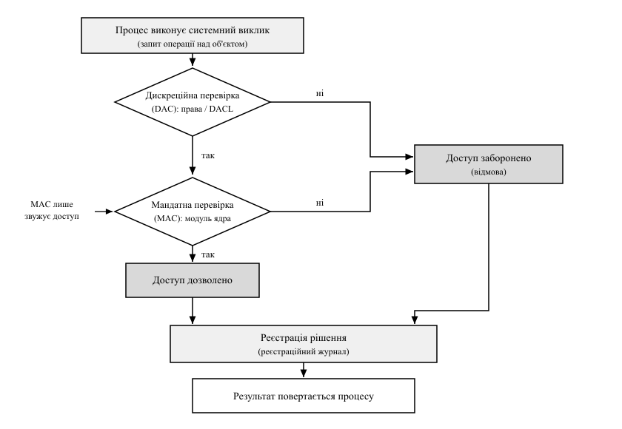
Рис. 7.2. Порядок перевірок під час системного виклику: дискреційна, мандатна, реєстрація рішення
SELinux [70] надає процесам і ресурсам контекст безпеки (англ. security context) вигляду користувач:роль:тип:рівень, наприклад system_u:system_r:httpd_t:s0. Основою є примусове застосування типів (англ. type enforcement, TE): заборонено все, а політика складається з дозвільних правил; тип процесу називають доменом (англ. domain).
allow httpd_t httpd_sys_content_t:file { open read };
allow httpd_t httpd_log_t:file { open append };
type_transition init_t httpd_exec_t : process httpd_t;
allow init_t httpd_exec_t:file execute;
allow init_t httpd_t:process transition;
allow httpd_t httpd_exec_t:file entrypoint;
Перші два правила задають дозволене домену веб-сервера. Решта описує перехід домену (англ. domain transition): процес домену init_t, виконуючи файл типу httpd_exec_t, переходить у домен httpd_t. Перший операнд type_transition — домен того, хто виконує файл (з httpd_t правило задавало б самоперехід), а перехід потребує всіх трьох дозволів: на виконання файла, на перехід і на вхід у новий домен. Тож після компрометації веб-сервера зловмисник діє в межах httpd_t і не прочитає /etc/shadow навіть від імені root.
Режим enforcing блокує й реєструє порушення, permissive лише реєструє, слугуючи засобом побудови політики; часта помилка — не повернути enforcing.
AppArmor натомість будує профіль навколо шляху до виконуваного файла: правило /srv/www/** r у профілі /usr/sbin/nginx дозволяє читання каталогу сайту. Спосіб ідентифікації об’єкта й визначає відмінності підходів (табл. 7.2).
Таблиця 7.2 – Порівняння підходів SELinux та AppArmor до мандатного розмежування доступу
Ознака | SELinux | AppArmor
Ідентифікація об’єкта | Мітка в розширеному атрибуті | Шлях у файловій системі
Перейменування файла | Мітка зберігається | Правило перестає діяти
Трудомісткість | Висока, потрібні готові набори | Нижча, профіль — перелік шляхів

Прив’язка до шляху вразлива до жорстких посилань: той самий файл під іншим іменем підпадає під інші правила. Мітка ж слідує за файлом, але в чужому каталозі її доводиться відновлювати.

7.2.1. Мінімальні привілеї в контейнерах
Контейнер не є межею безпеки: заходи, перелічені далі, спираються на коректність спільного ядра, тому для коду різних рівнів довіри межею лишається віртуальна машина (лекція 5) [104]. Простори імен обмежують видимість процесів, мережі й точок монтування; cgroups — ресурси; seccomp — множину системних викликів; вилучення привілеїв і непривілейований користувач дають мінімальні привілеї [39].
# ВРАЗЛИВО: привілейований режим вимикає обмеження привілеїв і seccomp,
# а монтування кореня вузла робить вихід із контейнера тривіальним
docker run --privileged -v /:/host image:1.0

# БЕЗПЕЧНО: непривілейований користувач, усі привілеї вилучено, підвищення
# привілеїв заборонено, виклики обмежено профілем, порт непривілейований
docker run --user 10001:10001 --cap-drop=ALL \
--security-opt no-new-privileges --security-opt seccomp=profile.json \
-p 443:8080 image:1.0
Повернути окремий привілей на кшталт CAP_NET_BIND_SERVICE тут не вдалося б: під час переходу до непривілейованого UID ядро очищає множини привілеїв, тож він діяв би лише за наявності файлових (ambient) привілеїв на виконуваному файлі.

7.3. Рольова та атрибутна моделі розмежування доступу
Дискреційна й мандатна моделі оперують парою «суб’єкт — об’єкт», тоді як в організації право визначає посадова функція. Її подає рольова модель розмежування доступу (англ. role-based access control, RBAC) [69]: дозволи призначають ролям, ролі — користувачам (рис. 7.3).
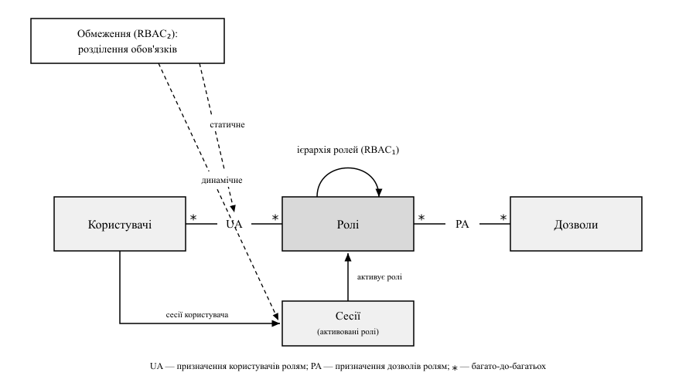
Рис. 7.3. Структура рольової моделі: користувачі, ролі, дозволи, сесії, обмеження
Перший ефект — скорочення кількості зв’язків:
N_{пряме} = |U| · |P| , N_{RBAC} = |U| · r + |R| · p (7.2)
де r — середня кількість ролей на користувача, p — дозволів у ролі. Числовий приклад: за |U| = 500, |P| = 200, |R| = 20, r = 2 і p = 15 пряме призначення дає до 100 000 зв’язків, а формула (7.2) — 1300. Виграш, утім, головно в оглядності: аудитор аналізує 20 ролей.
Родина моделей має чотири рівні: RBAC0 — базова; RBAC1 — з ієрархією ролей, де старша успадковує дозволи молодшої; RBAC2 — з обмеженнями; RBAC3 — їх об’єднання. Головне обмеження — розділення обов’язків: статичне забороняє призначати одному користувачеві дві конфліктні ролі, динамічне дозволяє мати обидві, але не активувати їх в одній сесії. Ієрархія ж накопичує в старшій ролі права, яких їй не надавали, тому призначення переглядають періодично [3].
Обмеження задають симетричною матрицею конфліктів C над ролями, де C[i, j] = 1 означає заборонене поєднання. У системі закупівель конфліктні пари — «ініціатор заявки — затверджувач бюджету», «ініціатор — приймальник товару», «приймальник — бухгалтер» і «адміністратор ролей — будь-яка інша»: вони розривають цикл «замовив — затвердив — прийняв — оплатив». Роль r надають, якщо для кожної наявної ролі r' виконано C[r, r'] = 0. Межа: конфлікт визначено між ролями, а не між дозволами.
Рольова модель не виражає контекстних правил — «лише для власного відділення» чи «лише в робочий час». Це робить атрибутна модель розмежування доступу (англ. attribute-based access control, ABAC) [68]: рішення є предикатом над атрибутами суб’єкта, об’єкта, дії та середовища:
дозвіл ⟺ f(A_{s}, A_{o}, A_{a}, A_{e}) (7.3)
def permit(subject, obj, action, env) -> bool: # предикат (7.3)
return (subject.role == "physician" and action == "read"
and obj.department == subject.department # атрибут об'єкта
and 8 <= env.hour < 20) # атрибут середовища
Атрибутна модель виправдана, коли множина об’єктів велика й змінна, а рішення залежить від контексту; для сталого переліку функцій вона надлишкова, бо знижує верифіковність: питання «хто має доступ до об’єкта» рольова модель розв’язує переліком ролей, а атрибутна — обчисленням предиката. Тому застосовують гібрид, де роль є атрибутом.

7.3.1. Типова помилка реалізації: перевірка лише в інтерфейсі
Поширений дефект — застосувати правило лише в клієнтській частині: пункт меню приховано, а обробник на сервері перевірки не має. Запит формує клієнт, тож приховування елемента інтерфейсу захистом не є (порушення повного посередництва, розібране в п. 5.4.2). Рішення ухвалює сервер — на кожне звернення й щодо конкретного об’єкта, — а відмову реєструють; різновиди порушення розібрано в лекції 9. Зведення моделей — у табл. 7.3.
Таблиця 7.3 – Порівняння моделей розмежування доступу за критеріями вибору
Модель | Хто визначає правило | Одиниця рішення | Межа застосовності
DAC | Власник об’єкта | Пара «суб’єкт — об’єкт» | Процес діє з правами власника
MAC | Адміністратор безпеки | Мітка (тип, гриф) | Трудомісткість; поза бізнес-логікою
RBAC | Адміністратор ролей | Роль (посадова функція) | Нечутливість до контексту
ABAC | Автор політики | Предикат над атрибутами | Складність аудиту; якість атрибутів

7.4. Журналювання та моніторинг безпеки
Запобіжні заходи не бувають повними: вразливість може бути невідомою, облікові дані — викраденими, а інсайдер діє в межах наданих прав. Тому потрібен виявлювальний контроль (лекція 2) і засіб забезпечення невідмовності — протидії загрозі заперечення дій (R за STRIDE, лекція 3) [14].
Журналів два. Операційний журнал (англ. application log) призначений для діагностики: його читає розробник, строк зберігання короткий. Реєстраційний журнал (англ. audit log) призначений для відповідальності: його читає служба безпеки, зміст — значущі події захисту (табл. 7.4), зміна записів заборонена. Змішування призначень дає дефект: знижуючи докладність, вимикають і реєстрацію.
Таблиця 7.4 – Обов’язкові поля запису реєстраційного журналу
Поле | Зміст | Приклад значення
Коли | Мітка часу події в UTC | 2026-03-14T08:41:02Z
Хто | Стійкий ідентифікатор суб’єкта | u-10427
Що і над чим | Код дії та ідентифікатор об’єкта | invoice.read, inv-2026-0091
Результат і причина | Рішення та застосоване правило | deny, pol-dept-mismatch

Реєструють вхід і невдалу спробу входу, зміну прав і ролей, відмову в доступі, дії адміністраторів, експорт великих обсягів даних і зміни конфігурації. Поодинока відмова звичайна, а серія від одного суб’єкта — ознака розвідки.
Не записують паролі, токени, ключі та ідентифікатори сесій [28, 29], а також повні номери карток і надлишкові персональні дані [61, 62]: журнал має ширше коло читачів і довший строк зберігання, тому сам стає об’єктом атаки.
Від підробки журнал захищають трьома заходами: режимом лише додавання; негайним передаванням копії на окремий вузол; ланцюгом хешів, де кожен запис зв’язано з попереднім:
h_{i} = H(h_{i-1} ‖ r_{i}) (7.4)
де r_{i} — i-й запис, h₀ — стале початкове значення. Побудова (7.4) виявляє зміну запису в середині журналу, бо наступні значення перестають узгоджуватися, проте не виявляє відсікання хвоста, тому поточне h періодично публікують на незалежному вузлі. Розбіжність годинників змінює порядок подій у зведеному журналі [102], тож час фіксують у UTC.
Моніторинг безпеки виявляє відхилення від очікуваної поведінки (рис. 7.4).
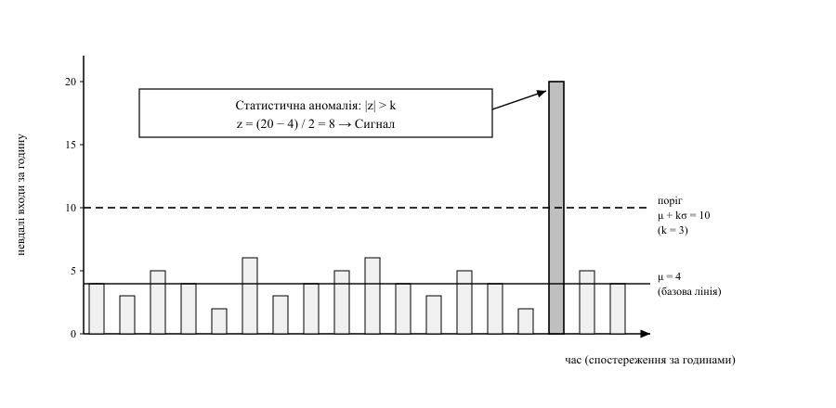
Рис. 7.4. Виявлення відхилення від базової лінії поведінки: спостереження, поріг, сигнал
Вимірювану характеристику, яку зіставляють з очікуваним значенням, називають контрольованою метрикою поведінки (англ. behavioural metric): частота невдалих входів, обсяг вивантажених даних. Опис її нормальних значень утворює базову лінію поведінки (англ. baseline), а відхилення понад поріг — статистичною аномалією (англ. statistical anomaly); критерій — нормоване відхилення:
z = (x − μ) / σ (7.5)
де x — спостережене значення метрики, μ і σ — середнє та середньоквадратичне відхилення базової лінії; значення визнають аномальним за |z| > k, типово k = 3.
Числовий приклад. За μ = 4 невдалих входів на годину і σ = 2 значення x = 20 дає за формулою (7.5) z = 8, тобто аномалію.
Обмежень три. Базову лінію будують у завідомо чистий період, інакше активність порушника стає нормою. Розподіли рідко нормальні. Головне ж обмеження — частка справжніх подій.
Числовий приклад (значення умовні). Нехай система обробляє 10⁶ сесій на добу, а частка зловмисних — 10⁻⁴, тобто 100 сесій. За чутливості 0,99 виявлять 99 з них, а за частки хибнопозитивних спрацювань 0,01 законні сесії дадуть близько 9 999 сигналів, тож частка справжніх — 99 / (99 + 9 999) ≈ 0,0098. Отже, зниження частки хибнопозитивних спрацювань важливіше за підвищення чутливості, тому сигнали зіставляють із техніками порушника [35]. Сигнал, для якого не визначено процедури реагування, контролем не є [102].

Висновки до теми
- Матриця доступу існує у двох поданнях: списки керування доступом полегшують відкликання права, списки повноважень — делегування; обидва механізми мають обходи — setuid-програми та привілеї маркера.
- Мандатне розмежування діє після дискреційної перевірки й лише звужує доступ, зате обмежує й процес із правами root; SELinux ідентифікує об’єкт міткою, AppArmor — шляхом.
- Рольова модель дає оглядну політику та розділення обов’язків, атрибутна — контекстні рішення ціною верифіковності; перевірка прав в інтерфейсі розмежуванням доступу не є.
- Цінність журналу й моніторингу визначають захищеність записів від підробки, єдине джерело часу та частка хибнопозитивних спрацювань.

Контрольні запитання для самоперевірки
- Порівняйте списки керування доступом і списки повноважень за операціями відкликання та делегування права.
- Обчисліть права файла й каталогу, створених за маски umask 0027, і поясніть результат.
- Яку задачу розв’язує біт setuid і чому кількість таких програм у системі мінімізують?
- Чим порожній DACL об’єкта Windows відрізняється за наслідками від відсутнього DACL?
- Поясніть, чому мандатна політика не здатна розширити доступ, і що з цього випливає для діагностики несправностей.
- Порівняйте SELinux та AppArmor за способом ідентифікації об’єкта. Що станеться з правилами після перейменування файла?
- Які заходи реалізують мінімальні привілеї в контейнері та від чого вони не захищають?
- Чому за формулою (7.2) рольова модель скорочує кількість зв’язків і в чому її головна перевага?
- Порівняйте статичне й динамічне розділення обов’язків. Наведіть ситуацію, у якій прийнятне лише друге.
- Поясніть на числовому прикладі, чому за низької частки зловмисних подій навіть точний детектор дає переважно хибні сигнали.

Тестові завдання
1. Списки повноважень, на відміну від ACL, ускладнюють:
- а) відповідь на питання, до чого має доступ суб’єкт;
- б) відкликання наданого права;
- в) делегування права;
- г) зберігання розрідженої матриці.
2. За маски umask 0022 новий звичайний файл отримує права:
- а) 0666;
- б) 0755;
- в) 0644;
- г) 0600.
3. Мандатну політику в сучасних операційних системах перевіряють:
- а) замість дискреційної перевірки прав;
- б) після дискреційної перевірки, і вона лише звужує доступ;
- в) до дискреційної перевірки, і вона може розширити доступ;
- г) лише для процесів від імені суперкористувача.
4. Динамічне розділення обов’язків у RBAC полягає в тому, що:
- а) конфліктні ролі не можна призначити одному користувачеві;
- б) конфліктні ролі не можна активувати в межах однієї сесії;
- в) роль надається лише на визначений строк;
- г) старша роль успадковує дозволи молодшої.
5. Ланцюг хешів у реєстраційному журналі виявляє:
- а) відсікання останніх записів журналу;
- б) читання журналу сторонньою особою;
- в) зміну або вилучення запису в середині журналу;
- г) розбіжність годинників між вузлами.
Відповіді: 1 – б; 2 – в; 3 – б; 4 – б; 5 – в.

Питання для самостійного опрацювання
- Проблема заплутаного заступника та захист від неї в системах на основі повноважень.
- Мова опису політик XACML: точки ухвалення й застосування рішень, поєднання правил.
- Кореляція подій безпеки: правила кореляції, часові вікна, зіставлення сигналів із техніками ATT&CK.

Рекомендована література до теми
- Anderson R. Security Engineering: A Guide to Building Dependable Distributed Systems / R. Anderson. – 3rd ed. – Indianapolis : Wiley, 2020. – 1232 p. (розд. «Access Control») [3].
- Sandhu R. S. Role-Based Access Control Models / R. S. Sandhu, E. J. Coyne, H. L. Feinstein, C. E. Youman // IEEE Computer. – 1996. – Vol. 29, № 2. – P. 38–47 [69].
- NIST SP 800-162. Guide to Attribute Based Access Control (ABAC) Definition and Considerations / V. Hu [et al.]. – Gaithersburg : NIST, 2014. – Розд. 2–3 [68].
- Smalley S. Implementing SELinux as a Linux Security Module / S. Smalley, C. Vance, W. Salamon. – NAI Labs Report #01-043, 2006 [70].
- NIST SP 800-190. Application Container Security Guide / M. Souppaya, J. Morello, K. Scarfone. – Gaithersburg : NIST, 2017. – Розд. 4 [104].

Лекція 8. Парольні системи та багатофакторна автентифікація

План лекції
- Ідентифікація й автентифікація: чинники та вимоги до паролів
- Зберігання та перевірка паролів
- Оцінювання стійкості парольної системи
- Багатофакторна автентифікація та автентифікація без пароля
Ключові слова: ідентифікація, автентифікація, авторизація, чинник автентифікації, сіль, перець, функція формування ключа, ентропія пароля, формула Андерсона, одноразовий пароль, WebAuthn, ключ доступу.

8.1. Ідентифікація й автентифікація: чинники та вимоги до паролів
Механізми розмежування доступу (розділ 3) вважають ідентифікатор суб’єкта достовірним; забезпечити цю достовірність — задача автентифікації.
Ідентифікація (англ. identification) — пред’явлення ідентифікатора, твердження «я — суб’єкт X». Автентифікація (англ. authentication) — перевірка цього твердження доведенням володіння свідченням, пов’язаним із X. Авторизація (англ. authorization) — рішення про допустимість дії суб’єкта (рис. 8.1). Ідентифікатор нічого не підтверджує, а автентифікація не надає прав.
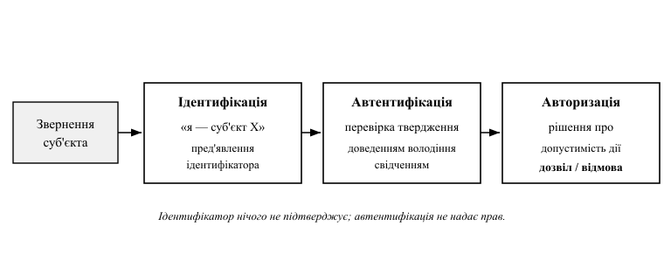
Рис. 8.1. Ідентифікація, автентифікація та авторизація як послідовні етапи опрацювання звернення
Свідчення поділяють на три чинники автентифікації (англ. authentication factor) (табл. 8.1).
Таблиця 8.1 – Чинники автентифікації та їхні межі
Чинник | Загроза та межа застосовності
Знання: пароль, PIN-код, парольна фраза | підбір, фішинг, повторне використання; розголошений раз — назавжди
Володіння: ключ, смартфон, картка | викрадення, клонування, перехоплення; втрата блокує доступ
Властивість: відбиток пальця, обличчя | підробка зразка, витік шаблону; шаблон незамінний

Біометрію не застосовують як єдиний чинник: звіряння шаблонів дає ймовірнісний результат, а практично вона лише розблоковує пристрій зі справжнім свідченням; настанови NIST SP 800-63B [18] дозволяють її лише у складі багатофакторного автентифікатора. Пароль лишається основним чинником, і ті самі настанови скасували частину вимог до нього (табл. 8.2).
Таблиця 8.2 – Зміни у вимогах до паролів за NIST SP 800-63B [18]
Вимога попередніх редакцій | Вимога/рекомендація [18] | Підстава перегляду
Композиційні правила | Не накладати (SHOULD NOT) | Шаблони Parol1! підвищують розрахункову ентропію, а не дійсну
Зміна кожні 60–90 діб | Лише за ознак компрометації (SHOULD NOT) | Дає послідовності Parol1 → Parol2
Верхня межа довжини, звужений алфавіт | Не менше 8 символів (SHALL), підтримка 64 і всіх друкованих | Довжина — головний важіль розміру простору
Заборона вставляння | Вставляння з менеджера дозволене | Заборона робить пароль коротким
— | Перевірка за списком скомпрометованих (SHALL) | Розподіл реальних паролів украй нерівномірний

Вимоги наведено за редакцією 3 документа [18]; у редакції 4 (2025 р.) мінімум у 8 символів збережено як обов’язковий, а 15 — рекомендовано. Логіка змін — психологічна прийнятність (лекція 5): вимога, що заважає роботі, буде обійдена. Перевірку за списком скомпрометованих виконують при встановленні пароля за протоколом із частковим розкриттям хеш-суми: відомі паролі вона відсіює, здогадний із контексту новий — ні.
Наслідком відмови від композиційних правил є ставка на довжину. Парольна фраза (англ. passphrase) — кілька не пов’язаних змістом слів: чотири-п’ять слів дають більший простір, ніж восьмисимвольний пароль зі спецсимволами. Решту записів довіряють менеджерові паролів (англ. password manager), який генерує унікальний пароль на кожен сервіс і усуває повторне використання.
Зміну пароля виконують лише за ознак компрометації, вимагаючи чинного пароля й перевіряючи новий за списком. Скидання є альтернативним шляхом входу, тому має бути не слабшим за основний (п. 8.4): посилання діє короткий час, одноразове й не викриває існування запису.

8.2. Зберігання та перевірка паролів
Загроза тут одна — витік бази облікових записів (ін’єкція SQL, резервна копія, внутрішній порушник). Відновлення паролів із них має лишатися обчислювально невиправданим, доки витік виявлять і паролі змінять.
Відкрите зберігання вимоги не задовольняє й компрометує інші системи, де пароль повторюється. Не задовольняє вимоги й швидка хеш-функція (MD5, SHA-256 [82]): оптимізована під продуктивність, вона дає мільярди кандидатів за секунду на графічному процесорі (англ. graphics processing unit, GPU); однакові паролі дають однакові записи; попереднє обчислення дає райдужну таблицю (англ. rainbow table) — ланцюги, що замінюють перебір.
Сіль (англ. salt) — унікальне випадкове значення запису, збережене відкрито поряд із хеш-сумою. Вона не є таємницею: її роль — зробити кожен запис окремою задачею, тож однакові паролі дають різні записи, а таблицю довелося б будувати під кожну сіль. Настанови [18] вимагають не менше 32 бітів.
Перець (англ. pepper) — таємний ключ інсталяції, який застосовують до пароля через HMAC перед повільним хешуванням (рис. 8.2). Він зберігається поза базою, тому за витоку лише бази перебір неможливий; якщо витекла й конфігурація, перець не дає нічого, а його заміна складна.
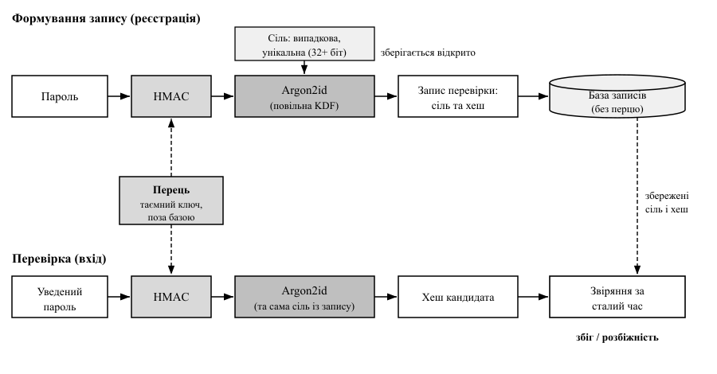
Рис. 8.2. Формування та перевірка запису пароля із сіллю, перцем і повільною функцією
Проти швидкості перебору застосовують функцію формування ключа з пароля (англ. password-based key derivation function, KDF) — функцію, що перетворює пароль і сіль на запис перевірки з керованою вартістю обчислення; її засіб — розтягування ключа (англ. key stretching) (табл. 8.3).
Таблиця 8.3 – Функції формування ключа з пароля
Функція | Параметри | Ресурс | Стійкість до перебору на GPU
PBKDF2 (англ. Password-Based Key Derivation Function 2) | ітерації | час | низька: пам’яті не потребує, розпаралелюється
bcrypt | коефіцієнт вартості | час, 4 КіБ стану | середня: стан уміщується в кеш, вхід 72 байти
scrypt | N, r, p | час і пам’ять | висока: вартість пристрою зростає з пам’яттю
Argon2id [25] | m, t, p (пам’ять, ітерації, паралелізм) | час і пам’ять | висока: до побічних каналів і до компромісу «час — пам’ять»

Argon2id є чинною рекомендацією [25]: за розд. 3.1 RFC 9106 перша половина першого проходу використовує незалежну від пароля адресацію пам’яті, що усуває витік через час доступу до кеша, а решта — залежну. Профілі [25]: 2 ГіБ, t = 1, p = 4 та 64 МіБ, t = 3, p = 4; параметри добирають так, щоб перевірка тривала 0,5–1 с. Самоописовий формат запису $id$salt$hash (1 — MD5, 2b — bcrypt, argon2id) означає, що в базі співіснують записи різних поколінь.
import hashlib

def verify_v1(login: str, password: str) -> bool:
# ВРАЗЛИВО: швидка функція без солі (перебір зі швидкістю GPU),
# а порівняння `==` уривається на першій розбіжності
return db.load(login) == hashlib.sha256(password.encode()).hexdigest()
Виправлений варіант усуває всі три дефекти: обчислення вповільнене й потребує пам’яті, сіль генерує бібліотека, звіряння йде за сталий час (лекція 2), а запис попереднього покоління відхиляється окремим винятком.
from argon2 import PasswordHasher
from argon2.exceptions import InvalidHashError, VerificationError

ph = PasswordHasher(memory_cost=65536, time_cost=3, parallelism=4)

def register_v2(login: str, password: str) -> None:
# БЕЗПЕЧНО: Argon2id, другий профіль RFC 9106: 64 МіБ, t = 3, p = 4
db.save(login, ph.hash(password)) # $argon2id$v=19$m=,t=,p=$сіль$хеш

def verify_v2(login: str, password: str) -> bool:
stored = db.load(login)
if stored is None:
return False
try:
ph.verify(stored, password) # звіряння за сталий час
except InvalidHashError: # запис іншого покоління: $1$, $2b$
return migrate_legacy(login, stored, password)
except VerificationError: # хибний пароль або пошкоджений запис
return False
return True
Межі застосовності. Повільна функція подовжує перебір пропорційно до вартості, але не рятує пароля з перших тисяч кандидатів словника й не захищає від фішингу та підстановки, де порушник отримує сам пароль. Хеш-сума, обчислена клієнтом, стає еквівалентом пароля.

8.3. Оцінювання стійкості парольної системи
Простір паролів (англ. password space) — множина рядків, які система приймає як пароль. Для алфавіту потужністю A і довжини L його розмір становить
N = A^{L} (8.1)
Міру невизначеності для рівномірного вибору з цієї множини дає ентропія пароля (англ. password entropy)
H = L · log₂ A (8.2)
Обидві величини — верхні оцінки: вони справедливі лише для рівномірно згенерованого пароля, тоді як обраний людиною має нерівномірний розподіл і нижчу дійсну ентропію (п. 8.1).
Зв’язок параметрів із ризиком підбору встановлює співвідношення Дж. П. Андерсона [53]: якщо порушник робить R спроб за одиницю часу протягом вікна T, а простір має розмір N, то ймовірність підбору
P ≥ (R · T) / N (8.3)
Тут T — вікно можливості порушника: час від початку атаки до виявлення компрометації та зміни пароля, а не плановий строк дії; скорочують його виявленням і реагуванням, а не календарною ротацією (п. 8.1). Вікно T, швидкість R і розмір простору N є проєктними рішеннями, P — вимогою безпеки, а з (8.3) і (8.1) дістаємо мінімальну довжину пароля
L_{min} = ⌈ lg(R · T / P) / lg A ⌉ (8.4)
Розібраний числовий приклад. Нехай P = 10⁻⁶, алфавіт — латинські літери обох регістрів і цифри, тобто A = 62, lg A ≈ 1,792. Швидкості умовні й відповідають одній системі з GPU (табл. 8.4).
Таблиця 8.4 – Розрахунок мінімальної довжини пароля за формулою (8.4)
Сценарій | R, спроб/с | T, с (вікно виявлення) | N ≥ R·T/P | L_{min} | H, біт
Онлайн-підбір без обмеження частоти | 10² | 7,78·10⁶ (90 діб) | 7,78·10¹⁴ | 9 | 54
Офлайн-перебір витоку, SHA-256 без солі | 10¹⁰ | 2,59·10⁶ (30 діб) | 2,59·10²² | 13 | 77
Офлайн-перебір витоку, Argon2id 64 МіБ | 10³ | 2,59·10⁶ (30 діб) | 2,59·10¹⁵ | 9 | 54

Перевірка першого рядка: R · T = 10² · 7,78·10⁶ = 7,78·10⁸, звідки N ≥ R · T / P = 7,78·10⁸ / 10⁻⁶ = 7,78·10¹⁴; lg(7,78·10¹⁴) = 14,89 і 14,89 / 1,792 = 8,31, тобто L_{min} = 9. Аналогічно для другого рядка: lg(2,59·10²²) = 22,41 і 22,41 / 1,792 = 12,51, тобто L_{min} = 13.
Отже, витік бази підвищує вимогу до довжини з дев’яти символів до тринадцяти, а правильна функція зберігання знижує швидкість перебору на сім порядків і повертає її до дев’яти: Argon2id рівносильний подовженню пароля на чотири символи (за R = 10⁴ — на три) (табл. 8.5).
Таблиця 8.5 – Атаки на парольну систему та межі контрзаходів
Атака | Контрзахід і чого він не дає
Повний перебір простору | більші A, L і вартість обчислення; не діє проти словникового пароля
Словникова: список слів із перетвореннями | списки скомпрометованих; не покривають здогадних із контексту
Райдужні таблиці | унікальна сіль; перебору проти одного запису не сповільнює
Підстановка облікових даних (англ. credential stuffing) | другий чинник; пароль із витоку іншого сервісу вже відомий
Розпилення паролів (англ. password spraying) | лічильники за джерелом і глобальний; лічильник на запис не спрацьовує

Обмеження частоти спроб (англ. rate limiting) — головний важіль зменшення R: прогресивні затримки, ковзне вікно, блокування запису. Останнє має ваду: порушник, знаючи чужий логін, свідомо вводить хибні паролі й спричиняє власникові відмову в обслуговуванні (STRIDE, клас D, лекція 3). Потрібні три лічильники: на запис виявляє підбір проти одного користувача, але не розпилення; за джерелом — розпилення з одного вузла; розподілене з ботнету виявляє лише глобальний лічильник за паролем.

8.4. Багатофакторна автентифікація та автентифікація без пароля
Багатофакторна автентифікація (англ. multi-factor authentication, MFA) — підтвердження ідентичності свідченнями щонайменше двох різних чинників (п. 8.1). Саме різних: пароль і відповідь на секретне запитання обидва належать до чинника знання. Вартість атаки визначає не сума, а мінімум вартостей шляхів входу, тому кожен альтернативний шлях — резервний код, відновлення, застарілий протокол — знецінює схему.
Найпоширенішим другим чинником є одноразовий пароль (англ. one-time password). Алгоритм HOTP (англ. HMAC-based One-Time Password) [72] будує його на лічильнику: сторони мають спільний секрет K і синхронізований лічильник C, а код є усіченням коду автентифікації
HOTP(K, C) = Truncate(HMAC-SHA-1(K, C)) mod 10^{d} (8.5)
Динамічне усічення Truncate: молодші чотири розряди останнього байта 20-байтового коду задають зсув, від якого беруть чотири байти; d — кількість десяткових розрядів (зазвичай 6). Лічильник пристрою зростає й тоді, коли код згенеровано, але не введено, тому сервер перевіряє вікно синхронізації — кілька наступних значень — і за збігу переставляє свій. Ширше вікно зручніше, але збільшує ймовірність вгадування.
Алгоритм TOTP (англ. Time-based One-Time Password) [71] заміняє лічильник функцією часу:
T = ⌊ (t_{поточн} − T₀) / X ⌋ (8.6)
де t_{поточн} — поточний час, T₀ — початок відліку, X — крок (типово 30 с); далі обчислюють HOTP(K, T). Синхронізувати треба годинники, тому приймають значення сусідніх кроків, зазвичай ±1. Слабкі місця: секрет зберігається на сервері у придатному до використання вигляді, тож витік бази дозволяє генерувати коди; код виманюють фішингом і застосовують негайно — так працює проміжний сайт.
Доставляння коду коротким текстовим повідомленням (англ. Short Message Service, SMS) настанови [18] вважають обмежено придатним: номер переносять на іншу SIM-картку соціальною інженерією, а сигнальні протоколи допускають перехоплення.
Принципово інший клас — WebAuthn/FIDO2 (англ. Fast IDentity Online, друге покоління специфікацій) [73]. Він реалізує автентифікацію без пароля (англ. passwordless authentication) — схему, у якій свідчення чинника знання не використовують, і придатний як другий чинник і як єдиний. Автентифікатор (апаратний ключ або захищений модуль пристрою) при реєстрації генерує пару ключів, прив’язану до домену: закритий ключ не залишає пристрою, сервер зберігає лише відкритий. При вході сервер надсилає одноразовий виклик, автентифікатор підписує його разом із хеш-сумою ідентифікатора домену, а браузер додає походження сторінки (рис. 8.3).
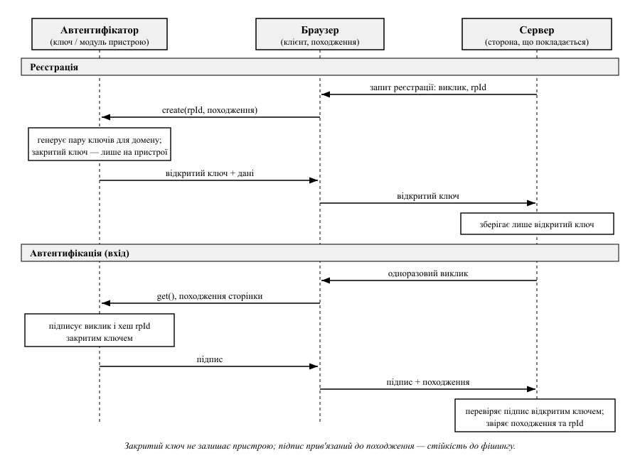
Рис. 8.3. Реєстрація ключової пари та підтвердження входу за протоколом WebAuthn
Саме прив’язка до походження дає стійкість до фішингу: на підробленому домені браузер або не знайде облікових даних, або сформує підпис із чужим походженням, який сервер відхилить. Одноразовий виклик усуває повторне відтворення. Ключі доступу (англ. passkeys) — облікові дані WebAuthn, які синхронізуються між пристроями користувача; ціна зручності — безпека набору зводиться до безпеки запису платформи.
Найслабшою ланкою лишається відновлення доступу: якщо пароль скидають за посиланням на пошту, стійкість схеми дорівнює стійкості скриньки, а якщо підтримка скидає другий чинник за особистими запитаннями, MFA обходиться дзвінком. Відновлення має спиратися на свідчення, не слабші за основний шлях, а зміна чинника — супроводжуватися сповіщенням і припиненням сесій (лекція 9).

Висновки до теми
- Ідентифікація, автентифікація й авторизація є різними етапами: ідентифікатор нічого не підтверджує, автентифікація не надає прав, а рішення про дію ухвалюють окремо.
- Вимоги [18] скасували композиційні правила й обов’язкову періодичну зміну як такі, що дають передбачувані шаблони, замінивши їх довжиною та перевіркою за списками.
- Сіль, перець і повільна функція розв’язують різні задачі: сіль знецінює попереднє обчислення й приховує однакові паролі, перець унеможливлює перебір, доки не витік ключ, а Argon2id [25] за формулою Андерсона [53] рівносильний подовженню пароля на кілька символів.
- Стійкість багатофакторної схеми визначає мінімум вартостей усіх шляхів входу: одноразові коди вразливі до фішингу, стійкість дає прив’язка підпису до походження у WebAuthn [73], а найслабшою ланкою лишається відновлення доступу.

Контрольні запитання для самоперевірки
- Розмежуйте ідентифікацію, автентифікацію та авторизацію. Який етап порушено, якщо сервер довіряє імені користувача із заголовка запиту?
- Чому біометрію не застосовують як єдиний чинник автентифікації в застосунку?
- Чому обов’язкову періодичну зміну пароля визнано шкідливою? Пов’яжіть відповідь із психологічною прийнятністю.
- Порівняйте призначення солі й перцю: у яких моделях загроз діє кожен і що буде, якщо порушник отримає і базу, і конфігурацію?
- Чим Argon2id відрізняється від PBKDF2 за ресурсом, що обмежує перебір, і чому це важливо?
- Що станеться з мінімальною довжиною пароля за формулою (8.4), якщо швидкість спроб зросте на чотири порядки?
- Що позначає вікно T у формулі Андерсона і якими засобами його скорочують, якщо календарну зміну пароля скасовано?
- Порівняйте прогресивні затримки та блокування облікового запису. Який ризик створює друге рішення?
- Чому лічильник спроб на обліковий запис не виявляє розпилення паролів і які лічильники потрібні додатково?
- Чому WebAuthn стійкий до фішингу, а TOTP — ні? Наведіть крок протоколу, який дає цю властивість.

Тестові завдання
1. Основне призначення солі в схемі зберігання пароля — це:
- а) таємність пароля від адміністратора бази даних;
- б) знецінення попереднього обчислення й приховування однакових паролів;
- в) сповільнення обчислення хеш-суми;
- г) порівняння за сталий час.
2. Згідно з NIST SP 800-63B, від системи вимагається:
- а) вимагати зміну пароля кожні 90 діб;
- б) вимагати наявність цифри, великої літери та спецсимвола;
- в) перевіряти новий пароль за списком скомпрометованих;
- г) забороняти вставляння тексту в поле пароля.
3. За формулою Андерсона ймовірність підбору пароля зменшується, якщо:
- а) збільшити швидкість опрацювання спроб сервером;
- б) збільшити вікно до виявлення компрометації;
- в) збільшити розмір простору паролів;
- г) зменшити потужність алфавіту.
4. Перевагою Argon2id над bcrypt проти спеціалізованих пристроїв є:
- а) більша довжина вихідної хеш-суми;
- б) настроюваний обсяг пам’яті як ресурс, що обмежує перебір;
- в) відсутність потреби в солі;
- г) сумісність із форматом запису $id$salt$hash.
5. Стійкість WebAuthn до фішингу забезпечується тим, що:
- а) закритий ключ зберігається на сервері в зашифрованому вигляді;
- б) підпис формується над даними з походженням сторінки та ідентифікатором домену;
- в) одноразовий код діє лише 30 секунд;
- г) автентифікатор вимагає біометричного підтвердження.
Відповіді: 1 – б; 2 – в; 3 – в; 4 – б; 5 – б.

Питання для самостійного опрацювання
- Схеми PAKE (англ. password-authenticated key exchange), зокрема SRP (англ. Secure Remote Password): доведення знання пароля без його передавання й переваги перед надсиланням його каналом TLS.
- Рівні гарантій автентифікації AAL1–AAL3 (англ. authentication assurance level, AAL) за NIST SP 800-63B: вимоги до засобів, повторної автентифікації та тривалості сесії.
- Атестація автентифікатора у WebAuthn: формати, роль політики сторони, що покладається, і питання приватності.

Рекомендована література до теми
- NIST SP 800-63B. Digital Identity Guidelines: Authentication and Lifecycle Management / P. Grassi [et al.]. – Gaithersburg : NIST, 2017 (with updates 2020). – Розд. 5 [18].
- RFC 9106. Argon2 Memory-Hard Function for Password Hashing and Proof-of-Work Applications / IETF. – 2021. – Розд. 3–4 [25].
- RFC 6238. TOTP: Time-Based One-Time Password Algorithm / D. M’Raihi, S. Machani, M. Pei, J. Rydell ; IETF. – 2011 [71].
- Web Authentication: An API for Accessing Public Key Credentials. Level 3 [Електронний ресурс] : W3C Recommendation / W3C. – Режим доступу: https://www.w3.org/TR/webauthn-3/ (розд. 5–6) [73].
- Anderson R. Security Engineering: A Guide to Building Dependable Distributed Systems / R. Anderson. – 3rd ed. – Indianapolis : Wiley, 2020. – 1232 p. (розд. 3 «Psychology and Usability», п. 3.4 «Passwords») [3].

Лекція 9. Автентифікація та авторизація в розподілених застосунках

План лекції
- Керування сесіями
- Токени доступу та JSON Web Token
- Делегована авторизація: OAuth 2.0 та OpenID Connect
- Порушення контролю доступу в застосунках
Ключові слова: сесія, ідентифікатор сесії, cookie, фіксація сесії, токен доступу, JSON Web Token, токен оновлення, делегована авторизація, OAuth 2.0, OpenID Connect, єдиний вхід, порушення контролю доступу.

9.1. Керування сесіями
Лекція 8 розглянула перевірку тверджень про особу під час входу. Протокол HTTP стану не має: кожен запит опрацьовується незалежно, а повторювати повну автентифікацію на кожному неприйнятно — перевірка пароля стійкою функцією формування ключа навмисно повільна.
Сесія (англ. session) — обмежений у часі стан взаємодії суб’єкта із системою, що пов’язує послідовність запитів із результатом однієї автентифікації. Реалізацій дві (рис. 9.1). За схеми зі збереженням стану (англ. stateful) запис сесії тримає сервер, а клієнтові видає ідентифікатор сесії (англ. session identifier) — непрозоре посилання без структури: відкликання миттєве, проте потрібне спільне сховище. За схеми без збереження стану (англ. stateless) його переносить клієнт у токені із захистом цілісності (п. 9.2): схема масштабується, але відкликання не миттєве.
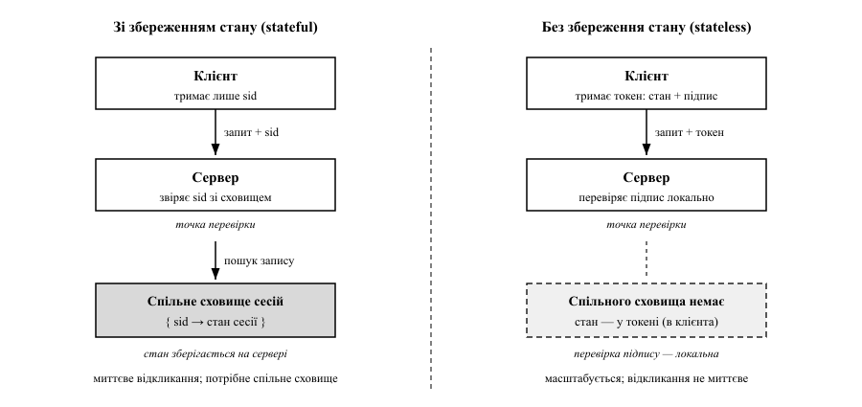
Рис. 9.1. Автентифікація зі збереженням стану і без нього: розміщення стану та точка перевірки

9.1.1. Вимоги до ідентифікатора сесії
Ідентифікатор заміщує пароль на час сесії, тому вимоги до нього не м’якші. Джерелом має бути криптографічно стійкий генератор псевдовипадкових чисел (англ. cryptographically secure pseudorandom number generator, CSPRNG): ініціалізований поточним часом генератор звужує пошук до тисяч значень. Очікувану кількість вгаданих чинних ідентифікаторів за час t оцінюють як добуток числа спроб на частку зайнятого простору:
N_{вгад} ≈ (A · r · t) / 2^{H} (9.1)
Числовий приклад. Нехай A = 10⁴ чинних сесій, швидкість перебору r = 10³ запитів/с, час t = 86 400 с. За ентропії H = 32 біти формула (9.1) дає N_{вгад} ≈ 201, тобто близько двохсот чужих сесій, вгаданих за добу; за H = 64 маємо 4,7·10⁻⁸. За N_{вгад} ≪ 1 оцінка збігається з ймовірністю хоча б одного влучання, тож друге число — імовірність, а перше — лише кількість влучань. Стандарт [28] вимагає не менш ніж 64 біти, практично беруть 128.
Ідентифікатор зберігають на сервері як ключ запису сесії, а передають у cookie, не в URL: адреса потрапляє до журналів проксі, історії браузера та Referer. Час життя обмежують двічі: бездіяльність (15–30 хвилин) закриває вікно покинутого робочого місця, абсолютний строк від входу (8–12 годин) — вікно викрадення.

9.1.2. Атрибути cookie та атаки на сесію
Захисних властивостей cookie сама не має — їх задають атрибути (табл. 9.1).
Таблиця 9.1 – Захисні атрибути cookie сесії [29]
Атрибут | Механізм дії | Загроза | Межа застосовності
HttpOnly | недоступна сценаріям | викрадення за XSS | сценарій і без cookie діє від імені жертви
Secure | надсилається лише каналом HTTPS | перехоплення в каналі | захищає передавання, але не цілісність набору: нав’язування з HTTP усуває Strict-Transport-Security, підміну з піддомену — префікси нижче
SameSite | Strict — не надсилати міжсайтово, Lax — лише за навігації GET | CSRF | Lax не захищає, якщо GET змінює стан
__Secure-, __Host- | вимога Secure, для __Host- ще Path=/ без Domain | підміна з піддомену, зокрема через Domain | лише для одного вузла

Атаки на сесію утворюють три класи. Викрадення сесії (англ. session hijacking) — заволодіння ідентифікатором через XSS, відкритий канал або журнали; контрзаходи — атрибути HttpOnly і Secure та політика безпеки вмісту [92]. Фіксація сесії (англ. session fixation) — нав’язування жертві відомого порушникові ідентифікатора до входу: без перевипуску після автентифікації той самий рядок стає привілейованим. Повторне відтворення (англ. replay) — надсилання перехопленого запиту вдруге; контрзахід — TLS [22] і короткий строк дії.
import secrets

sessions = {} # спільне сховище сесій

def login_v1(sid, user):
# ВРАЗЛИВО: збережено надісланий клієнтом ідентифікатор; нав'язаний
# порушником до входу, він після автентифікації стає привілейованим
sessions[sid] = {"user": user}
return sid

def login_v2(sid, user):
# БЕЗПЕЧНО: попередній стан знищено, ідентифікатор перевипущено з CSPRNG;
# ту саму ротацію виконують і після підвищення привілеїв
sessions.pop(sid, None)
new = secrets.token_urlsafe(16)
sessions[new] = {"user": user}
return new
Cookie сесії надсилають як __Host-sid=…; Secure; HttpOnly; SameSite=Lax; Path=/, а вихід із системи видаляє запис на сервері, не лише cookie.

9.2. Токени доступу та JSON Web Token
У системі з десятків сервісів спільне сховище сесій стає спільним механізмом і точкою відмови, чого принципи проєктування (лекція 5) радять уникати. Альтернатива — токен доступу (англ. access token): самодостатнє посвідчення про суб’єкта, підписане емітентом.
Таким посвідченням найчастіше є JWT [24] — компактне подання набору тверджень (англ. claims) у форматі JSON. Подань два: підписане JWS (англ. JSON Web Signature) із трьох частин та зашифроване JWE (англ. JSON Web Encryption) із п’яти (рис. 9.2). Заголовок містить тип і алгоритм, друга частина — твердження, третя — підпис перших двох, кодовані в base64url.
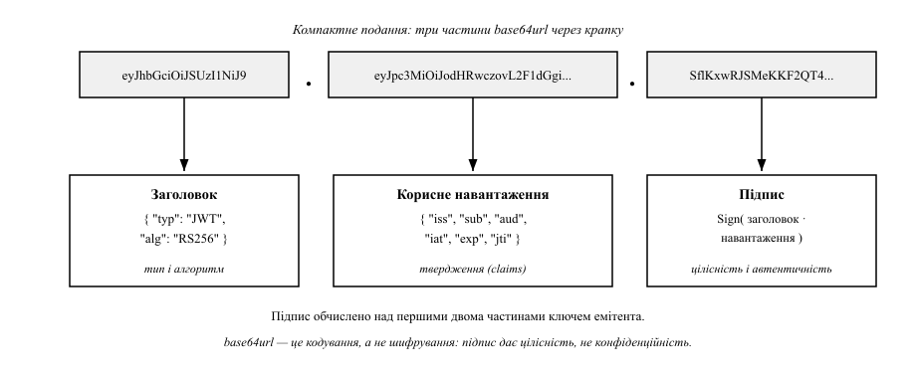
Рис. 9.2. Структура підписаного подання JWT: заголовок, корисне навантаження, підпис
{ "iss": "https://auth.example.org", "sub": "u-4821",
"aud": "https://api.example.org", "iat": 1735689600,
"exp": 1735690500, "jti": "3f1c9e2a-77b0", "scope": "reports:read" }
Зареєстровані твердження [24]: iss — емітент, sub — суб’єкт, aud — адресат, iat — момент видачі, nbf і exp — межі чинності, jti — ідентифікатор для виявлення повторного відтворення. Принципово, що base64url — кодування, а не шифрування: підпис дає цілісність і автентичність, але не конфіденційність.

9.2.1. Типові помилки реалізації
Дефекти перевірки JWT систематизовано в RFC 8725 [77] (табл. 9.2).
Таблиця 9.2 – Помилки реалізації JWT, наслідки та контрзаходи
Помилка реалізації | Наслідок | Контрзахід [77]
Прийняття alg=none | токен без підпису чинний, твердження задає порушник | алгоритми задає конфігурація, а не токен
Підміна RS256 на HS256 | відкритий ключ стає секретом HMAC, тому підпис підробляється | алгоритм визначає тип ключа
Немає перевірки exp, nbf | викрадений токен чинний необмежено | перевірка з допуском 30–60 с на годинники
Немає перевірки aud, iss | токен іншого сервісу приймається цим | звіряння з власним ідентифікатором і переліком довірених
Строк без відкликання | відкликання не діє до кінця строку | короткий exp, токен оновлення, звіряння jti

Останній рядок — головне обмеження схеми без збереження стану: підписаний токен неможливо забрати назад, бо сервіс не питає емітента. Компроміс дає пара «токен доступу — токен оновлення» (англ. refresh token): перший має короткий строк, другий зберігає лише клієнт і обмінює в сервера авторизації. Кількість звернень до сервера авторизації за сеанс
N_{звер} = ⌈T_{сеанс} / T_{дост}⌉ (9.2)
Числовий приклад. За T_{сеанс} = 480 хв і T_{дост} = 15 хв формула (9.2) дає 32 звернення, з яких 31 — оновлення, а вікно зловживання викраденим токеном — 15 хв замість 8 год; за T_{дост} = 5 хв воно втричі менше, а навантаження втричі більше. Токен оновлення захищають ротацією: пред’явлення витраченого означає компрометацію ланцюга.
import jwt

def verify_v1(token, key):
# ВРАЗЛИВО: алгоритм узято із заголовка самого токена, емітента
# й адресата не перевірено, контроль строку дії вимкнено
header = jwt.get_unverified_header(token)
return jwt.decode(token, key, algorithms=[header["alg"]],
options={"verify_exp": False})

def verify_v2(token, public_key):
# БЕЗПЕЧНО: алгоритм і ключ задано конфігурацією; перевіряються
# підпис, наявність і чинність строку дії, емітент та адресат
return jwt.decode(token, public_key, algorithms=["RS256"],
issuer="https://auth.example.org",
audience="https://api.example.org", leeway=30,
options={"require": ["exp", "iss", "aud"]})

9.3. Делегована авторизація: OAuth 2.0 та OpenID Connect
Нехай аналізатор витрат потребує історії операцій користувача в іншому сервісі. Попросити пароль — антипатерн (лекція 5): застосунок дістає всі права власника назавжди, відкликати їх можна лише зміною пароля, а MFA (лекція 8) непридатна.
Делегована авторизація (англ. delegated authorization) поділяє учасників на чотири ролі [23]: власник ресурсу — користувач, чиї дані захищають; клієнт — застосунок, що просить доступ; сервер авторизації — компонент, що автентифікує власника, бере згоду й видає токени; сервер ресурсів — API, який приймає токени. Облікових даних власника клієнт не бачить.

9.3.1. Потік коду авторизації та PKCE
Рекомендований потік коду авторизації (англ. authorization code flow) зображено на рис. 9.3. Клієнт перенаправляє браузер на сервер авторизації з client_id, redirect_uri, scope, state, code_challenge і code_challenge_method; власник автентифікується й дає згоду; сервер повертає браузер з одноразовим кодом, який клієнт обмінює на токени прямим запитом із code_verifier.
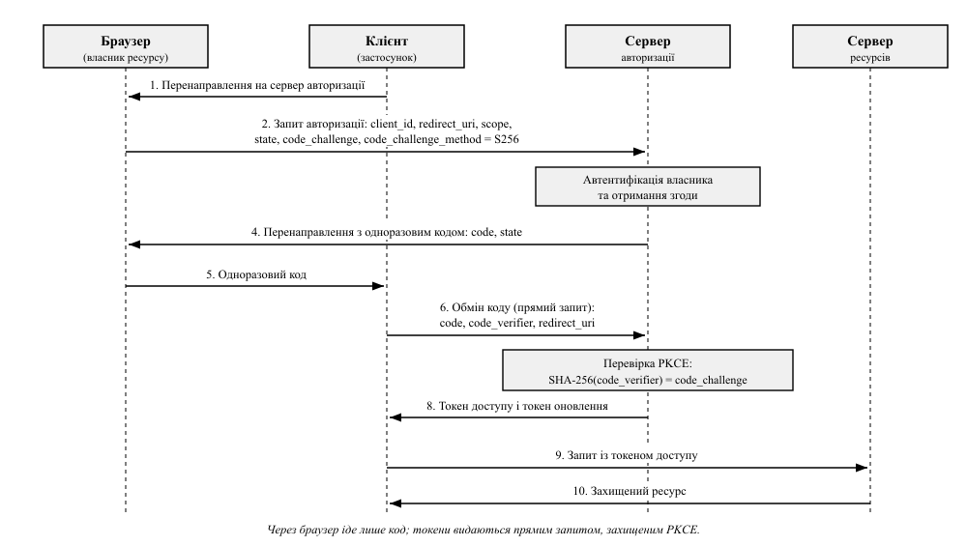
Рис. 9.3. Потік коду авторизації OAuth 2.0 з розширенням PKCE
Сенс поділу: через браузер — менш довірений канал — іде лише код, непридатний без прямого запиту. Проте на мобільних платформах схему власного протоколу, зазначену в redirect_uri, може зареєструвати за собою інший застосунок і перехопити код. Тому обов’язковим є розширення PKCE (англ. Proof Key for Code Exchange) [74]: клієнт створює випадковий code_verifier і надсилає лише його геш-суму
code_{challenge} = BASE64URL(SHA-256(code_{verifier})) (9.3)
Числовий приклад. code_verifier — 32 байти з CSPRNG, тобто 256 біт ентропії, а code_challenge — 43 символи base64url. Порушник, який перехопив код і code_challenge, мав би обернути функцію в правій частині формули (9.3), що обчислювально неможливо. Метод S256 обов’язковий: за plain значення code_challenge дорівнює code_verifier, тож перехоплення запиту авторизації знецінює розширення.
Параметр state розв’язує іншу задачу: клієнт генерує випадкове значення, зберігає в сесії й звіряє після повернення. Без нього порушник підсуває жертві власний код і її дані буде під’єднано до його облікового запису — CSRF на точку перенаправлення [76]. Стан потоків — у табл. 9.3.
Таблиця 9.3 – Потоки OAuth 2.0 та їхній стан у настановах
Потік | Отримання токена | Статус | Підстава
Код авторизації з PKCE | обмін коду прямим запитом | рекомендований | код без code_verifier непридатний
Неявний | токен у фрагменті URL | застарілий [74, 76] | токен лишається в історії браузера й доступний сценаріям
Пароль власника ресурсу | клієнт отримує логін і пароль | застарілий [74, 76] | суперечить делегуванню, унеможливлює MFA
Облікові дані клієнта | запит сервісу від свого імені | застосовний | лише за відсутності користувача у сценарії

9.3.2. OpenID Connect, єдиний вхід і Kerberos
OAuth 2.0 відповідає, чи дозволено клієнтові дію, а не хто саме увійшов: токен доступу не є доказом присутності користувача, тому вживання його як підтвердження входу — поширена помилка. Автентифікацію додає надбудова OpenID Connect [75]: за області openid сервер авторизації видає ще й id_token — JWT із твердженнями iss, sub, aud, exp, iat, auth_time і nonce. Значення nonce клієнт генерує сам і звіряє з отриманим у токені: state зв’язує відповідь із запитом браузера, nonce — токен з актом автентифікації.
Ці механізми — основа єдиного входу (англ. single sign-on, SSO): одна автентифікація в постачальника ідентичності відкриває багато сервісів. Класична корпоративна реалізація — Kerberos: центр розподілу ключів (англ. Key Distribution Center, KDC) видає квиток на видачу квитків, а за ним — службові квитки, зашифровані на ключі сервісу, який перевіряє їх без звернення до KDC. Обмеження з класичного аналізу [87] чинні досі: залежність від синхронізації годинників, офлайн-перебір ключа з пароля, компрометація домену разом із KDC. Спільна властивість SSO — концентрація ризику.

9.4. Порушення контролю доступу в застосунках
Механізми п. 9.1–9.3 відповідають, хто звертається. Питання, чи дозволено цьому суб’єктові саме ця дія над саме цим об’єктом, є окремим, і на нього припадає найбільша частка дефектів: порушення контролю доступу (англ. broken access control) очолює перелік OWASP Top 10:2021 [27]. Ця усталена назва охоплює дефекти реалізації механізмів розмежування доступу, моделі й місце перевірки яких задано в лекціях 6 і 7.
Вертикальне підвищення привілеїв — дія, дозволена лише вищій ролі (CWE-862, CWE-863); незахищений маршрут за прихованим пунктом меню розібрано в п. 7.3.1, тож істотним тут є горизонтальний випадок — доступ до об’єкта іншого суб’єкта тієї самої ролі. Найпоширеніший його вид, IDOR (CWE-639), виникає, коли ідентифікатор від клієнта стає ключем вибірки без перевірки належності (табл. 9.4).
Таблиця 9.4 – Порушення контролю доступу та контрзаходи [27, 31]
Різновид | Приклад | Механізм дефекту | Контрзахід
Горизонтальне, IDOR | GET /api/orders/1043 | ідентифікатор із запиту став ключем | належність — частина умови вибірки
Масове призначення (англ. mass assignment), CWE-915 | role=admin у формі | прив’язка до моделі бере всі поля | перелік полів, дозволених до прив’язки
Обхід за формою шляху | /Admin/, %2e%2e | зіставлення з рядком до нормалізації | нормалізація до перевірки

Розглянемо обробник GET /api/orders/{order_id}.
def get_order_v1(order_id, request):
subject = verify_token(request.headers.get("Authorization"))
order = db.query_one("SELECT * FROM orders WHERE id = ?", order_id)
# ВРАЗЛИВО: перевірено лише факт автентифікації; належність замовлення
# суб'єктові не перевірено, тож заміна order_id відкриває чужі дані
return order
Дефект не в браку оператора порівняння: явна перевірка order.owner_id != subject.id покладається на дисципліну розробника — у наступному обробнику її забудуть, а тести від імені власника даних цього не помітять.
def get_order_v2(order_id, request):
subject = verify_token(request.headers.get("Authorization"))
# БЕЗПЕЧНО: належність — частина умови вибірки, тому чужий об'єкт
# недосяжний; про вибір коду відповіді див. п. 7.3.1
order = db.query_one("SELECT * FROM orders WHERE id = ? AND owner_id = ?",
order_id, subject.id)
if order is None:
audit.log("access_denied", subject=subject.id, obj=order_id)
raise NotFound()
return order
Надійна лише централізована перевірка з трьома вимогами: рішення ухвалює сервер (повне посередництво, порушення якого розібрано в п. 7.3.1); маршрут без правила недоступний (відмова за замовчуванням, лекція 5); перевірка — на рівні об’єкта, бо правило «аналітики читають звіти» не каже, який саме звіт.
Реалізують це проміжним шаром, що передає трійку «суб’єкт, ресурс, дія» до єдиного модуля політики, а горизонтальні перевірки вбудовують у шар доступу до даних. Межа застосовності стосується місця перевірки: шлюз бачить лише маршрут і твердження токена (п. 9.2), тож вертикальне правило застосовує, а належність об’єкта встановлює тільки сервіс, який має дані. Централізація усуває пропуск перевірки, але не помилку в політиці, тому потрібні тести для кожної трійки «роль — точка — об’єкт».

Висновки до теми
- Ідентифікатор сесії заміщує пароль: потрібні CSPRNG, ентропія від 64 біт, зберігання поза URL і перевипуск після зміни привілеїв.
- Атрибути cookie не взаємозамінні: HttpOnly — проти викрадення сценарієм, SameSite — проти CSRF, __Host- — проти підміни з піддомену.
- Підписаний токен дає цілісність і автентичність, але не конфіденційність і не миттєве відкликання; більшість його дефектів — не криптографічні, а спричинені довірою до заголовка alg і пропущеними перевірками aud та exp.
- OAuth 2.0 делегує авторизацію без передавання пароля, проте не є доказом входу: автентифікацію дає лише OpenID Connect із id_token та nonce.
- Порушення контролю доступу усувається конструкцією: політику розмежування доступу застосовує сервер, маршрут без правила недоступний, перевірка — на рівні об’єкта.

Контрольні запитання для самоперевірки
- Порівняйте автентифікацію зі збереженням стану і без нього за відкликанням і вимогами до інфраструктури.
- Що станеться з оцінкою за формулою (9.1), якщо ентропію зменшити з 64 до 40 біт?
- Поясніть, чому атрибут HttpOnly не усуває наслідків XSS повністю.
- У чому різниця між SameSite=Strict і Lax та коли другий не захищає від CSRF?
- Опишіть механізм фіксації сесії та поясніть, чому контрзаходом є перевипуск.
- Чому підміна RS256 на HS256 дає порушникові змогу підробити підпис?
- Що станеться, якщо сервіс не перевіряє aud токена спільного сервера авторизації?
- Обґрунтуйте вибір T_{дост} за формулою (9.2) для вікна компрометації до 10 хвилин.
- Від якої атаки захищає PKCE і чому знання code_challenge не допомагає порушникові?
- Чому перевірка належності в умові вибірки надійніша за порівняння після читання?

Тестові завдання
1. Ідентифікатор сесії перевипускають:
- а) після кожного запиту користувача;
- б) після успішної автентифікації та зміни рівня привілеїв;
- в) лише після завершення абсолютного строку сесії;
- г) під час кожного перенаправлення в застосунку.
2. Префікс __Host- в імені cookie вимагає, щоб вона:
- а) передавалася лише методом POST;
- б) мала атрибут HttpOnly і строк дії до доби;
- в) мала атрибут Secure, Path=/ і не мала атрибута Domain;
- г) була доступною всім піддоменам основного домену.
3. Прийняття сервером ресурсів alg=none у заголовку JWT означає, що:
- а) токен не можна декодувати без секретного ключа;
- б) токен без підпису вважається чинним, а твердження задає порушник;
- в) корисне навантаження шифрується;
- г) строк дії стає необмеженим, але підпис чинний.
4. Неявний потік OAuth 2.0 визнано застарілим, оскільки:
- а) не підтримує обмеження області дії токена;
- б) вимагає зберігання пароля користувача в клієнті;
- в) токен передається в URL і лишається в історії браузера;
- г) застосовний лише до серверних клієнтів.
5. Використання ідентифікатора об’єкта із запиту як ключа вибірки без перевірки належності — це:
- а) фіксація сесії;
- б) вертикальне підвищення привілеїв прихованим параметром;
- в) небезпечне пряме посилання на об’єкт (IDOR);
- г) повторне відтворення запиту.
Відповіді: 1 – б; 2 – в; 3 – б; 4 – в; 5 – в.

Питання для самостійного опрацювання
- Прив’язка токена до каналу та підтвердження володіння ключем: як зробити викрадений токен непридатним для іншого клієнта.
- Механізми відкликання у схемах без збереження стану: списки jti, інтроспекція токенів, ротація ключів підпису.
- Федерація ідентичності на основі SAML (англ. Security Assertion Markup Language): порівняння з OpenID Connect за моделлю довіри.

Рекомендована література до теми
- RFC 6749. The OAuth 2.0 Authorization Framework / D. Hardt ; IETF. – 2012. – Розд. 1, 4.1, 10 [23].
- RFC 7519. JSON Web Token (JWT) / M. Jones, J. Bradley, N. Sakimura ; IETF. – 2015. – Розд. 4, 7 [24].
- RFC 8725. JSON Web Token Best Current Practices / Y. Sheffer, D. Hardt, M. Jones ; IETF. – 2020. – Розд. 2–3 [77].
- OpenID Connect Core 1.0 [Електронний ресурс] / OpenID Foundation. – Розд. 2, 3.1 [75].
- OWASP Application Security Verification Standard (ASVS) 4.0.3 [Електронний ресурс] / OWASP Foundation. – Розд. V3, V4 [28].

Лекція 10. Симетрична криптографія та контроль цілісності

План лекції
- Від класичних шифрів до сучасних: підстановки, перестановки, гамування
- Блокові шифри та режими роботи
- Хеш-функції, коди автентифікації та функції формування ключа
- Типові помилки застосування криптографії у програмному коді
Ключові слова: принцип Керкгоффса, підстановка, гамування, одноразовий блокнот, відстань єдиності, блоковий шифр, режим роботи, вектор ініціалізації, автентифіковане шифрування, хеш-функція, код автентифікації повідомлення, функція формування ключа.

10.1. Від класичних шифрів до сучасних: підстановки, перестановки, гамування
Тут розглядається устрій перетворень, які лекції 8 і 9 застосовували як готові блоки. Системи руйнуються не через подолання алгоритму, а через застосування примітива поза його межами (п. 10.4). Симетрична криптографія протистоїть двом загрозам лекції 2, перехопленню й модифікації; підміна одного механізму іншим — найпоширеніша помилка прикладної криптографії.
Симетрична криптосистема (англ. symmetric cryptosystem) — множини відкритих текстів M, шифротекстів C, ключів K та пара алгоритмів E, D такі, що D_{k}(E_{k}(m)) = m. Спільний ключ породжує проблему розподілу, яку розв’язує асиметрична криптографія (лекція 11). Принцип Керкгоффса (англ. Kerckhoffs’s principle, 1883) у формулюванні К. Шеннона [49]: стійкість спирається лише на таємність ключа, а порушникові приписують повне знання конструкції. Тому нерозголошення коду не є захисним заходом («безпека через невідомість», лекція 5), а стійкість оцінюють щодо атак, упорядкованих за обсягом даних порушника [7] (рис. 10.1).
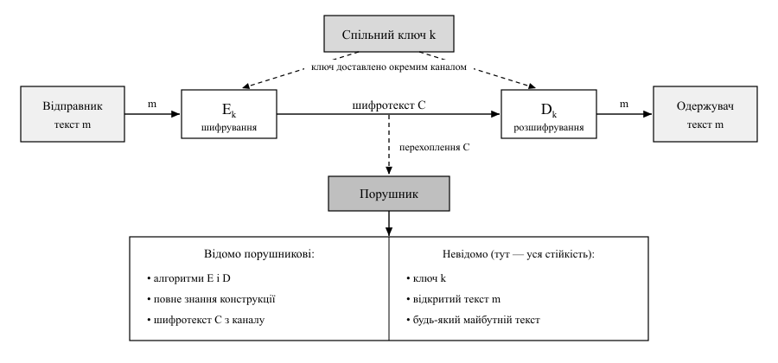
Рис. 10.1. Модель симетричної криптосистеми та відомості, доступні порушникові за принципом Керкгоффса
Підстановка (англ. substitution) замінює символ за фіксованим правилом. Одноалфавітна підстановка дає 26! ≈ 4·10²⁶ ключів, але зберігає частоти символів і розкривається частотним аналізом: розмір ключового простору — необхідна, але не достатня умова стійкості. Багатоалфавітна підстановка згладжує частоти різними зсувами за періодичним ключем довжини t (шифр Віженера):
c_{i} = (m_{i} + k_{i mod t}) mod n (10.1)
де n — потужність абетки. Періодичність ключа виявляє метод Касіскі (1863): відстань між однаковими фрагментами шифротексту кратна t, тож їхній найбільший спільний дільник дає t. Перестановка (англ. transposition) змінює лише порядок символів, зберігаючи частоти; тому класичні системи комбінують підстановку й перестановку — основу блокових шифрів.
Гамування (англ. stream encryption) накладає на текст ключову послідовність (гаму) додаванням за модулем два. Граничний випадок — одноразовий блокнот (англ. one-time pad) з досконалою таємністю H(M|C) = H(M) [49] за чотирьох умов: гама істинно випадкова, не коротша за повідомлення, використана рівно один раз і таємна. Блокнот не захищає цілісності: інвертування біта шифротексту непомітно інвертує біт відкритого тексту — ця піддатливість (англ. malleability) притаманна всім потоковим перетворенням, тому шифрування доповнюють кодом автентифікації (п. 10.3).
Надмірність мови D — різниця між максимальною ентропією на символ і фактичною. Відстань єдиності (англ. unicity distance) — обсяг шифротексту, за якого ключ визначається однозначно:
U = H(K) / D (10.2)
Для одноалфавітної підстановки H(K) = log₂(26!) ≈ 88 бітів, D ≈ 3,2 біта на літеру, тож за формулою (10.2) U ≈ 28 літер; для одноразового блокнота H(K) зростає з довжиною повідомлення, тому вона нескінченна. Звідси критерії Шеннона: дифузія (англ. diffusion) — розсіювання статистики, конфузія (англ. confusion) — нелінійна залежність шифротексту від ключа; блокові шифри багаторазово повторюють пару таких перетворень.

10.2. Блокові шифри та режими роботи
Блоковий шифр (англ. block cipher) — сімейство бієктивних перетворень блока фіксованої довжини n, параметризоване ключем (ідеал — псевдовипадкова перестановка). Побудувати таке перетворення з незворотної функції дає змогу мережа Фейстеля (англ. Feistel network): блок ділять навпіл і на кожному раунді виконують (рис. 10.2)
L_{i} = R_{i-1}, R_{i} = L_{i-1} ⊕ F(R_{i-1}, K_{i}) (10.3)
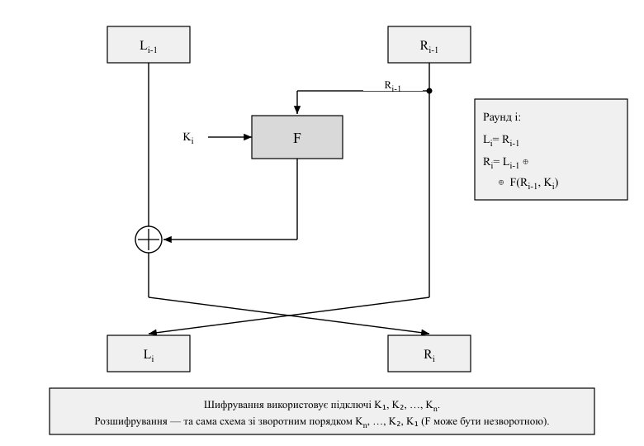
Рис. 10.2. Раунд мережі Фейстеля та порядок підключів під час розшифрування
причому розшифрування виконує та сама конструкція зі зворотним порядком підключів, а F може бути незворотною. За цією схемою побудовано DES (блок 64 біти, ключ 56 бітів, 16 раундів); від нього відмовилися через короткий ключ і 64-бітний блок (обмежений обсяг даних під ключем). Подвійне шифрування недостатнє через атаку «зустріч посередині» (англ. meet-in-the-middle): будуючи таблицю E_{K1}(P) для 2⁵⁶ значень K₁ і шукаючи D_{K2}(C) для кожного K₂, порушник витрачає ≈2⁵⁷ операцій замість 2¹¹², тож застосовують 3-DES (потрійний ключ, ≈112 бітів); 64-бітний блок обмежує 3-DES успадкованими системами.
Чинним стандартом є AES [20] — не мережа Фейстеля: блок 128 бітів подають матрицею 4×4 байти й на кожному раунді виконують SubBytes (нелінійна заміна байтів — конфузія), ShiftRows, MixColumns (у скінченному полі; разом із ShiftRows дають дифузію) і AddRoundKey. Раундів 10, 12 або 14 для ключів 128, 192, 256 бітів.
Спосіб обробки повідомлення довільної довжини задає режим роботи (англ. mode of operation) [78], і саме вибір режиму, а не шифру, є найчастішим джерелом дефектів. ECB шифрує кожен блок незалежно, тому однакові блоки відкритого тексту дають однакові блоки шифротексту: шифротекст зберігає структуру даних (у растровому зображенні лишаються видимими контури, рис. 10.3), тож режим неприйнятний.
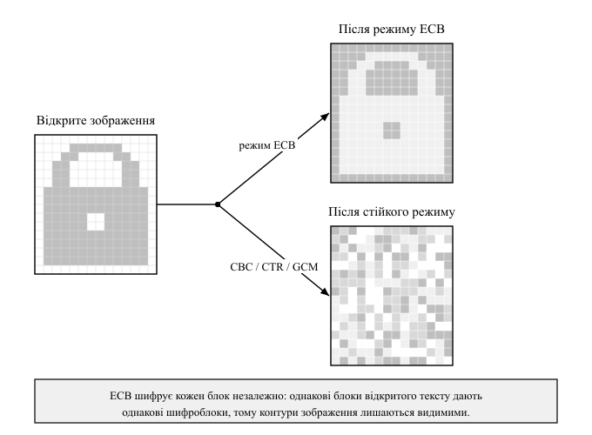
Рис. 10.3. Наслідок режиму ECB: растрове зображення до і після поблокового шифрування
CBC зчеплює блоки, додаючи перед шифруванням поточний блок до попереднього шифроблока, а для першого беручи вектор ініціалізації (англ. initialization vector, IV) — унікальний і непередбачуваний. Доповнення до повних блоків породжує атаку: якщо система по-різному реагує на помилку доповнення й помилку розбору, вона стає оракулом доповнення (англ. padding oracle), і порушник відновлює текст побайтово (≤256 запитів на байт); протидія — перевірка тега до розшифрування. CTR робить із блокового шифру потоковий: шифрує послідовні значення лічильника й додає до відкритого тексту:
C_{i} = P_{i} ⊕ E_{K}(N ‖ i) (10.4)
Доповнення не потрібне, обробка паралельна; ціна — неприпустимість повторення пари «ключ, лічильник», бо за однакового ключового потоку
C_{i} ⊕ C'_{i} = P_{i} ⊕ P'_{i} (10.5)
і за надмірністю мови (п. 10.1) з цієї суми відновлюють обидва тексти без ключа. GCM [79] поєднує CTR з тегом автентифікації GHASH — це автентифіковане шифрування з асоційованими даними (англ. authenticated encryption with associated data, AEAD): тег накриває й асоційовані дані, які захищають, але не приховують; рекомендований nonce — 96 бітів. Повторення nonce у GCM небезпечніше, ніж у CTR: окрім розкриття текстів, воно відновлює підключ автентифікації й дає підробити тег для будь-якого повідомлення (табл. 10.1).
Таблиця 10.1 – Порівняння режимів роботи блокового шифру [78, 79]
Режим | Перетворення | Вимога до IV або лічильника | Наслідок порушення вимоги | Цілісність
ECB | кожен блок незалежно | не використовує | збіг блоків відкритого тексту видимий у шифротексті | немає
CBC | зчеплення з попереднім шифроблоком | непередбачуваний і унікальний IV | сталий IV розкриває збіг префіксів; передбачуваний уможливлює атаку з вибраним текстом | потрібен окремий код автентифікації
CTR | гама з шифрованого лічильника | пара «ключ, лічильник» неповторна | повне розкриття за формулою (10.5) | немає
GCM | CTR разом із GHASH | унікальний 96-бітний nonce на ключ | розкриття та відновлення підключа автентифікації | вбудована (AEAD)

10.3. Хеш-функції, коди автентифікації та функції формування ключа
Усі режими, крім GCM, лишають шифротекст піддатливим — механізми цього підрозділу протистоять спотворенню даних. Хеш-функція (англ. hash function) відображає повідомлення довільної довжини у хеш-суму фіксованої довжини n; від криптографічної вимагають стійкості до прообразу, до другого прообразу і до колізій (не знайти жодної пари з однаковим хешем) — ці властивості нерівносильні. Верхню межу стійкості до колізій задає парадокс днів народження — кількість обчислень, за якої колізія стає ймовірною:
q ≈ 1,18 · √(2^{n}) (10.6)
тобто ≈2^{n/2}: для SHA-256 це 2¹²⁸, для 160-бітної SHA-1 — 2⁸⁰, що вже не є непереборною межею. Звідси правило: довжину хешу обирають удвічі більшою за потрібний рівень стійкості (табл. 10.2).
Таблиця 10.2 – Криптографічні хеш-функції та їх придатність
Функція | Довжина, бітів | Оцінка стійкості до колізій | Стан і зауваження
MD5 | 128 | 2⁶⁴ | колізії будуються за секунди на звичайному комп’ютері; непридатна
SHA-1 | 160 | 2⁸⁰ | практичну колізію продемонстровано у 2017 р.; непридатна
SHA-256 [82] | 256 | 2¹²⁸ | придатна; вразлива до продовження повідомлення
SHA-512/256 [82] | 256 | 2¹²⁸ | придатна; усічення виходу знімає продовження повідомлення
SHA3-256 [83] | 256 | 2¹²⁸ | придатна; губчаста конструкція, продовження неможливе

Шкода від колізії: порушник дає підписати нешкідливе повідомлення з колізійної пари й переносить підпис на зловмисне, бо підписують саме хеш. Проте HMAC на основі SHA-1 лишається стійким, бо не спирається на стійкість до колізій: «алгоритм зламано» без уточнення властивості не є технічним твердженням. Для нового коду обирають SHA-2 [82] або SHA-3 [83].
Сама хеш-сума не захищає цілісності: секрету в ній немає, тож її перерахує активний порушник. Потрібен код автентифікації повідомлення (англ. message authentication code, MAC) — значення, яке неможливо обчислити без ключа. Наївна конструкція H(K ‖ M) непридатна для SHA-2 (схема Меркла–Дамгора, де вихід збігається з внутрішнім станом): знаючи H(K ‖ M) і довжину ключа, порушник продовжує обчислення й дістає коректний хеш для M ‖ доповнення ‖ M' без знання K — це атака продовженням повідомлення (англ. length-extension attack). HMAC усуває її двократним застосуванням хешу з двома похідними ключами:
HMAC_{K}(M) = H((K' ⊕ opad) ‖ H((K' ⊕ ipad) ‖ M)) (10.7)
де K' — доповнений ключ, opad та ipad — сталі. MAC підтверджує походження й незмінність, але не свіжість, тому проти відтворення потрібні лічильник або мітка часу (лекція 2).
Ключ рідко готовий до вжитку: він має низьку ентропію (пароль), нерівномірно розподілений (узгодження ключів) або потрібен у кількох екземплярах — ці задачі розв’язує функція формування ключа (англ. key derivation function, KDF), різні задачі різними функціями. Для входу низької ентропії застосовують навмисно повільні PBKDF2, scrypt, Argon2id [25] з вимогою до обсягу пам’яті (лекція 8). Для високої, але нерівномірної ентропії застосовують HKDF [80] у два етапи (рис. 10.4): вилучення дає псевдовипадковий ключ як HMAC від вхідного матеріалу із сіллю, розширення утворює з нього потрібні байти за контекстним рядком. Останній забезпечує розділення ключів: із одного секрету для напрямів «клієнт – сервер» і «сервер – клієнт» отримують різні ключі (так виведено ключі TLS 1.3 [22]). HKDF швидка й для паролів непридатна, бо не збільшує вартості перебору.
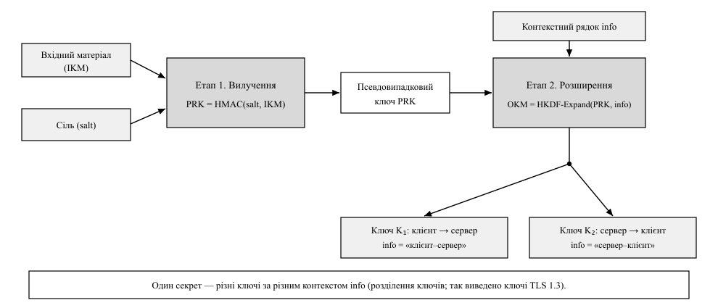
Рис. 10.4. Двоетапна схема HKDF: вилучення та розширення ключового матеріалу

10.4. Типові помилки застосування криптографії у програмному коді
Примітиви вище стійкі; практичні відмови спричиняє їх застосування. Систематизацію найпоширеніших помилок за механізмом наслідку наведено в табл. 10.3.
Таблиця 10.3 – Типові помилки застосування криптографії та їх класифікація [29, 31]
Помилка | Механізм наслідку | CWE | Правильне рішення
Власний алгоритм або протокол | конструкція не проходила публічного криптоаналізу | CWE-327 | стандартний примітив, перевірена бібліотека
Режим ECB | збіг блоків відкритого тексту видимий у шифротексті | CWE-327 | AEAD-режим (AES-GCM)
Сталий або передбачуваний IV | розкриття збігу префіксів, атака з вибраним текстом | CWE-329 | випадковий IV на кожне повідомлення
Повторний nonce у GCM або CTR | розкриття текстів і відновлення підключа автентифікації | CWE-323 | лічильник або 96-бітне значення з CSPRNG
Шифрування без автентифікації | шифротекст піддатливий, можливий оракул доповнення | CWE-353 | AEAD або схема «шифрування, потім MAC»
Хеш замість MAC | значення перераховує будь-хто; продовження повідомлення | CWE-354 | HMAC на ключі
Порівняння тегів оператором рівності | достроковий вихід утворює часовий канал | CWE-208 | порівняння за сталий час
Ключ із непридатного джерела | стан генератора відновлюється з його виходу | CWE-338 | os.urandom, secrets
Ключ у вихідному коді | поширюється з артефактом, лишається в історії | CWE-798 | сховище секретів, ротація

10.4.1. Повторне використання nonce у режимі GCM
import os
from cryptography.hazmat.primitives.ciphers.aead import AESGCM

KEY = bytes.fromhex("00" * 32)
NONCE = b"fixed-nonce1"

def encrypt_v1(plaintext: bytes) -> bytes:
# ВРАЗЛИВО: сталі ключ і nonce для всіх повідомлень; повторення пари
# дає C1 ⊕ C2 = P1 ⊕ P2 і дозволяє відновити підключ автентифікації
return NONCE + AESGCM(KEY).encrypt(NONCE, plaintext, None)

def encrypt_v2(key: bytes, plaintext: bytes, header: bytes) -> bytes:
# БЕЗПЕЧНО: 96-бітний nonce з криптографічного джерела на кожне
# повідомлення; заголовок автентифікується як асоційовані дані
nonce = os.urandom(12)
return nonce + AESGCM(key).encrypt(nonce, plaintext, header)
Наслідків два: розкриття вмісту за формулою (10.5) і важча втрата цілісності — з тих самих повідомлень відновлюють підключ GHASH, після чого тег підробляється для будь-якого тексту. Виправлення (encrypt_v2) формує nonce з криптографічного джерела на кожне повідомлення, а для великих потоків — лічильником із періодичною заміною ключа [79].

10.4.2. Хеш замість коду автентифікації та порівняння тегів
import hashlib
import hmac

def verify_v1(key: bytes, msg: bytes, tag: bytes) -> bool:
# ВРАЗЛИВО: конструкція H(K ‖ M) допускає продовження повідомлення,
# а порівняння == завершується на першому розбіжному байті
return hashlib.sha256(key + msg).digest() == tag

def verify_v2(key: bytes, msg: bytes, tag: bytes) -> bool:
# БЕЗПЕЧНО: HMAC замість «сирого» хешу і порівняння за сталий час
expected = hmac.new(key, msg, hashlib.sha256).digest()
return hmac.compare_digest(expected, tag)
Порівняння оператором рівності завершується на першій розбіжності, тому час залежить від кількості збіжних байтів; вимірюючи його, порушник добирає тег побайтово (32 позиції по 256 значень замість 2²⁵⁶). Шум каналу цього не усуває, тому теги порівнюють лише за сталий час. Так само критичне джерело випадковості: random реалізує генератор Мерсенна, відновлюваний за виходами, тож для ключів, IV, солей і токенів беруть os.urandom або secrets.
Спільна причина решти позицій табл. 10.3 — самостійне компонування з примітивів; тому розробник обирає й конфігурує готову схему, а не проєктує її. Рецензування криптографічного коду зводиться до перевірки шести пунктів [29]: автентифікований режим, унікальний nonce, ключ зі сховища секретів, порівняння тегів за сталий час, криптографічне джерело випадковості, передбачена заміна ключів.

Висновки до теми
- Принцип Керкгоффса переносить усю стійкість на ключ; надмірність мови робить відстань єдиності меншою за довжину типового повідомлення, тому класичні шифри розкриваються.
- Одноразовий блокнот дає досконалу таємність лише за всіх чотирьох умов і не захищає цілісності: потокове перетворення завжди піддатливе, тому шифрування доповнюють кодом автентифікації.
- Стійкість визначає режим, а не сам блоковий шифр: ECB неприйнятний за конструкцією, CBC потребує непередбачуваного IV та окремого коду автентифікації, CTR і GCM руйнуються від повторення nonce; тому значенням за замовчуванням є автентифіковане шифрування (AEAD), яке усуває цілий клас атак, включно з оракулом доповнення.
- Хеш-сума без ключа не контролює цілісності проти активного порушника, а конструкція H(K ‖ M) для родини SHA-2 непридатна через атаку продовженням повідомлення.
- Більшість дефектів криптографії — не слабкі алгоритми, а сталі nonce, порівняння тегів оператором рівності та ключі з непридатного джерела випадковості.

Контрольні запитання для самоперевірки
- Сформулюйте принцип Керкгоффса та поясніть, чому нерозголошення алгоритму не вважають захисним заходом.
- Поясніть механізм методу Касіскі: чому відстань між повтореннями фрагментів шифротексту кратна довжині ключа?
- Що станеться зі стійкістю одноразового блокнота, якщо гаму використати двічі? Запишіть відповідне співвідношення.
- Обчисліть відстань єдиності для системи з ентропією ключа 128 бітів за надмірності 3,2 біта на символ і поясніть зміст результату.
- Порівняйте дифузію та конфузію: яким перетворенням AES відповідає кожна з них?
- Чому подвійне шифрування DES не дає 112 бітів стійкості? Опишіть витрати атаки «зустріч посередині».
- Поясніть, чому режим ECB зберігає структуру даних, і наведіть приклад, коли це призводить до витоку.
- Що таке оракул доповнення і чому вирівнювання повідомлень про помилку не є достатньою протидією?
- Порівняйте наслідки повторного використання nonce у режимах CTR і GCM: чим другий випадок гірший?
- Чому конструкцію H(ключ ‖ повідомлення) не можна застосовувати з SHA-256, а з SHA3-256 така проблема не виникає? Навіщо HKDF розділено на етапи вилучення та розширення?

Тестові завдання
1. Відстань єдиності зменшується, якщо:
- а) зростає ентропія ключа;
- б) зростає надмірність мови відкритого тексту;
- в) збільшується довжина блока шифру;
- г) шифротекст передається захищеним каналом.
2. Режим ECB неприйнятний, оскільки:
- а) потребує непередбачуваного вектора ініціалізації;
- б) не допускає паралельної обробки блоків;
- в) однакові блоки відкритого тексту дають однакові блоки шифротексту;
- г) не підтримує ключі завдовжки 256 бітів.
3. Повторне використання nonce у режимі GCM під одним ключем дозволяє порушникові:
- а) лише встановити факт рівності двох повідомлень;
- б) відновити підключ автентифікації та підробляти теги;
- в) обчислити ключ шифрування прямим перебором;
- г) змінити довжину асоційованих даних без наслідків.
4. Конструкція HMAC потрібна тому, що:
- а) хеш-функції не приймають ключ довільної довжини;
- б) вона пришвидшує обчислення хешу для довгих повідомлень;
- в) вона забезпечує стійкість до колізій, якої немає в SHA-2;
- г) наївна схема H(ключ ‖ повідомлення) вразлива до продовження повідомлення.
5. Порівняння тега автентифікації оператором рівності небезпечне, оскільки:
- а) оператор не працює з байтовими рядками;
- б) час виконання залежить від кількості збіжних байтів;
- в) воно не перевіряє довжину тега;
- г) воно потребує розшифрування повідомлення.
Відповіді: 1 – б; 2 – в; 3 – б; 4 – г; 5 – б.

Питання для самостійного опрацювання
- Режими роботи, стійкі до повторення nonce (AES-GCM-SIV, схеми з синтетичним вектором ініціалізації): за рахунок чого досягається стійкість і якою є ціна.
- Потокові шифри ChaCha20 та конструкція ChaCha20-Poly1305: причини її поширення на платформах без апаратної підтримки AES.
- Атаки на реалізацію криптографічних алгоритмів через побічні канали: часові вимірювання, кеш процесора, споживана потужність.

Рекомендована література до теми
- FIPS PUB 197. Advanced Encryption Standard (AES) / NIST. – 2001 (updated 2023). – Розд. 5 [20].
- NIST SP 800-38D. Recommendation for Block Cipher Modes of Operation: Galois/Counter Mode (GCM) and GMAC / M. Dworkin. – Gaithersburg : NIST, 2007. – Розд. 8 [79].
- Shannon C. E. Communication Theory of Secrecy Systems / C. E. Shannon // Bell System Technical Journal. – 1949. – Vol. 28, № 4. – P. 656–715 [49].

Лекція 11. Асиметрична криптографія, електронний підпис та PKI

План лекції
- Ідея відкритого ключа та система RSA
- Генерація великих простих чисел і розрахунок ключів
- Схема Ель-Гамаля та криптографія на еліптичних кривих
- Електронний підпис, сертифікати та інфраструктура відкритих ключів
Ключові слова: одностороння функція, протокол Діффі–Геллмана, задача дискретного логарифма, функція Ейлера, система RSA, доповнення OAEP, тест Міллера–Рабіна, розширений алгоритм Евкліда, еліптична крива, електронний підпис, сертифікат X.509, інфраструктура відкритих ключів.

11.1. Ідея відкритого ключа та система RSA
Симетрична криптографія (лекція 10) залишає нерозв’язаною організаційну задачу: спільний ключ треба доставити каналом, який уже захищено. Для попарного обміну між n абонентами кількість ключів становить
N = n · (n − 1) / 2 (11.1)
Для n = 1000 це 499 500 ключів, які треба згенерувати, доставити, зберігати й замінити після компрометації: криптографію у відкритих мережах обмежувала ця задача, а не стійкість шифрів.
Вихід запропонували В. Діффі та М. Геллман [47]. Побудова спирається на односторонню функцію (англ. one-way function), значення якої обчислюють дешево, а прообраз — практично неможливо, і на функцію з таємним входом (англ. trapdoor one-way function), обернення якої дешеве за наявності таємниці. Приклад першої — піднесення за простим модулем: y = g^{x} mod p обчислити легко, а відновити x — це задача дискретного логарифма (англ. discrete logarithm problem), ефективного алгоритму для якої не відомо.
Звідси протокол узгодження ключа: сторони погоджують відкриті p і g, кожна обирає таємне число (a і b) та надсилає кореспондентові gª mod p або g^{b} mod p, після чого обидві обчислюють
K = (g^{b})ª = (gª)^{b} = g^{ab} (mod p) (11.2)
Наприклад, за p = 23, g = 5, a = 6, b = 15 передані значення 8 і 19 дають секрет 19⁶ ≡ 8¹⁵ ≡ 2 (mod 23).
Протокол не автентифікує сторін: активний порушник узгоджує окремий ключ із кожною стороною й ретранслює потік, перешифровуючи його (атака «людина посередині», англ. man-in-the-middle attack, рис. 11.1). Секрет коректний, але невідомо, з ким він спільний, тому узгодження супроводжують автентифікацією ключів (п. 11.4).
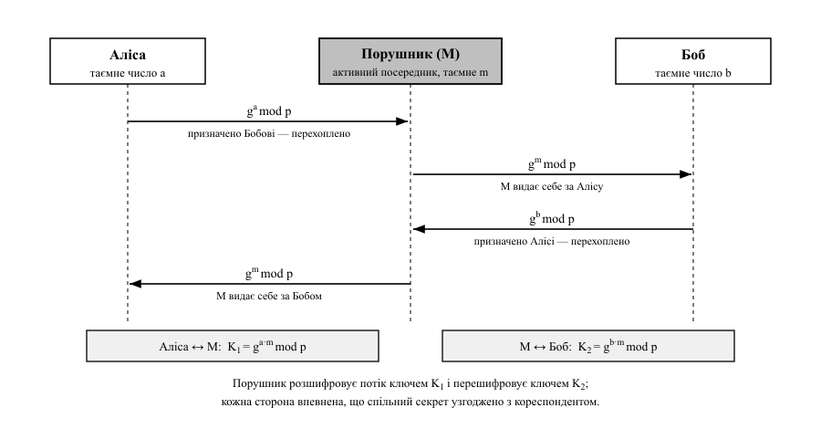
Рис. 11.1. Узгодження ключа за Діффі–Геллманом і атака «людина посередині»
Функцію з таємним входом реалізує система RSA [48]. Обирають два великі різні прості p і q, модуль n = p · q, відкритий показник e, взаємно простий з функцією Ейлера φ(n), і закритий показник d:
φ(n) = (p − 1)(q − 1), e · d ≡ 1 (mod φ(n)) (11.3)
Відкритий ключ — пара (e, n), закритий — (d, n); φ(n) та проміжні дані знищують. На практиці закритий ключ зберігає ще й p, q з похідними величинами: це вчетверо прискорює розшифрування за китайською теоремою про остачі [81, розд. 3.2], тож їх компрометація рівносильна компрометації ключа. Для m < n маємо c = m^{e} mod n і m = c^{d} mod n (про обчислення — п. 11.2), а оберненість випливає з теореми Ейлера для m, взаємно простого з n (решту випадків охоплює та сама теорема про остачі): оскільки e · d = 1 + k · φ(n),
c^{d} = m^{ed} = m^{1 + k·φ(n)} = m · (m^{φ(n)})^{k} ≡ m (mod n) (11.4)
Перетворення без доповнення («підручниковий» RSA) непридатне: воно детерміноване — порушник зашифровує всі варіанти малого простору повідомлень і порівнює з перехопленим — і мультиплікативне: добуток шифротекстів є шифротекстом добутку повідомлень, звідки адаптивні атаки й підробка підпису. Обидві властивості усуває доповнення за PKCS #1 (англ. Public-Key Cryptography Standards) [81]: OAEP (англ. Optimal Asymmetric Encryption Padding) для шифрування і PSS (англ. Probabilistic Signature Scheme — імовірнісна схема підпису) вносять випадковість.
Межі застосовності: доповнення не захищає від побічних каналів, тож реалізація має виконуватися за сталий час. Асиметричне перетворення на порядки повільніше за симетричне, тому ним захищають не дані, а сеансовий ключ (гібридна схема, англ. hybrid encryption): відправник шифрує дані випадковим сеансовим ключем в автентифікованому режимі (п. 10.2), а сам ключ — відкритим ключем одержувача за RSA-OAEP. У TLS 1.3 цю роль виконує ефемерне узгодження (п. 11.4).

11.2. Генерація великих простих чисел і розрахунок ключів
Формування ключа RSA починається з двох великих простих чисел, проте детерміновані тести простоти для чисел порядку 2¹⁰²⁴ непрактичні. Найпростіший імовірнісний тест спирається на малу теорему Ферма: для простого p і a, не кратного p,
a^{p − 1} ≡ 1 (mod p) (11.5)
Порушення рівності доводить складеність, а її виконання простоти не доводить: існують числа Кармайкла (англ. Carmichael numbers) — складені числа, для яких рівність справджується за будь-якої взаємно простої основи (найменше 561 = 3 · 11 · 17).
Тест Міллера–Рабіна [51, 52] додає властивість, якої числа Кармайкла не мають: якби n було простим, рівняння x² ≡ 1 (mod n) мало б лише розв’язки 1 і n − 1, тож виявлення нетривіального кореня з одиниці доводить складеність n. Число n − 1 подають як 2^{s} · d з непарним d і обчислюють x = a^{d} mod n для основи a. Якщо x дорівнює 1 або n − 1, раунд пройдено; інакше x підносять до квадрата не більше s − 1 разів; поява n − 1 теж означає пройдений раунд, а її відсутність — що a є свідком складеності.
Числовий приклад. Для n = 221 маємо n − 1 = 2² · 55, тобто s = 2, d = 55. Основа a = 174 дає 174⁵⁵ mod 221 = 47 і 47² ≡ 220 = n − 1, тож раунд пройдено, хоча число складене: 174 є «свідком брехні». Основа a = 137 дає 188 і 188² ≡ 205 — ні 1, ні 220, тож складеність доведено (221 = 13 · 17).
Для складеного n частка свідків брехні не перевищує 1/4, тому після k раундів з незалежними основами ймовірність помилкового висновку
P_{пом} ≤ 4^{−k} (11.6)
За k = 40 межа становить 2⁻⁸⁰; кандидатів вистачає, бо непарне число порядку 2¹⁰²⁴ просте приблизно в одному випадку з 355.
Другий крок — закритий показник. Взаємну простоту e і φ(n) встановлює алгоритм Евкліда, а обернений елемент — розширений алгоритм, що дає коефіцієнти лінійного подання НСД (табл. 11.1 для e = 7, φ(n) = 160).
Таблиця 11.1 – Розширений алгоритм Евкліда для обчислення 7⁻¹ mod 160
Крок | Ділення з остачею | Зворотна підстановка
1 | 160 = 22 · 7 + 6 | 6 = 160 − 22 · 7
2 | 7 = 1 · 6 + 1 | 1 = 7 − 1 · 6
3 | 6 = 6 · 1 + 0 | зупинка, НСД = 1
Підсумок | НСД(7, 160) = 1 | 1 = 7 − (160 − 22 · 7) = 23 · 7 − 1 · 160

З останнього рядка d = 23 (перевірка: 7 · 23 = 161 = 160 + 1). Отже, прості p = 17 і q = 11 дають n = 187 і φ(n) = 160, відкритий ключ (7, 187) і закритий (23, 187).
Пряме піднесення неможливе: m^{e} для 3072-бітного модуля — число з мільйонами розрядів. Застосовують бінарний метод: показник переглядають зліва направо, значення підносять до квадрата за модулем, а за одиничного біта множать на основу, тож множень не більше 2·log₂e. Для m = 88 і e = 7 = 111₂ послідовність значень 88, 44, 11 дає шифротекст c = 88⁷ mod 187 = 11, а дешифрування для d = 23 = 10111₂ — значення 11, 121, 44, 165, 88, тобто 11²³ mod 187 = 88.
Стійкість RSA спирається на складність факторизації n: знання p і q дає φ(n), а з ним і d, причому обчислення φ(n) рівносильне факторизації. Найкращий метод факторизації субекспоненційний, тому довжина модуля зростає швидше за довжину симетричного ключа однакової стійкості (табл. 11.2): [19] визначає нижньою межею 2048 бітів, а для тривалого захисту — 3072. За збігу простого множника у двох модулях обидва ключі відновлюють через НСД, тому p і q формують криптографічним генератором.

11.3. Схема Ель-Гамаля та криптографія на еліптичних кривих
Другу родину утворюють схеми, стійкі завдяки задачі дискретного логарифма. Схема Ель-Гамаля [50] переносить ідею Діффі–Геллмана на шифрування: закритий ключ — число x, відкритий — трійка (p, g, y), де y = g^{x} mod p. Для кожного повідомлення відправник обирає нове ефемерне (англ. ephemeral) значення k і обчислює пару
c₁ = g^{k} mod p, c₂ = m · y^{k} mod p (11.7)
Одержувач відновлює m = c₂ · (c₁^{x})⁻¹ mod p, оскільки c₁^{x} = y^{k}. Схема ймовірнісна: те саме повідомлення щоразу дає інший шифротекст ціною подвоєння обсягу.
Та сама пара ключів дає схему підпису: для ефемерного k, взаємно простого з p − 1, обчислюють r = g^{k} mod p і s = (H(m) − x · r) · k⁻¹ mod (p − 1), а перевірка звіряє g^{H(m)} з y^{r} · r^{s} mod p. Якщо k повторено для двох повідомлень з хеш-сумами h₁ і h₂, значення r збігається, а різниця підписів дає
k = (h₁ − h₂) · (s₁ − s₂)⁻¹ mod (p − 1) (11.8)
після чого x = (h₁ − k · s₁) · r⁻¹ mod (p − 1) — за оборотності цих величин за модулем p − 1, який завжди парний; в ECDSA (англ. Elliptic Curve Digital Signature Algorithm), де модуль простий, обмеження знімається. Отже, одне повторення ефемерного значення не послаблює схему, а знищує її; захист — детерміноване формування k із закритого ключа й повідомлення, як в EdDSA (англ. Edwards-curve Digital Signature Algorithm) [85].
Перевагу дає перенесення схем у групу точок еліптичної кривої, запропоноване Н. Кобліцем і, незалежно, В. Міллером [84]; над скінченним полем крива задається рівнянням
y² = x³ + a·x + b (mod p), 4a³ + 27b² ≠ 0 (mod p) (11.9)
Точки кривої разом із нескінченно віддаленою утворюють групу: сума P і Q — відображена відносно осі абсцис третя точка перетину прямої PQ з кривою, а подвоєння дає дотична (рис. 11.2). Аналог піднесення до степеня — скалярне множення kP, а задача дискретного логарифма на кривій — знайти k за P і Q = kP.
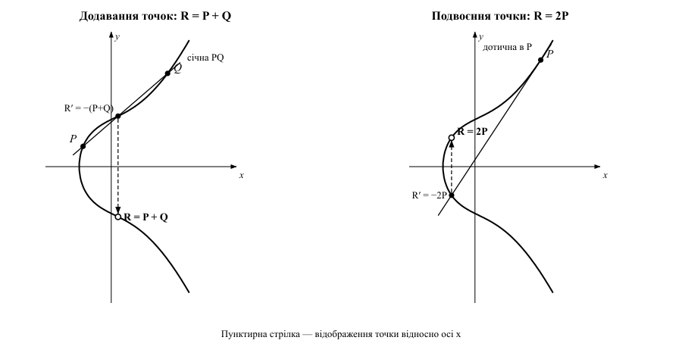
Рис. 11.2. Додавання й подвоєння точок еліптичної кривої
Числовий приклад: для кривої y² = x³ + 2x + 2 за модулем 17 і точки P = (5, 1) дотична дає λ = (3 · 5² + 2) · 2⁻¹ ≡ 13, звідки x₃ = λ² − 10 ≡ 6, y₃ = λ · (5 − 6) − 1 ≡ 3 (mod 17), тобто 2P = (6, 3).
Різниця в довжинах має точну причину: для дібраної кривої найкращий метод має складність порядку кореня з порядку групи — 2¹²⁸ операцій для 256-бітної групи, тоді як факторизація й логарифм у скінченному полі мають субекспоненційні методи, і тієї самої оцінки досягають лише за модуля 3072 біти (табл. 11.2).
Таблиця 11.2 – Довжини ключів однакової оцінюваної стійкості за рекомендаціями [19]
Оцінка стійкості, бітів | Симетричний алгоритм | Модуль RSA або скінченного поля, бітів | Порядок групи точок кривої, бітів
112 | 3DES із трьома ключами (3TDEA) | 2048 | 224–255
128 | AES-128 | 3072 | 256–383
192 | AES-192 | 7680 | 384–511
256 | AES-256 | 15360 | 512 і більше

Рядок 112 бітів наведено для зіставлення з успадкованими системами: [19] забороняє 3TDEA після 2023 р., а варіант із двома ключами дає лише 80 бітів стійкості й заборонений з 2015 р.
Коротший ключ дає коротший підпис і менше обчислень, тому криві — типовий вибір для мобільних застосунків. Межі застосовності: стійкість залежить від параметрів кривої, тож беруть лише стандартизовані набори, реалізація має перевіряти належність точки кривій, а всі розглянуті задачі розв’язні на квантовому обчислювачі.

11.4. Електронний підпис, сертифікати та інфраструктура відкритих ключів
Асиметрична криптографія відповідає ще на дві загрози (лекція 3): підміну джерела (Spoofing) і заперечення авторства (Repudiation). Цифровий (електронний) підпис (англ. digital signature) — значення, обчислене закритим ключем і перевірюване відповідним відкритим; він дає автентичність джерела, цілісність повідомлення і неспростовність (англ. non-repudiation). Остання відрізняє підпис від коду автентифікації (п. 10.3): MAC обчислюють і перевіряють тим самим ключем, тож одержувач не може довести авторство третій стороні.
Підписують не повідомлення, а його хеш-суму: асиметричне перетворення дороге й обмежене модулем, а без хешування підпис піддається екзистенційній підробці через мультиплікативність (п. 11.1). Наслідок: стійкість підпису не перевищує стійкості хеш-функції до колізій — маючи два повідомлення з однаковою хеш-сумою, порушник переносить підпис на зловмисне. Застосовні схеми — RSASSA-PSS (підпис RSA за схемою PSS) [81], ECDSA [21] та EdDSA [85].
Підпис доводить володіння закритим ключем, але не те, кому ключ належить. Прив’язку виконує сертифікат (англ. certificate) формату X.509 [86], у якому центр сертифікації (англ. certification authority, CA) власним підписом засвідчує відповідність ключа і суб’єкта. Крім серійного номера, видавця, суб’єкта, строку дії та ключа, він містить розширення: альтернативні імена суб’єкта, призначення ключа, ознаку центру.
Сукупність центрів сертифікації та реєстрації, сховищ сертифікатів і списків відкликання, регламентів та форматів утворює інфраструктуру відкритих ключів (англ. Public Key Infrastructure, PKI) — систему, що переносить довіру з окремого ключа на процедуру його засвідчення й забезпечує життєвий цикл сертифіката: запит, перевірку особи, видачу, публікацію, відкликання та архівування. Далі розглянуто ці складники.
Довіра організована ієрархічно (рис. 11.3): кореневий сертифікат самопідписаний, потрапляє до сховища довіри не тим каналом, який ним захищають, — у складі операційної системи або браузера, — і засвідчує проміжні центри, а ті — кінцеві. Проміжна ланка потрібна тому, що ключ кореня зберігають автономно: його заміна означала б оновлення всіх сховищ довіри.
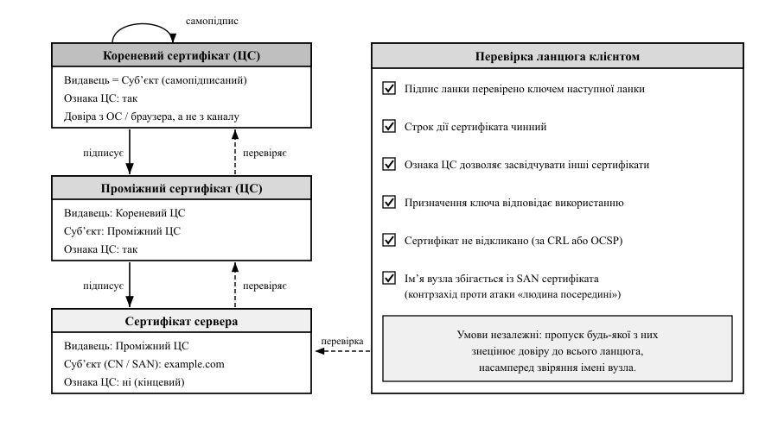
Рис. 11.3. Ланцюг довіри та перевірка сертифіката сервера
Перевірка ланцюга — набір незалежних умов, і пропуск будь-якої знецінює решту: підпис ланки перевірено ключем наступної; строк дії чинний; ознака центру сертифікації дозволяє засвідчувати інші сертифікати; призначення ключа відповідає використанню; сертифікат не відкликано. Окрема умова — звіряння імені вузла з альтернативними іменами суб’єкта: саме воно є контрзаходом проти атаки «людина посередині» (п. 11.1).
Відкликання реалізують двояко: список відкликаних сертифікатів (англ. Certificate Revocation List, CRL) публікують періодично, тож відомості застарілі на інтервал публікації, а протокол OCSP (англ. Online Certificate Status Protocol — перевірка стану сертифіката за запитом) дає статус одного сертифіката ціною залежності від служби.
Механізми поєднує TLS 1.3 [22]: рукостискання виконує ефемерне узгодження ключа на кривій, сервер підписує хеш повідомлень рукостискання ключем сертифіката, а сеансові ключі виводить HKDF (п. 10.3). Ефемерність дає пряму секретність (англ. forward secrecy) — записаний трафік не розкривається й після компрометації довготривалого ключа сервера, тому з TLS 1.3 вилучено обмін ключами на статичному RSA.
import requests

def fetch_v1(url: str) -> bytes:
# ВРАЗЛИВО: перевірку сертифіката вимкнено — приймається будь-який ключ
return requests.get(url, verify=False, timeout=10).content

def fetch_v2(url: str) -> bytes:
# БЕЗПЕЧНО: ланцюг і ім'я вузла перевірено за замовчуванням (verify=True)
return requests.get(url, timeout=10).content
Власне сховище довіри задають аргументом verify зі шляхом до файла — лише за прив’язки до корпоративного центру. Завершальна складова — керування ключами [19] від генерації до знищення: закритий ключ не покидає носія, де створений; один ключ має одне призначення; строк дії обмежують за часом і обсягом матеріалу.
Розглянутий підпис є криптографічним примітивом, тоді як в українському праві електронний підпис — ширше поняття: юридичну рівнозначність власноручному має кваліфікований електронний підпис (КЕП) на основі кваліфікованого сертифіката від кваліфікованого надавача електронних довірчих послуг. Національний алгоритм підпису — ДСТУ 4145-2002 на еліптичних кривих, аналог ECDSA.

Висновки до теми
- Асиметрична криптографія замінює таємний канал доставки ключа на автентифікацію відкритих ключів; протокол Діффі–Геллмана дає спільний секрет, але не встановлює, з ким саме.
- «Підручниковий» RSA непридатний через детермінованість і мультиплікативність: обов’язковими є доповнення OAEP для шифрування та PSS для підпису за PKCS #1.
- Генерація ключів спирається на тест Міллера–Рабіна з похибкою 4^{−k} та розширений алгоритм Евкліда, що дає закритий показник як обернений до відкритого за модулем φ(n).
- Криптографія на кривих досягає тієї самої стійкості за коротших ключів; повторення ефемерного значення розкриває ключ підписувача.
- Сертифікат X.509 прив’язує ключ до суб’єкта, а PKI забезпечує його життєвий цикл; перевірка ланцюга є набором незалежних умов, і пропуск будь-якої, насамперед звіряння імені вузла, знецінює довіру.

Контрольні запитання для самоперевірки
- Скільки ключів потрібно для попарного захищеного обміну між 500 абонентами і що змінює асиметрична схема?
- Чому протокол Діффі–Геллмана без автентифікації сторін не забезпечує конфіденційності проти активного порушника?
- Виведіть коректність дешифрування RSA з теореми Ейлера та вкажіть, для яких m потрібна теорема про остачі.
- Обчисліть 5¹¹ mod 91 бінарним методом і вкажіть кількість множень.
- Що станеться, якщо застосувати RSA без доповнення до поля, яке набуває лише десяти значень?
- Чому тест Ферма не є достатнім критерієм простоти і яку перевірку додає тест Міллера–Рабіна?
- Скільки раундів тесту Міллера–Рабіна потрібно, щоб імовірність помилки не перевищувала 2⁻⁶⁰?
- Обчисліть розширеним алгоритмом Евкліда значення 5⁻¹ mod 84 і перевірте результат.
- Порівняйте стійкість 2048-бітного ключа RSA та 256-бітного ключа на кривій. Чим пояснюється різниця?
- Чому повторення ефемерного значення в ECDSA компрометує закритий ключ?
- Назвіть складники PKI та перевірки, які клієнт виконує над ланцюгом сертифікатів.

Тестові завдання
1. Стійкість RSA забезпечує обчислювальна складність задачі:
- а) дискретного логарифма за простим модулем;
- б) факторизації добутку двох великих простих чисел;
- в) пошуку колізій хеш-функції;
- г) обчислення оберненого елемента за модулем.
2. «Підручниковий» RSA небезпечний насамперед тому, що:
- а) використовує занадто короткий модуль;
- б) не дає перевірити цілісність повідомлення;
- в) є детермінованим і мультиплікативним перетворенням;
- г) вимагає передавання закритого ключа каналом.
3. Число 561 наводять як приклад числа Кармайкла, бо воно:
- а) просте, але не проходить тесту Міллера–Рабіна;
- б) складене, проте проходить тест Ферма за будь-якої взаємно простої основи;
- в) має рівно два прості дільники;
- г) не піддається факторизації решетом числового поля.
4. Повторення ефемерного k у підписі Ель-Гамаля або ECDSA веде до:
- а) подвоєння довжини підпису;
- б) неможливості перевірити підпис;
- в) відновлення закритого ключа підписувача з двох підписів;
- г) втрати прямої секретності сеансу.
5. Пряму секретність у TLS 1.3 забезпечує:
- а) сертифікат із довшим строком дії;
- б) ефемерне узгодження ключа з наступним знищенням тимчасових значень;
- в) підписування кожного запису сеансовим ключем;
- г) шифрування сеансового ключа статичним ключем RSA сервера.
Відповіді: 1 – б; 2 – в; 3 – б; 4 – в; 5 – б.

Питання для самостійного опрацювання
- Атака Вінера на RSA з малим закритим показником і обмеження на вибір e та d.
- Постквантові схеми обміну ключами та підпису: підстави стійкості, розміри ключів, гібридні режими переходу.
- Прозорість сертифікатів (Certificate Transparency): журнали видачі й виявлення помилково виданих сертифікатів.
- Служби керування ключами (KMS) і сховища секретів: моделі довіри, апаратні модулі безпеки, ротація без простою.

Рекомендована література до теми
- Diffie W. New Directions in Cryptography / W. Diffie, M. E. Hellman // IEEE Transactions on Information Theory. – 1976. – Vol. IT-22, № 6. – P. 644–654 [47].
- Rivest R. L. A Method for Obtaining Digital Signatures and Public-Key Cryptosystems / R. L. Rivest, A. Shamir, L. Adleman // Communications of the ACM. – 1978. – Vol. 21, № 2. – P. 120–126 [48].
- RFC 8017. PKCS #1: RSA Cryptography Specifications Version 2.2 / K. Moriarty [et al.] ; IETF. – 2016. – Розд. 3, 7–9 [81].
- RFC 5280. Internet X.509 Public Key Infrastructure Certificate and CRL Profile / D. Cooper [et al.] ; IETF. – 2008. – Розд. 4, 6 [86].

Лекція 12. Вразливості низького рівня та безпека пам’яті

План лекції
- Модель пам’яті процесу та переповнення буфера в стеку
- Вразливості купи, використання після звільнення та цілочисельні помилки
- Техніки експлуатації та контрзаходи
- Мови з гарантованою безпекою пам’яті та інструменти виявлення
Ключові слова: безпека пам’яті, невизначена поведінка, кадр стека, переповнення буфера, купа, використання після звільнення, форматний рядок, цілочисельне переповнення, програмування зворотними викликами, захисний маркер стека, санітайзер.

12.1. Модель пам’яті процесу та переповнення буфера в стеку

12.1.1. Чому мова C припускає дефекти цього класу
Попередні розділи розглядали дефекти процесу й архітектури; цей — дефекти реалізації, найдавніший клас яких — порушення безпеки пам’яті (англ. memory safety): звернення до пам’яті поза межами або поза часом життя об’єкта, якому вона належить.
Клас породжують три властивості мов C і C++. Відсутність перевірки меж: індексування компілюється в арифметику адрес, і виходу за межі не виявляє ні мова, ні середовище. Ручне керування пам’яттю: час життя динамічного об’єкта визначає програміст, а узгодженості володіння ніхто не перевіряє. Невизначена поведінка (англ. undefined behavior): стандарт не описує наслідків порушення контракту мови, тому компілятор має право припускати, що воно не настає. Знакове переповнення не визначене, тому написану програмістом перевірку len + 1 > 0 оптимізатор зводить до len >= 0, і за len = INT_MAX вона пропускає вхід, який мала відхилити.

12.1.2. Модель пам’яті процесу та кадр стека
Адресний простір процесу поділено на ділянки з різними правами доступу: сегмент коду, сегменти даних, купа (англ. heap), ділянки бібліотек і стек (англ. stack) для кадрів викликів. Купа зростає в бік старших адрес, стек — молодших; дані й адреси лежать в одному просторі, тому запис за межу буфера змінює адресу продовження виконання.
Під час виклику створюється кадр стека (англ. stack frame); його елементи від старших адрес до молодших: аргументи, адреса повернення (англ. return address), збережений вказівник кадру, локальні змінні, зокрема масиви (рис. 12.1). Аргументи передає через стек угода cdecl; за System V для x86-64 перші шість цілочисельних ідуть у регістрах, тож у кадрі їх немає.
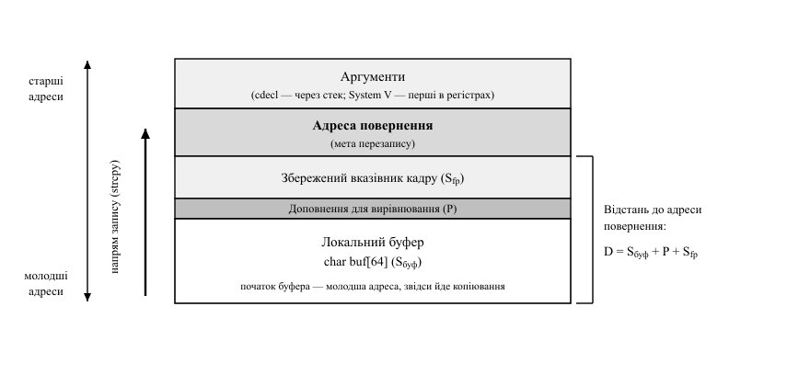
Рис. 12.1. Кадр стека і напрям запису під час копіювання рядка в локальний буфер
Ключова асиметрія: буфер лежить у молодших адресах відносно адреси повернення, а копіювання йде саме в її бік. Кількість байтів від початку буфера до неї становить
D = S_{буф} + P + S_{fp} (12.1)
де S_{буф} — розмір буфера, P — доповнення для вирівнювання, S_{fp} — розмір збереженого вказівника кадру.
Числовий приклад. Нехай x86-64, char buf[64], доповнення нульове, а захисні механізми п. 12.3.2 вимкнено (-fno-stack-protector -fno-omit-frame-pointer). Тоді за формулою (12.1) D = 72: байти з 73-го до 80-го припадають на адресу повернення, і strcpy дістає їх уже на 72-символьному рядку разом із нульовим завершувачем. Без вказівника кадру S_{fp} = 0 і D = 64, а маркер стека додає до D власний розмір.

12.1.3. Переповнення буфера в стеку
Переповнення буфера в стеку (англ. stack buffer overflow) — запис за верхню межу локального масиву, що змінює сусідні елементи кадру [55]; керуючи входом, зловмисник дістає контроль над потоком керування. Джерело — функції без розміру приймача в інтерфейсі: strcpy копіює до нульового байта джерела, а gets не має параметра розміру взагалі й вилучена зі стандарту [10].
void greet_v1(const char *name) {
char buf[64];
// ВРАЗЛИВО: strcpy не знає розміру приймача: вхід від 72 байтів
// (з нульовим завершувачем) досягає адреси повернення
strcpy(buf, name);
puts(buf);
}

void greet_v2(const char *name) {
char buf[64];
// БЕЗПЕЧНО: розмір приймача задано явно; усічення видно з результату
if (snprintf(buf, sizeof buf, "%s", name) < (int)sizeof buf) puts(buf);
}
Збільшення буфера дефекту не усуває — воно лише змінює довжину потрібного входу.

12.2. Вразливості купи, використання після звільнення та цілочисельні помилки

12.2.1. Переповнення в купі
Переповнення в купі (англ. heap overflow, CWE-122) — запис за межу динамічно виділеного блока. Менеджер пам’яті тримає службові дані поряд із блоками: перед кожним — заголовок із розміром і прапорцями, вільні блоки зв’язані у список. Запис за межу блока змінює заголовок наступного, а через нього — поля зв’язків, якими менеджер користується під час вилучення блока зі списку вільних: звідси класична техніка діставала запис за довільною адресою. Сучасні реалізації звіряють заголовки, тому мішенню стають уже не метадані менеджера, а вказівники в сусідньому об’єкті.

12.2.2. Використання після звільнення та подвійне звільнення
Використання після звільнення (англ. use after free, CWE-416) — звернення за вказівником, час життя об’єкта за яким завершився. Небезпечне не саме звернення, а те, що звільнений блок може дістатися іншому об’єктові: керуючи виділеннями, зловмисник домагається, щоб блок зайняли його дані, які старий вказівник читає як поля вихідної структури. Найнебезпечніше, коли в перших байтах об’єкта лежить вказівник на функцію або таблицю віртуальних функцій: виклик бере адресу переходу з підставлених байтів. Подвійне звільнення (англ. double free, CWE-415) руйнує списки вільних блоків.
struct session { void (*on_close)(void); char user[32]; };

void close_v1(struct session *s) {
free(s);
// ВРАЗЛИВО: після повторного виділення блока on_close
// містить підставлене зловмисником значення
s->on_close();
}

void close_v2(struct session **ps) {
// БЕЗПЕЧНО: використання строго до звільнення, вказівник
// знецінено одразу після нього
(*ps)->on_close();
free(*ps);
*ps = NULL;
}

12.2.3. Вразливості форматного рядка
Вразливість форматного рядка (англ. format string vulnerability, CWE-134) виникає, коли дані користувача передано першим аргументом функцій сімейства printf: %x і %p виводять непередані аргументи, читаючи регістри та стек; %s розіменовує взяте зі стека значення; %n записує за нею кількість виведених байтів. Керований формат дає і читання, і запис довільної пам’яті, тому формат має бути сталим: printf("%s", user), а не printf(user).

12.2.4. Цілочисельні помилки
Цілочисельне переповнення (англ. integer overflow, CWE-190) — вихід результату операції за межі діапазону типу. Беззнаковий тип завширшки N бітів зберігає результат за модулем 2^{N}:
r = (a · b) mod 2^{N} (12.2)
Числовий приклад. На 32-бітовій платформі для отриманого ззовні n = 2³⁰ добуток n * sizeof(int) дорівнює 2³², а за формулою (12.2) r = 0: менеджер видає порожній блок, тоді як цикл записує 2³⁰ елементів.
// ВРАЗЛИВО: добуток обчислено за модулем 2^N: за великих n malloc
// дістає малий розмір, а перевіряти результат множення пізно
int *alloc_v1(size_t n) { return malloc(n * sizeof(int)); }

// БЕЗПЕЧНО: перевірка до множення; calloc виконує її сам
int *alloc_v2(size_t n) {
return n > SIZE_MAX / sizeof(int) ? NULL : calloc(n, sizeof(int));
}
Спорідненою є помилка знаку (англ. signed to unsigned conversion error): довжину перевіряють у знаковій арифметиці (int len; if (len > (int)sizeof buf) return;), тому від’ємне значення перевірку проходить, а memcpy(buf, src, len) тлумачить його як size_t — величезне додатне число — і копіює далеко за межі буфера; небезпечний саме перехід між знаковим і беззнаковим контекстом. Так само діє усічення (англ. numeric truncation) під час присвоєння 64-бітового розміру 32-бітовій змінній. У CWE [31] (класифікатор — лекція 2) самі перетворення обліковано як CWE-195 і CWE-197, а їхній наслідок — запис за межами буфера, CWE-787 у класі CWE-119; CWE-787 і CWE-416 стабільно тримаються в першій десятці найнебезпечніших дефектів, CWE-190 — у другій половині переліку [32].

12.3. Техніки експлуатації та контрзаходи
Техніки нижче викладено, щоб показати межі контрзаходів; застосовувати їх допустимо лише до власних систем в ізольованому середовищі практикуму. Несанкціоноване втручання в роботу інформаційно-комунікаційних систем є кримінальним правопорушенням (статті 361–363-1 Кримінального кодексу України) [26].

12.3.1. Еволюція технік і контрзаходів
Історія класу — послідовність, у якій кожен захист усував не причину, а конкретний спосіб використання дефекту [88]. Початкова техніка розміщувала у вхідних даних машинний код — шелкод (англ. shellcode), названий за типовим навантаженням — запуском інтерпретатора команд, — і спрямовувала туди адресу повернення. Відповідь на неї, заборона виконання даних (англ. Data Execution Prevention, DEP; апаратно — біт NX, англ. No-eXecute), робить стек і купу невиконуваними, але забороняє лише нові інструкції, а не переходи на наявні. Звідси повернення в бібліотеку (англ. return-to-libc): адресу повернення спрямовують на бібліотечну функцію, аргументи готують у стеку; відповіддю на нього стала рандомізація розміщення адресного простору (англ. Address Space Layout Randomization, ASLR).
Узагальнення return-to-libc — програмування зворотними викликами (англ. Return-Oriented Programming, ROP) [54]: у наявному коді відшукують гаджети (англ. gadget) — короткі послідовності інструкцій, що завершуються поверненням, — і будують у стеку ланцюг їхніх адрес (рис. 12.2). Кожне повернення передає керування наступному гаджету, тож стек стає лічильником команд, а набір гаджетів великої бібліотеки виражає довільне обчислення: DEP тут не перешкода.
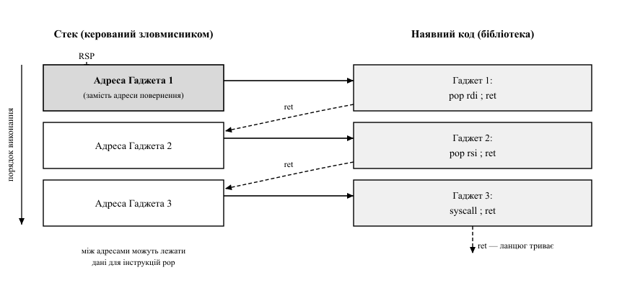
Рис. 12.2. Ланцюг ROP: адреса повернення спрямовує керування на послідовність гаджетів
Дієвість ASLR визначається ентропією розміщення, а очікувана кількість спроб T до вгадування k рандомізованих бітів — режимом запуску. За перезапуску з новою рандомізацією після кожної аварії спроби незалежні: E[T] = 2^{k}, тобто 65 536 для k = 16, причому накопичені відомості втрачаються, а невдала спроба лишає слід у журналі аварій. За незмінної розкладки — такою є розкладка дочірніх процесів форк-сервера — перебір іде без повторень:
E[T] = (2^{k} + 1) / 2 (12.3)
Числовий приклад. Для форк-сервера за k = 16 формула (12.3) дає E[T] ≈ 32 768 спроб — перебір здійсненний; будь-який витік адрес руйнує цей імовірнісний захист.

12.3.2. Контрзаходи та їхні межі
Захисний маркер стека (англ. stack canary) — випадкове значення між локальними змінними та збереженим вказівником кадру й адресою повернення, яке перевіряють перед поверненням. Позиційно-незалежний виконуваний файл (англ. Position-Independent Executable, PIE) поширює рандомізацію на код програми: без нього гаджети основного модуля лишаються за сталими адресами. RELRO (англ. Relocation Read-Only) після переміщень робить таблицю глобальних зміщень (англ. Global Offset Table, GOT) доступною лише для читання, блокуючи перезапис адрес бібліотечних функцій. Макрос _FORTIFY_SOURCE замінює рядкові функції на варіанти з перевіркою: на рівнях 1 і 2 — за розміром, відомим під час компіляції, тому для буферів змінного розміру не діє; рівень 3 обчислює розмір під час виконання там, де компілятор здатний його відновити.
Контроль цілісності потоку керування (англ. Control-Flow Integrity, CFI) [89] будує граф припустимих переходів і перевіряє, що кожен непрямий виклик чи повернення веде в його вузол. Механізм спрямовано проти ROP, але його точність обмежує точність статичного аналізу: переходи в межах грубого графа лишаються доступними, а атакам на дані CFI не запобігає (табл. 12.1).
Таблиця 12.1 – Дефекти, способи їх використання та межі контрзаходів
Дефект або спосіб використання | CWE | Контрзахід | Чого не зупиняє
Переповнення в стеку | CWE-121, CWE-787 | Маркер стека, _FORTIFY_SOURCE | Змінні до маркера; буфери змінного розміру
Переповнення в купі | CWE-122, CWE-787 | Цілісність метаданих купи | Вказівники в сусідньому об’єкті
Використання після звільнення | CWE-416, CWE-415 | Знецінення вказівника, карантин | Помилки володіння
Цілочисельне переповнення | CWE-190 | Перевірка до арифметики, UndefinedBehaviorSanitizer | Помилки в самих перевірках
Впроваджений код (спосіб) | — | DEP/NX | Повторне використання коду: ROP
Перехоплення керування (спосіб) | — | ASLR, PIE, RELRO, CFI | Витік адрес; грубий граф переходів

Прочерк у стовпці CWE позначає спосіб використання: ідентифікатора він не має, йому відповідають шаблони CAPEC (лекція 2). Контрзаходи середовища підвищують вартість атаки, дефекту не усуваючи, — це межа глибокого захисту (лекція 5), тому основна лінія оборони — код [10]: явний розмір приймача замість strcpy й gets, перевірка усічення, аудит арифметики розмірів.

12.4. Мови з гарантованою безпекою пам’яті та інструменти виявлення

12.4.1. Динамічні санітайзери
Санітайзер (англ. sanitizer) — засіб інструментування, що додає під час компіляції перевірки, які виявляють помилку в момент її виникнення. AddressSanitizer [90] відводить тіньову пам’ять (англ. shadow memory): один її байт описує стан восьми байтів робочої пам’яті. Навколо об’єктів розміщено недоступні червоні зони (англ. redzone), звільнені блоки потрапляють у карантин, а кожне звернення інструментовано перевіркою байта карти, тому вихід за межу й використання після звільнення виявляються негайно (табл. 12.2).
Таблиця 12.2 – Санітайзери: призначення, вартість і обмеження
Засіб | Що виявляє | Накладні витрати | Обмеження
AddressSanitizer | Вихід за межі, використання після звільнення | Уповільнення вдвічі, більше пам’яті | Не бачить переповнення між полями структури
UndefinedBehaviorSanitizer (UBSan) | Знакове переповнення, зсуви, невирівняні звернення | Помірні, залежать від набору перевірок | Лише ввімкнені класи
MemorySanitizer | Читання неініціалізованої пам’яті | Уповільнення в кілька разів | Потребує інструментування залежностей

Спільне обмеження принципове: санітайзер виявляє помилку лише на реально пройденому шляху. Його місце — тестова конфігурація конвеєра неперервної інтеграції поряд із модульними тестами й фазингом (лекція 14), а не промислове середовище.

12.4.2. Мови з гарантованою безпекою пам’яті
Санітайзери й контрзаходи середовища — тактична відповідь: вони зменшують вартість наслідків, лишаючи дефект можливим. Стратегічна — мова, у якій цей клас помилок неможливий за побудовою.
Мова Rust [91] досягає цього без збирача сміття — моделлю володіння (англ. ownership) і запозичення (англ. borrowing), яку перевіряють під час компіляції: кожне значення має рівно одного власника, передавання переміщує володіння, а використання попереднього імені стає помилкою; водночас припустиме або одне змінне запозичення, або кілька незмінних, і жодне не переживає власника. Звідси неможливість використання після звільнення, подвійного звільнення й гонок даних: усе це відхиляє компілятор.
Мови зі збиранням сміття (англ. garbage collection) — Java, Go, C#, Python — тримають об’єкт, доки на нього є досяжне посилання, і перевіряють межі масиву під час виконання: помилка індексації дає виняток, а не перехоплення керування.
Блоки unsafe і виклики зовнішніх функцій (англ. Foreign Function Interface, FFI) вимикають гарантії саме там, де взаємодія з бібліотеками мовою C найімовірніша. Логічних дефектів гарантії не стосуються: помилка авторизації чи ін’єкція (лекція 13) можливі в будь-якій мові. Збирач сміття не усуває витоків через утримувані посилання, а гонки даних система типів мови Go не забороняє. Суцільне переписування економічно неможливе, тому стратегія — нові компоненти; пріоритет задають поверхня атаки (лекція 2) і склад довіреної бази (лекція 5): першими беруть ті, що розбирають недовірений вхід.

Висновки до теми
- Дефекти безпеки пам’яті породжені відсутністю перевірки меж, ручним керуванням часом життя об’єктів і невизначеною поведінкою, спираючись на яку оптимізатор має право вилучити написані програмістом перевірки переповнення.
- Переповнення в стеку небезпечне взаємним розміщенням буфера та адреси повернення; помилки купи, використання після звільнення й цілочисельні помилки мають спільну причину: розбіжність між припущенням програми про пам’ять і її дійсним станом.
- Кожен контрзахід середовища усуває конкретний спосіб використання дефекту, а не сам дефект: DEP породив return-to-libc, ASLR — ROP.
- Санітайзери виявляють помилку лише на пройдених шляхах виконання; стратегічною відповіддю є мови з гарантованою безпекою пам’яті, гарантії яких обмежують блоки unsafe, зовнішній код і логічні дефекти.

Контрольні запитання для самоперевірки
- Назвіть три властивості мови C, що породжують дефекти безпеки пам’яті, і поясніть небезпеку невизначеної поведінки.
- Опишіть склад кадру стека та поясніть, чому переповнення масиву досягає саме адреси повернення.
- Обчисліть за формулою (12.1) відстань до адреси повернення для буфера char buf[128] на x86-64 без доповнення.
- Чому виправлення переповнення полягає не в збільшенні буфера, а в передаванні розміру в операцію копіювання?
- Як пов’язані використання після звільнення та таблиця віртуальних функцій у C++?
- Які специфікатори форматного рядка дають читання пам’яті, а які — запис?
- Чому перевірка добутку після множення не виявляє цілочисельного переповнення?
- Порівняйте return-to-libc і ROP: у чому полягає узагальнення і навіщо потрібні гаджети?
- Чому витік однієї адреси знижує дієвість ASLR? Оцініть за формулою (12.3) очікувану кількість спроб E[T] для k = 12.
- Яких атак не зупиняють маркер стека і контроль цілісності потоку керування?
- Чому мови з безпекою пам’яті вважають стратегічною, а санітайзери — тактичною відповіддю?

Тестові завдання
1. Переповнення локального буфера дає змогу перехопити керування, тому що:
- а) стек виконуваний в усіх системах;
- б) адреса повернення розміщена за буфером у напрямі запису;
- в) локальні змінні лежать у сегменті коду;
- г) масиви розміщуються після адреси повернення.
2. Механізм DEP (біт NX) не запобігає атаці типу:
- а) виконання коду, впровадженого у стек;
- б) виконання коду, впровадженого в купу;
- в) програмування зворотними викликами;
- г) виконання коду із сегмента даних.
3. Дефект «використання після звільнення» має ідентифікатор:
- а) CWE-190;
- б) CWE-787;
- в) CWE-134;
- г) CWE-416.
4. Принцип роботи AddressSanitizer полягає в тому, що:
- а) виконуваний файл шифрується;
- б) стан кожних восьми байтів описано байтом тіньової карти;
- в) виклики malloc замінюються виділенням у стеку;
- г) адреси сегментів рандомізуються під час запуску.
5. Гарантії безпеки пам’яті в Rust забезпечуються насамперед:
- а) збиранням сміття;
- б) забороною динамічного виділення;
- в) перевіркою правил володіння та запозичення на етапі компіляції;
- г) обов’язковим захисним маркером стека.
Відповіді: 1 – б; 2 – в; 3 – г; 4 – б; 5 – в.

Питання для самостійного опрацювання
- Апаратні механізми безпеки пам’яті: теговані вказівники та перевірка меж, їхня вартість і межі.
- Атаки, що не змінюють потоку керування, і причини неефективності CFI проти них.
- Розумні вказівники та керування ресурсами в сучасному C++: які дефекти вони усувають, а які залишають.

Рекомендована література до теми
- Seacord R. C. Secure Coding in C and C++ / R. C. Seacord. – 2nd ed. – Boston : Addison-Wesley, 2013. – 600 p. (розд. «Strings», «Integer Security») [10].
- Aleph One. Smashing the Stack for Fun and Profit / Aleph One // Phrack Magazine. – 1996. – Vol. 7, Issue 49, File 14 [55].
- Shacham H. The Geometry of Innocent Flesh on the Bone: Return-into-libc without Function Calls (on the x86) / H. Shacham // Proceedings of the 14th ACM Conference on Computer and Communications Security. – 2007. – P. 552–561 [54].
- Szekeres L. SoK: Eternal War in Memory / L. Szekeres, M. Payer, T. Wei, D. Song // Proceedings of the IEEE Symposium on Security and Privacy. – 2013. – P. 48–62 [88].

Лекція 13. Вразливості програмних застосунків: OWASP Top 10

План лекції
- Ін’єкції в застосунках
- Міжсайтове виконання сценаріїв та підробка запитів
- Небезпечна десеріалізація, обхід каталогів і завантаження файлів
- Помилки конфігурації, вразливі компоненти та систематичний захист
Ключові слова: OWASP Top 10, ін’єкція SQL, параметризований запит, міжсайтове виконання сценаріїв, кодування виводу, політика безпеки вмісту, десеріалізація, обхід каталогів.

13.1. Ін’єкції в застосунках
Дефекти рівня застосунку мають іншу спільну причину, ніж дефекти безпеки пам’яті (лекція 12), — змішування даних і команд (CWE-74) [31]: інтерпретатор отримує текст, де команда й дані не розділені структурно, тому вставка з роздільниками змінює структуру команди.
OWASP Top 10 [27] узагальнює переважно виміряну частоту дефектів: вісім категорій сформовано за даними вимірювань, дві (A04 і A10) — за опитуванням спільноти, бо автоматичні засоби їх не виявляють. Це перелік категорій ризику, а не вразливостей: категорія об’єднує десятки типів CWE, тому твердження «застосунок містить A03» не описує дефекту. Повноту перевірки дає ASVS [28], класифікацію — CWE (лекція 2); категорії згруповано за причиною, а не за технікою атаки (табл. 13.1).
Таблиця 13.1 – Категорії OWASP Top 10:2021, типові дефекти CWE та місце розгляду [27, 31]
Категорія OWASP Top 10:2021 | Типові CWE | Де розглянуто
A01. Порушення розмежування доступу | CWE-284, CWE-639 | лекції 6, 9
A02. Криптографічні збої | CWE-311, CWE-327 | лекції 10, 11
A03. Ін’єкції | CWE-79, CWE-89, CWE-78 | п. 13.1, 13.2
A04. Небезпечне проєктування | CWE-209, CWE-522 | лекції 3, 5
A05. Помилки конфігурації безпеки | CWE-16, CWE-611 | п. 13.4
A06. Вразливі та застарілі компоненти | CWE-1104 | п. 13.4, лекція 15
A07. Збої ідентифікації та автентифікації | CWE-287, CWE-384 | лекції 8, 9
A08. Збої цілісності ПЗ і даних | CWE-502, CWE-829 | п. 13.3
A09. Збої журналювання та моніторингу | CWE-117, CWE-778 | лекція 7
A10. Підробка запиту на боці сервера | CWE-918 | п. 13.2

Перелік переглядають приблизно раз на чотири роки. У табл. 13.1 подано редакцію 2021 р., якою послуговуються чинні вимоги й засоби аналізу; у редакції 2025 р. категорії перенумеровано, тож A0x не є сталим ідентифікатором дефекту, на відміну від номера CWE: додано збої ланцюга постачання ПЗ (A03), помилки конфігурації піднято до A02, окремої категорії SSRF немає.
Найдослідженіший різновид — ін’єкція SQL (англ. SQL injection, CWE-89): вставка фрагмента, що змінює структуру запиту.
def find_user_v1(conn, login: str):
# ВРАЗЛИВО: значення вклеєно в текст запиту, тому апостроф у login
# закриває літерал, а решта введення стає командою
q = "SELECT id FROM users WHERE login = '%s'" % login
return conn.execute(q).fetchall()

def find_user_v2(conn, login: str):
# БЕЗПЕЧНО: параметр передано окремо від тексту, тому драйвер
# трактує його лише як значення
return conn.execute("SELECT id FROM users WHERE login = ?", (login,)).fetchall()
Значення ' OR '1'='1 робить умову істинною для кожного рядка, а ' UNION SELECT password_hash -- додає хеш-суми паролів.
Наведені корисні навантаження призначені лише для ізольованого середовища практикуму: несанкціоноване втручання в роботу інформаційно-комунікаційних систем є кримінальним правопорушенням за статтями 361–363-1 Кримінального кодексу України [26].
Параметризований запит (англ. prepared statement) надійний тим, що значення не потрапляє до тексту, який розбирає аналізатор SQL: структуру команди сервер визначає до підстановки. Межа: параметризувати можна лише літерали, тому назва таблиці чи стовпець сортування потребують переліку дозволеного (лекція 5). Екранування рівноцінним не є: воно контекстозалежне й лишається переліком забороненого, тож одне пропущене місце знищує захист. Об’єктно-реляційне відображення (англ. object-relational mapping, ORM) параметризує запити типово, але сирий SQL лишається місцем дефекту.
Сліпа ін’єкція (англ. blind SQL injection) застосовна, коли застосунок не повертає ні результату, ні помилки, але його поведінка залежить від істинності доданої умови: різняться сторінка або час відповіді. Дані витягують двійковим пошуком; кількість запитів для рядка довжини L над алфавітом потужності M становить
N = L · ⌈log₂ M⌉ (13.1)
Числовий приклад. Для хеш-суми з 64 шістнадцяткових символів (L = 64, M = 16) формула (13.1) дає N = 256 запитів: приховування діагностики лише сповільнює вилучення.
Ін’єкція другого порядку (англ. second-order injection) виникає, коли збережене значення згодом вклеюють у запит конкатенацією: власна база не є довіреним джерелом.
Той самий механізм відтворюється в кожному інтерпретаторі, що приймає текст ззовні (табл. 13.2).
Таблиця 13.2 – Ін’єкції в інтерпретатори різної природи та контрзаходи [29, 31]
Інтерпретатор | Вид ін’єкції | Структурний контрзахід
Оболонка ОС | ін’єкція команд ОС (англ. OS command injection, CWE-78) | аргументи списком, без оболонки
Сховище класу NoSQL | ін’єкція NoSQL (англ. NoSQL injection) | перевірка типу: рядок, а не об’єкт {"$ne": null}
Каталог LDAP (англ. Lightweight Directory Access Protocol) | ін’єкція LDAP (англ. LDAP injection, CWE-90) | екранування метасимволів фільтра

13.2. Міжсайтове виконання сценаріїв та підробка запитів
Міжсайтове виконання сценаріїв (англ. cross-site scripting, XSS, CWE-79) — вставлення в сформовану застосунком сторінку сценарію, який браузер жертви виконує в контексті походження (англ. origin) застосунку. Сценарій має права сторінки, тому XSS обходить серверне розмежування доступу: дію виконує законний браузер законного користувача.
Різновиди відрізняються шляхом потрапляння навантаження в документ (рис. 13.1). Відображене (англ. reflected) повертається у відповіді на той самий запит і потребує переходу жертви за посиланням, збережене (англ. stored) лежить на сервері й повертається кожному відвідувачеві. На основі об’єктної моделі документа (англ. Document Object Model, DOM; DOM-based) — клієнтський сценарій передає дані з керованого зловмисником джерела (location.hash) у приймач, що інтерпретує код (innerHTML, eval), тому серверне кодування тут не діє.
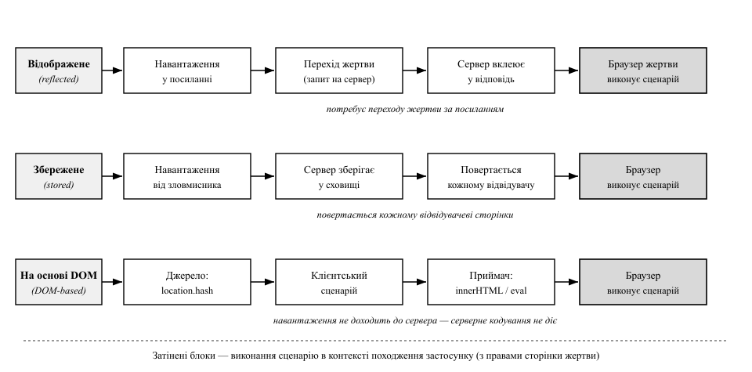
Рис. 13.1. Шляхи потрапляння навантаження в документ за трьох різновидів XSS
Правило кодування задає контекст вставлення, тож єдиної «функції знешкодження» не існує (табл. 13.3).
Таблиця 13.3 – Контексти вставлення значення в документ HTML і правила кодування [29, 93]
Контекст вставлення | Правило кодування | Наслідок хибного вибору
Текст елемента | заміна & < > " ' на сутності | вставлена розмітка стає активною
Значення атрибута | те саме, лапки обов’язкові | без лапок пробіл відкриває обробник
Рядковий літерал у сценарії | екранування засобами JavaScript | сутності не розкриваються, закривальний тег розриває блок
Значення атрибута href | перелік дозволених схем (http, https, mailto) і кодування компонентів | за самого лише кодування схема javascript: лишається виконуваною
Обробник події в атрибуті | подвійний контекст HTML і JavaScript | надійного кодування немає

Шаблон вставляє одне значення у двох контекстах.
import json
from html import escape

TEMPLATE = '<a title="%s">…</a><script>var u = "%s";</script>'

def render_v1(name: str) -> str:
# ВРАЗЛИВО: одне значення у двох контекстах без кодування, тому
# воно закриває атрибут і відкриває власний блок сценарію
return TEMPLATE % (name, name)

def render_v2(name: str) -> str:
# БЕЗПЕЧНО: для атрибута — сутності HTML у примусових лапках, для
# літерала — серіалізація JSON з екрануванням символу "<"
return TEMPLATE % (escape(name), json.dumps(name).replace("<", "\\u003c"))
Політика безпеки вмісту (англ. Content Security Policy, CSP) [92] заголовком відповіді перелічує джерела, з яких браузеру дозволено виконувати ресурси, — другий рубіж глибокого захисту (лекція 5): наслідки зменшує, дефекту не усуває. Типова помилка знецінює її повністю: 'unsafe-inline' у script-src дозволяє саме вбудовані сценарії, тобто те, що й вставляє зловмисник. Робоче налаштування — унікальне для кожної відповіді значення nonce зі 'strict-dynamic'.
Міжсайтова підробка запиту (англ. cross-site request forgery, CSRF, CWE-352) — виконання дії від імені автентифікованого користувача за запитом стороннього сайту: браузер долучає cookie до кожного запиту за адресою застосунку незалежно від ініціатора. Зловмисник відповіді не бачить: дію виконати може, прочитати дані — ні. Атрибут cookie SameSite=Lax (лекція 9) не долучає її до міжсайтових запитів, крім переходів GET, тому змінювати стан методом GET не можна. Синхронізований токен (англ. synchronizer token) — пов’язане із сесією значення у формі, яке сервер звіряє. За наявності XSS обидва заходи безсилі.
Підробка запиту на боці сервера (англ. server-side request forgery, SSRF, CWE-918) — примушення сервера виконати запит за заданою зловмисником адресою. Цінність дає розташування сервера: він досягає недоступних ззовні служб і служби метаданих хмари з обліковими даними ролі екземпляра. Перелік заборонених адрес неспроможний: ім’я може вказувати на внутрішню адресу, адреса записується різними формами, переадресація змінює призначення. Тому ім’я розв’язують, адресу звіряють із переліком дозволеного і з’єднуються без переадресації.

13.3. Небезпечна десеріалізація, обхід каталогів і завантаження файлів
Десеріалізація (англ. deserialization) — відновлення об’єкта з послідовності байтів. Небезпека виникає, коли формат описує не лише дані, а й дії: pickle мови Python є програмою для стекової машини з інструкцією виклику об’єкта. Розбір недовіреного pickle — це виконання коду, і перевірка вмісту не рятує: код виконується під час розбору (CWE-502).
import json
import pickle

def load_profile_v1(blob: bytes):
# ВРАЗЛИВО: формат описує виклики, тому розбір даних ззовні виконує
# код зловмисника до будь-якої перевірки вмісту
return pickle.loads(blob)

def load_profile_v2(blob: bytes):
# БЕЗПЕЧНО: формат описує лише дані; типи перевіряє приймач
data = json.loads(blob.decode("utf-8"))
if set(data) != {"login", "theme"}:
raise ValueError("неочікувана структура профілю")
return data
Правило: формат обміну з недовіреною стороною має описувати дані, а не об’єкти (табл. 13.4).
Таблиця 13.4 – Здатність форматів обміну описувати дії та наслідки для безпеки [27, 29]
Формат | Що описує повідомлення | Наслідок розбору недовірених даних
pickle (Python) | інструкції стекової машини | виконання довільного коду
YAML із повним завантажувачем | об’єкти із зазначенням класу | створення об’єктів довільних класів
Серіалізація Java, .NET | граф об’єктів із типами | ланцюжки гаджетів, виконання команд
JSON, protobuf зі схемою | значення типів даних | потребує лише перевірки значень

Обхід каталогів (англ. path traversal, CWE-22) — вихід за межі призначеного каталогу через ім’я файла ззовні. Фільтрація підрядка ../ хибна: після одного проходу ....// знову дає ../, а послідовність буває закодована відсотково. Надійний порядок інший: спершу канонізувати шлях, потім перевірити належність каталогу.
from pathlib import Path

BASE = Path("/srv/uploads")

def read_v1(name: str) -> bytes:
# ВРАЗЛИВО: перевірки немає, ".." у name виводить за межі каталогу
return (BASE / name).read_bytes()

def read_v2(name: str) -> bytes:
# БЕЗПЕЧНО: канонізують обидва боки порівняння — базу і ціль, —
# і лише потім перевіряють належність
base = BASE.resolve()
target = (base / name).resolve()
if not target.is_relative_to(base):
raise PermissionError("шлях поза межами каталогу")
return target.read_bytes()
Канонізувати треба обидва боки: звіряння з неканонізованою базою (відносним шляхом або таким, що містить символьне посилання) відхилятиме й законні імена. Клас дефекту усувають за конструкцією: файли зберігають під згенерованими ідентифікаторами, а початкові імена — у базі даних.
Завантаження файлів поєднує три ризики: виконання файла сервером, якщо каталог зберігання лежить у корені вебсервера; хибне визначення типу, бо розширення й Content-Type надсилає клієнт; вичерпання ресурсів, що потребує обмежень розміру та коефіцієнта розпакування. Тому перелік дозволених розширень (лекція 5) доповнюють перевіркою сигнатури вмісту до розбору файла — для PNG це data.startswith(b"\x89PNG\r\n\x1a\n"). Файли зберігають поза коренем вебсервера й віддають через обробник, що перевіряє права.

13.4. Помилки конфігурації, вразливі компоненти та систематичний захист
Помилки конфігурації безпеки (англ. security misconfiguration) — категорія, де дефект міститься не в коді, а в налаштуваннях: увімкнений режим налагодження, стандартні облікові записи, відкриті ззовні інтерфейси адміністрування. Сюди редакція 2021 р. відносить і зовнішні сутності XML (англ. XML external entity, XXE, CWE-611): DOCTYPE описує сутність, яку аналізатор завантажує з локального файла. Захист — заборона DOCTYPE; типово небезпечні аналізатори Java, а не xml.etree.ElementTree мови Python: перевіряти треба бібліотеку, а не мову.
Уваги потребують і повідомлення про помилки: різні відповіді на «немає такого користувача» й «хибний пароль» дають змогу перелічити облікові записи, а текст помилки СУБД зводить сліпу ін’єкцію до звичайної. Правило: користувач дістає загальний текст і номер події, подробиці — лише журнал. Розкриття чутливих даних (англ. sensitive data exposure) спричиняє недбалість: передавання без TLS, оборотне зберігання паролів (лекція 8), секрети в репозиторії.
Вразливі та застарілі компоненти (англ. vulnerable and outdated components) — категорія з особливим розподілом відповідальності: дефект вносить не розробник продукту, але усувати має він, бо для користувача вразливість бібліотеки є вразливістю продукту (лекція 15) [37, 38].
Контрзаходи зводяться до двох операцій, місце яких задає архітектура, а не дисципліна розробників (рис. 13.2). Валідація вводу (англ. input validation) виконується один раз на межі довіри (лекція 3): чи допустиме значення для предметної області — тип, довжина, діапазон, формат за переліком дозволеного. Кодування виводу (англ. output encoding) виконується перед переданням значення інтерпретаторові: як записати його, щоб той сприйняв його як дані. Замінити друге першим не можна — на вході невідомо, у який контекст значення потрапить.
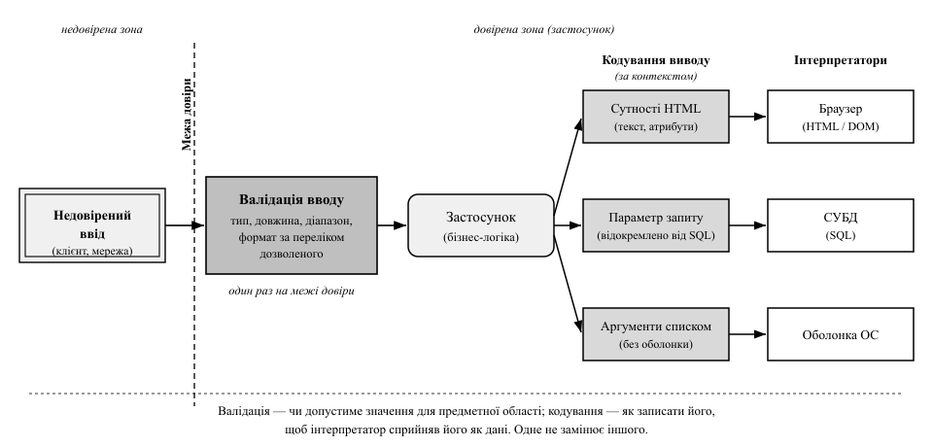
Рис. 13.2. Валідація вводу на межі довіри й кодування виводу перед інтерпретатором
Третій рубіж — заголовки відповіді HTTP (табл. 13.5): жоден не усуває дефекту, кожен зменшує наслідки.
Таблиця 13.5 – Заголовки відповіді HTTP як додатковий рубіж захисту [29, 92]
Заголовок | Від чого захищає | Межа застосовності
Content-Security-Policy | виконання стороннього сценарію в контексті походження | знижує наслідки XSS; безсилий зі значенням 'unsafe-inline'
X-Content-Type-Options: nosniff | визначення типу за вмістом: файл не стане сценарієм | не замінює перевірки типу під час приймання
Strict-Transport-Security | пониження протоколу до HTTP | перше звернення до внесення домену в перелік

Найдієвіший захід — «безпечно за замовчуванням» у середовищі розробки [29, 93]: шаблонізатор, що кодує кожне значення; ORM, що параметризує запити; вбудований захист від CSRF. Більшість категорій переліку виникає там, де розробник свідомо вимикає типовий механізм: вставляє сирий SQL, позначає рядок як безпечну розмітку, виключає маршрут із захищених. Саме їх шукають під час рецензування коду й статичного аналізу (лекція 14).

Висновки до теми
- OWASP Top 10 є переліком категорій ризику, а не вразливостей і не критерієм приймання: виправляють конкретний тип CWE, повноту дає ASVS.
- Спільна причина ін’єкцій — змішування даних і команд у тексті для інтерпретатора; контрзахід — структурне розділення, а не фільтрація.
- Кодування виводу не має універсальної форми: правило задає контекст вставлення, тому єдина «функція знешкодження» є хибою проєктування.
- Механізми другого рубежу — політика безпеки вмісту, SameSite, заголовки відповіді — зменшують наслідки, але дефекту не усувають.
- Валідація вводу на межі довіри й кодування виводу перед інтерпретатором — різні операції, і жодна не замінює іншу.

Контрольні запитання для самоперевірки
- Чому OWASP Top 10 не є критерієм приймання і що застосовують натомість?
- Поясніть механізм ін’єкції SQL через межі синтаксичних елементів запиту.
- Чому параметризований запит надійніший за екранування? Назвіть причини ненадійності останнього.
- Обчисліть за формулою (13.1) кількість запитів для вилучення сліпою ін’єкцією 32-символьного значення над алфавітом із 62 символів.
- Порівняйте три різновиди XSS за дієвістю серверного кодування виводу.
- Чому рядок, безпечний у тексті HTML, може бути небезпечним у блоці сценарію?
- Поясніть, чому 'unsafe-inline' знецінює політику безпеки вмісту як захід проти XSS.
- Чим CSRF відрізняється від XSS і чому синхронізований токен безсилий за наявності XSS?
- Чому захист від SSRF будують за переліком дозволених адрес, а не заборонених?
- У якому порядку виконують канонізацію шляху й перевірку належності каталогу і чим небезпечний зворотний?
- Чому кодування виводу не можна замінити валідацією вводу на межі довіри?
- Чому вразливість сторонньої бібліотеки є вразливістю продукту і хто має її усувати?

Тестові завдання
1. Перелік OWASP Top 10:2021 є:
- а) вичерпним переліком вразливостей застосунків;
- б) переліком категорій ризику, сформованим переважно за даними вимірювань;
- в) стандартом сертифікації застосунків;
- г) переліком правил для аналізаторів коду.
2. Параметризований запит усуває ін’єкцію SQL тому, що:
- а) екранує апострофи перед підстановкою;
- б) обмежує довжину значення;
- в) значення не потрапляє до тексту, який розбирає аналізатор SQL;
- г) виконується з мінімальними правами.
3. DOM-орієнтоване міжсайтове виконання сценаріїв відрізняється тим, що:
- а) навантаження зберігається в базі даних;
- б) небезпечна операція відбувається в браузері, де серверне кодування не діє;
- в) потрібен доступ до файлової системи сервера;
- г) воно можливе лише за вимкненого HTTPS.
4. Валідація вводу на межі довіри не замінює кодування виводу тому, що:
- а) вона виконується на боці клієнта;
- б) на межі довіри невідомо, у контекст якого інтерпретатора потрапить значення;
- в) вона не перевіряє довжини значення;
- г) вона будується за переліком забороненого.
5. Небезпека десеріалізації pickle полягає в тому, що:
- а) повідомлення передається у двійковому вигляді;
- б) формат не має контрольної суми;
- в) повідомлення описує виклики, що виконуються під час розбору;
- г) розмір повідомлення не обмежено.
Відповіді: 1 – б; 2 – в; 3 – б; 4 – б; 5 – в.

Питання для самостійного опрацювання
- Шаблони обходу політики безпеки вмісту: відкриті переадресації, strict-dynamic, Trusted Types.
- Ін’єкції в шаблонізатори на боці сервера та у вирази мови GraphQL.
- Ланцюжки гаджетів десеріалізації в бібліотеках Java та .NET: чому перелік дозволених класів лише обмежує, а не усуває ризик, і за яких умов його все ж застосовують.

Рекомендована література до теми
- OWASP Top 10:2021. The Ten Most Critical Web Application Security Risks [Електронний ресурс] / OWASP Foundation. – Режим доступу: https://owasp.org/Top10/2021/ (розд. A01, A03, A05, A08) [27].
- OWASP Cheat Sheet Series [Електронний ресурс] / OWASP Foundation. – Режим доступу: https://cheatsheetseries.owasp.org/ (настанови «SQL Injection Prevention», «XSS Prevention») [29].
- Zalewski M. The Tangled Web: A Guide to Securing Modern Web Applications / M. Zalewski. – San Francisco : No Starch Press, 2011. – 320 p. (розд. 6, 13) [93].

Лекція 14. Аналіз захищеності та захист програм від дослідження

План лекції
- Статичний аналіз програмного коду
- Динамічний аналіз, фазинг і тестування на проникнення
- Аналіз складу програмного забезпечення
- Захист програм від несанкціонованого дослідження
Ключові слова: статичний аналіз, абстрактне синтаксичне дерево, аналіз забруднених даних, хибнопозитивне спрацювання, базова лінія, динамічний аналіз, інтерактивне тестування захищеності, фазинг, покриття коду, аналіз складу програмного забезпечення, тестування на проникнення, обфускація.

14.1. Статичний аналіз програмного коду
Лекції 12 і 13 описали класи дефектів реалізації; ця лекція — методи їх пошуку. Статичне тестування захищеності (англ. Static Application Security Testing, SAST) — аналіз програми за її текстом, без виконання [94]. Метод бачить усі гілки коду й вказує рядок дефекту, але не бачить середовища — конфігурації сервера чи прав облікового запису. Поділ методів за спостережуваністю робить їх взаємодоповнюваними (підрозділ 14.3).
Аналізатор працює з проміжними поданнями (рис. 14.1): абстрактне синтаксичне дерево (англ. abstract syntax tree, AST) показує, яку конструкцію використано; граф потоку керування (англ. control flow graph, CFG) — можливі переходи між базовими блоками; аналіз потоку даних (англ. data flow analysis) — значення змінної.
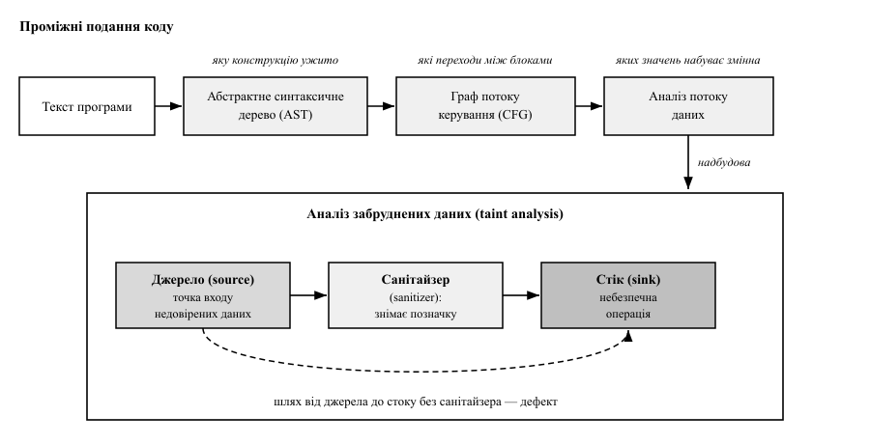
Рис. 14.1. Стадії статичного аналізу: від тексту програми до аналізу забруднених даних
Надбудовою є аналіз забруднених даних (англ. taint analysis) — основний механізм пошуку ін’єкцій, що оперує трьома множинами: джерело (англ. source) — точка входу недовірених даних, стік (англ. sink) — небезпечна операція, санітайзер (англ. sanitizer) — перетворення, що знімає позначку забруднення. Дефект — це шлях від джерела до стоку без санітайзера. Правило Semgrep із джерелом request.args.get, санітайзером shlex.quote і стоком subprocess.run(shell=True) спрацює на першій функції й промовчить на другій:
import subprocess
from flask import request

def ping_v1():
host = request.args.get("host", "")
# ВРАЗЛИВО: значення із запиту потрапляє в рядок, який розбирає
# оболонка: джерело → стік без санітайзера (CWE-78)
return subprocess.run(f"ping -c 1 {host}", shell=True,
capture_output=True, text=True).stdout

def ping_v2():
host = request.args.get("host", "")
# БЕЗПЕЧНО: оболонки немає, аргументи — окремі елементи списку
return subprocess.run(["ping", "-c", "1", host],
capture_output=True, text=True).stdout
Другий варіант не збігається зі стоком: без shell=True рядок команди не формується. Це й є межа методу: аналізатор шукає синтаксичний образ операції, а не семантику.
Питання, чи досягає забруднене значення стоку хоч на одному вході, є нетривіальною семантичною властивістю, а перевірка таких властивостей зводиться до проблеми зупинки (пор. теорему Райса для властивостей обчислюваної функції). Наближення згори (надійний аналіз, англ. sound) не пропускає дефектів, але позначає й недосяжні шляхи, даючи хибнопозитивні спрацювання (англ. false positive); наближення знизу дає менше шуму ціною хибнонегативних (англ. false negative). Якість вимірюють точністю й повнотою:
P_{точн} = TP / (TP + FP), R_{повн} = TP / (TP + FN) (14.1)
де TP — істинні знахідки, FP — хибнопозитивні, FN — пропущені. За формулою (14.1) для 200 знахідок, з яких істинні 40 при 50 дефектах, P_{точн} = 0,2 і R_{повн} = 0,8, а розбір 160 хибних знахідок коштує близько 40 людино-годин — саме це вирішує долю інструмента.
Звідси дві практики. Тріаж (англ. triage) — класифікація знахідки як істинної, хибної або прийнятного ризику з фіксацією рішення в коді. Базова лінія (англ. baseline) — зафіксовані знахідки успадкованого коду, що не блокують складання: чистоти вимагають від змінених рядків.
Таблиця 14.1 – Інструменти статичного аналізу та межі їх застосовності
Інструмент | Модель аналізу | Обмеження
Semgrep | шаблон на AST, режим забруднення | обмежений міжпроцедурний аналіз
Bandit | готові перевірки AST для Python | немає потоку даних, шум
CodeQL | запити до реляційної бази подань коду | витратне складання бази

Наведені в табл. 14.1 інструменти різняться моделлю аналізу й межами застосовності. Критеріями відбору є підтримка мов проєкту, змога описати власні правила та частка хибних спрацювань.

14.2. Динамічний аналіз, фазинг і тестування на проникнення

14.2.1. Динамічний та інтерактивний аналіз
Динамічне тестування захищеності (англ. Dynamic Application Security Testing, DAST) досліджує розгорнутий застосунок ззовні, без доступу до коду. Сканер складається з обхідника, що будує карту точок входу, генератора навантажень і оракула (англ. oracle) — правила, за яким відповідь визнають ознакою дефекту (помилка СУБД, різниця в часі відповіді, звернення до підконтрольного вузла).
Межі жорсткі: покриття обмежене знайденими точками входу, тому багатокрокові форми лишаються неперевіреними. Потрібне автентифіковане сканування (англ. authenticated scan), з якого виключають вихід із системи та зміну пароля; знахідка не має адреси в коді.
Інтерактивне тестування захищеності (англ. Interactive Application Security Testing, IAST) усуває частину обмежень: агент інструментує середовище виконання й спостерігає потік значень під час функційних тестів. Спрацювання має адресу в коді; ціною є залежність від покриття тестами.

14.2.2. Фазинг і тестування на проникнення
Фазинг (англ. fuzzing) — автоматичне тестування великою кількістю згенерованих входів із контролем аномальної поведінки [96]. Генеративний фазинг будує входи за описом формату, мутаційний — змінює коректні зразки. Обидва безсилі проти вузьких умов: якщо гілка потребує точного значення k-розрядного поля, імовірність її досягнення за N спроб дорівнює
P_{вияв} = 1 - (1 - 2^{-k})^{N} (14.2)
За формулою (14.2) для k = 32 і N = 10⁶ дістаємо P_{вияв} ≈ 2,3 · 10⁻⁴: мільйон запусків гілки не досягне.
Розв’язанням є зворотний зв’язок за покриттям (англ. coverage-guided feedback): кожен пройдений перехід позначається в карті покриття, а вхід із новим переходом зберігається до корпусу (англ. corpus) і стає основою мутацій (рис. 14.2). Схему реалізовано в AFL++ [95] і libFuzzer.
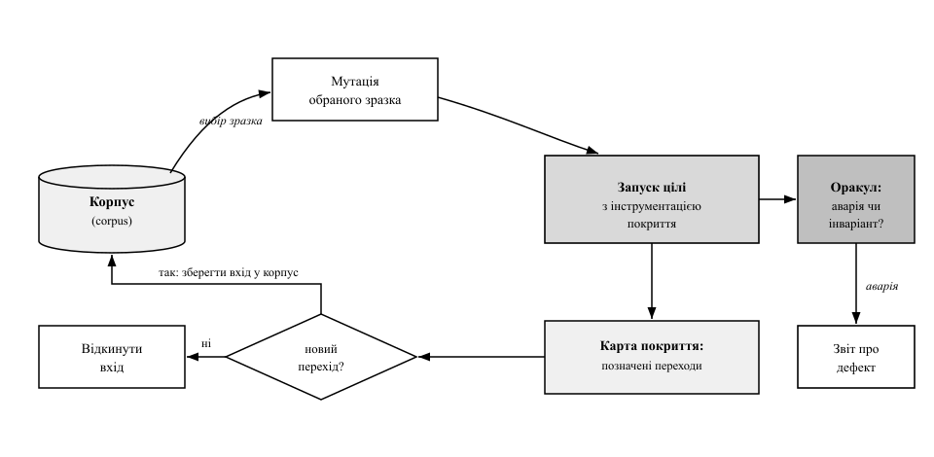
Рис. 14.2. Цикл мутаційного фазингу зі зворотним зв’язком за покриттям
Другий складник — оракул. Аварійне завершення виявляє лише грубі дефекти, тому фазинг поєднують із санітайзерами (лекція 12) [90], що перетворюють тихе псування пам’яті на падіння. Інакше оракулом слугує інваріант на кшталт decode(encode(x)) == x (тестування на основі властивостей, англ. property-based testing). Результативність визначає обгортка (англ. harness):
import sys, atheris

with atheris.instrument_imports():
import config_parser

def one_input(data: bytes):
fdp = atheris.FuzzedDataProvider(data)
try:
config_parser.parse(fdp.ConsumeUnicodeNoSurrogates(4096))
except ValueError:
pass # штатна відмова розбору дефектом не є

atheris.Setup(sys.argv, one_input)
atheris.Fuzz()
Вимог до обгортки три: детермінованість і швидкість у тисячах запусків за секунду; вузький перелік винятків, бо except Exception приховує шукані дефекти; мінімізований корпус. Критерій зупинки (англ. stopping criterion) формулюють через насичення — відсутність нових переходів.
Тестування на проникнення (англ. penetration testing) — контрольована імітація дій порушника: розвідка, інвентаризація, експлуатація, звітування. Відмінність від сканування якісна: випробувач поєднує кілька окремо некритичних слабкостей і виявляє логічні дефекти, що не мають синтаксичного образу.
Роботи починають лише за правилами залучення (англ. rules of engagement), що фіксують межі робіт, час і дозволені техніки. Їх доповнює програма розкриття інформації про вразливості (англ. vulnerability disclosure programme) за ISO/IEC 29147 [103].
Розглянуті техніки правомірні лише щодо власних систем або за письмового дозволу власника. Сканування, фазинг і спроби експлуатації щодо чужої системи є несанкціонованим втручанням у роботу інформаційних (автоматизованих) систем і тягнуть відповідальність за ст. 361–363-1 Кримінального кодексу України [26].

14.3. Аналіз складу програмного забезпечення
Аналіз складу програмного забезпечення (англ. Software Composition Analysis, SCA) — виявлення сторонніх компонентів у продукті та зіставлення їх із відомими вразливостями. Відповідну категорію ризику розглянуто в лекції 13, а походження артефактів і специфікацію складу [38] — у лекції 15.
Процедура має чотири кроки: визначення складу за файлами оголошення залежностей і, надійніше, за файлами фіксації версій із точними версіями та хеш-сумами пакетів; нормалізація ідентифікатора до вигляду «екосистема — назва — версія»; пошук збігів у реєстрі CVE та бюлетенях екосистем (лекція 2); пріоритезація за CVSS [33] з поправкою на контекст продукту.
Ручний облік неможливий через транзитивність. Якщо оголошено d прямих залежностей, кожна з яких має в середньому b власних, а глибина дерева становить L рівнів, повна кількість компонентів дорівнює
N = d · (b^{L} - 1) / (b - 1) (14.3)
Для d = 25, b = 2, L = 4 за формулою (14.3) N = 25 · 15 = 375: понад 93 % складу продукту розробник не обирав. Нетривіальним є навіть фрагмент дерева двох прямих залежностей (версії наведено на момент написання):
flask requests
werkzeug urllib3
jinja2 certifi
markupsafe idna
itsdangerous charset-normalizer
click
blinker
Межі методу симетричні. Хибнопозитивні спрацювання виникають тому, що зіставлення виконують за версією компонента, а не за фактом досяжності вразливого коду: якщо застосунок не викликає вразливої функції, вразливість наявна у складі, проте не експлуатована. Додають шуму вразливості в залежностях для складання й надто широкі діапазони уражених версій. Хибнонегативні виникають, коли код скопійовано без оголошення залежності, коли компонент є перейменованим відгалуженням, коли артефакт постачається у двійковому вигляді без опису складу або коли бюлетеня ще не опубліковано.
Частину шуму знімає аналіз досяжності (англ. reachability analysis): за графом викликів перевіряють наявність шляху від коду застосунку до вразливого символу. Точність обмежена динамічним диспетчеруванням і рефлексією, тому недосяжність є підставою знизити пріоритет, а не закрити знахідку. Практичною метою є не нульова кількість знахідок, а планове оновлення залежностей, передумовою якого є регресійні тести.
Розділення методів за спостережуваністю пояснює, чому жоден із них не заміщує іншого (табл. 14.2).
Таблиця 14.2 – Порівняння методів аналізу захищеності за критеріями застосування
Критерій | SAST | DAST | IAST | SCA | Фазинг
Об’єкт | текст коду | працездатна система | код під час виконання | дерево залежностей | обробник даних
Фаза | кодування | приймання | функційне тестування | складання | неперервно
Виконання | ні | так | так | ні | так
Адреса в коді | так | ні | так | компонент | за стеком
Хибнопозитивні | багато | мало | мало | багато | майже немає
Не виявляє | дефектів середовища | непокритих шляхів | непокритого тестами | власних дефектів | логічних дефектів

14.4. Захист програм від несанкціонованого дослідження

14.4.1. Модель загрози та обфускація
Досі код виконувався в підконтрольному розробникові середовищі. Для програм, що передаються користувачеві, модель інша: зловмисник володіє середовищем виконання, має необмежений час і доступ до пам’яті процесу (рис. 14.3). Статично він виконує дизасемблювання (англ. disassembly) та декомпіляцію, динамічно — налагодження (англ. debugging) і зміну артефакта.
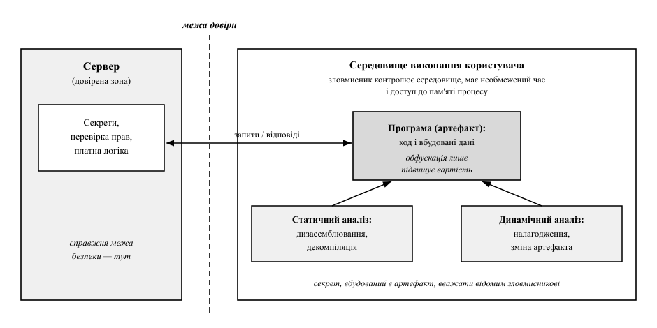
Рис. 14.3. Розміщення межі довіри, коли зловмисник контролює середовище виконання
Обфускація (англ. obfuscation) — семантично еквівалентне перетворення, що зберігає спостережувану поведінку, але істотно ускладнює аналіз [97]. Класи перетворень наведено в табл. 14.3.
Таблиця 14.3 – Таксономія обфускувальних перетворень за Коллбергом [97]
Клас перетворень | Приклади | Стійкість до автоматичного зняття
Компонування | заміна імен, вилучення налагоджувальних даних | низька: імена машині не потрібні
Потоку керування | сплощення графа, непрозорі предикати | середня: знімає символьне виконання
Даних | розщеплення змінних, кодування сталих | середня: сталу видно під час виконання
Превентивні | конструкції, що ламають відомі деобфускатори | залежить від версії деобфускатора

Ключовий прийом — непрозорий предикат (англ. opaque predicate): вираз (x * x + x) % 2 == 0 істинний для будь-якого цілого x, бо добуток двох послідовних цілих парний. Гілка «інакше» не виконується ніколи, проте аналізатор вважає її досяжною, і граф потоку керування зростає.
Якість перетворення T оцінюють трьома величинами [97]. Потужність (англ. potency) — приріст складності для людини за метрикою E:
T_{пот}(P) = E(T(P)) / E(P) - 1 (14.4)
За формулою (14.4) нуль відповідає перетворенню, яке програми не ускладнило. Стійкість (англ. resilience) — здатність протистояти деобфускаторові, вартість (англ. cost) — накладні витрати. Величини конфліктні, тому обфускують лише модулі з цінною логікою.

14.4.2. Контроль цілісності, водяні знаки та принципова межа
Перевірка цілісності коду (англ. code integrity checking) протидіє зміні артефакта: програма обчислює хеш-суму власного сегмента коду й порівнює її з очікуваною. Одиночну перевірку знімає виправлення однієї команди, тому застосовують мережу взаємних перевірок, а реакцію маскують під звичайну помилку.
Антиналагоджувальні прийоми (англ. anti-debugging) протидіють динамічному дослідженню: приєднання процесу як налагоджувача до себе (система дозволяє лише одного) і вимірювання часу короткої ділянки, що під покроковим виконанням зростає на порядки. Обидва реалізовані в коді, який зловмисник змінює, і заважають профілюванню.
Водяний знак (англ. software watermark) — прихована інформація, яку видобувають для доведення авторства або джерела витоку копії [98]. Статичний знак розміщують у структурі коду, динамічний — у стані виконання; копіюванню він не запобігає.
Ліцензійні механізми впорядковують за тим, де ухвалюють рішення: локальну перевірку ключа знімає зміна умовного переходу, а за онлайн-активації результат обробляє клієнт. Звідси принципова межа групи: захист від дослідження створює не неможливість, а вартість, тому рішення про нього економічне. У термінах лекції 5 обфускація не є механізмом безпеки, бо не спирається на межу довіри. Наслідки: секрет не можна вбудовувати в артефакт, що передається користувачеві, а перевірку прав доступу неможливо перенести на клієнта.

Висновки до теми
- Методи розділені за спостережуваністю: статичний бачить усі гілки без середовища, динамічний — середовище без гілок, тому вони взаємодоповнюються.
- Точний статичний аналіз неможливий, тому вибір інструмента є компромісом між хибнопозитивними та хибнонегативними спрацюваннями, а тріаж і базова лінія обов’язкові.
- Результативність фазингу визначає не генератор входів, а зворотний зв’язок за покриттям, обгортка та оракул: без санітайзерів чи інваріантів видно лише грубі дефекти.
- Тестування на проникнення відрізняється від сканування здатністю поєднувати слабкості й перевіряти логіку предметної області; воно правомірне лише за правилами залучення.
- Аналіз складу виявляє переважно транзитивні компоненти і без аналізу досяжності дає багато хибнопозитивних спрацювань; його мета — планове оновлення залежностей.
- Захист від дослідження підвищує вартість атаки, але не є механізмом безпеки: зловмисник контролює середовище виконання, тому справжньою межею лишається сервер.

Контрольні запитання для самоперевірки
- Які проміжні подання будує статичний аналізатор і на яке питання відповідає кожне з них?
- Що є джерелом, стоком і санітайзером у наведеному прикладі з викликом оболонки?
- Чому з нерозв’язності нетривіальних властивостей програм випливає неминучість хибних спрацювань?
- Обчисліть точність і повноту, якщо видано 120 знахідок, з них 30 істинні, а дефектів 40. Яка величина важливіша для впровадження інструмента?
- Порівняйте призначення тріажу й базової лінії. Чому базова лінія не є прихованням дефектів?
- Порівняйте DAST та IAST за спостережуваністю, часткою хибних спрацювань і залежністю від покриття тестами.
- Що станеться з результативністю фазингу, якщо в обгортці перехоплювати всі винятки?
- Чому зворотний зв’язок за покриттям долає бар’єр вузької умови, непереборний для сліпої генерації входів?
- Чому вихід кривої покриття на полицю не означає відсутності дефектів у цілі?
- Чому непрозорий предикат збільшує граф потоку керування, не змінюючи поведінки, і чому обфускація не замінює перевірки на сервері?

Тестові завдання
1. Аналіз забруднених даних фіксує дефект тоді, коли:
- а) у коді трапляється виклик небезпечної функції;
- б) існує шлях від джерела до стоку, на якому немає санітайзера;
- в) змінна не має оголошеного типу;
- г) покриття коду тестами нижче за поріг.
2. Наслідок неможливості точного статичного аналізу полягає в тому, що:
- а) аналіз застосовний лише до інтерпретованих мов;
- б) аналізатор потребує запуску програми;
- в) інструмент неминуче дає хибнопозитивні або хибнонегативні спрацювання;
- г) результати залежать від апаратної платформи.
3. Зворотний зв’язок за покриттям у фазингу застосовують, щоб:
- а) зменшити обсяг журналу подій;
- б) зберігати входи, що дали нові переходи, і мутувати саме їх;
- в) виміряти продуктивність цілі;
- г) замінити оракул аномальної поведінки.
4. Основною причиною хибнопозитивних спрацювань аналізу складу є:
- а) відсутність перевірки досяжності вразливого коду;
- б) неповнота реєстру CVE;
- в) застарілі криптографічні алгоритми;
- г) відсутність файлу фіксації версій.
5. Обфускація не є самостійним механізмом безпеки, оскільки:
- а) вона сповільнює виконання програми;
- б) її заборонено ліцензіями на відкритий код;
- в) зловмисник контролює середовище виконання, тож локальну перевірку можна усунути;
- г) її не підтримують мови з проміжним поданням коду.
Відповіді: 1 – б; 2 – в; 3 – б; 4 – а; 5 – в.

Питання для самостійного опрацювання
- Абстрактна інтерпретація як основа надійного статичного аналізу: вибір абстрактного домену та його вплив на точність.
- Межі стійкості обфускувальних перетворень за [97]: символьне виконання як засіб зняття непрозорих предикатів.
- Спрямований і символьний фазинг: керування пошуком до заданої точки коду та межі масштабованості.
- Ліцензійні механізми: локальна перевірка ключа, онлайн-активація, апаратний носій, перенесення платної логіки на сервер.
- Автоматизація тріажу: формати обміну результатами, зіставлення знахідок між запусками.

Рекомендована література до теми
- Chess B. Secure Programming with Static Analysis / B. Chess, J. West. – Boston : Addison-Wesley, 2007. – 624 p. (розд. 2–4) [94].
- Manès V. J. M. The Art, Science, and Engineering of Fuzzing: A Survey / V. J. M. Manès [et al.] // IEEE Transactions on Software Engineering. – 2021. – Vol. 47, № 11. – P. 2312–2331 [96].
- Fioraldi A. AFL++: Combining Incremental Steps of Fuzzing Research / A. Fioraldi, D. Maier, H. Eißfeldt, M. Heuse // 14th USENIX Workshop on Offensive Technologies (WOOT). – 2020 [95].
- Collberg C. A Taxonomy of Obfuscating Transformations / C. Collberg, C. Thomborson, D. Low. – Department of Computer Science, The University of Auckland, 1997. – Technical Report 148 [97].
- Collberg C. Watermarking, Tamper-Proofing, and Obfuscation – Tools for Software Protection / C. Collberg, C. Thomborson // IEEE Transactions on Software Engineering. – 2002. – Vol. 28, № 8. – P. 735–746 [98].

Лекція 15. DevSecOps та безпека ланцюга постачання програмного забезпечення

План лекції
- Вбудовування контролю захищеності в конвеєр CI/CD
- Безпека ланцюга постачання програмного забезпечення
- Журналювання, моніторинг і реагування на інциденти
- Підсумки курсу та подальші напрями
Ключові слова: DevSecOps, критерій проходження, ланцюг постачання, плутанина залежностей, специфікація складу, підпис артефакта, прозорий журнал, інфраструктура як код, реагування на інциденти, відповідальне розкриття.

15.1. Вбудовування контролю захищеності в конвеєр CI/CD
Лекція 14 описала методи аналізу захищеності; тут ідеться про умови, за яких вони діють постійно: разова перевірка застаріває з першим же злиттям.
DevSecOps — практика організації розробки й експлуатації, за якої відповідальність за захищеність несе вся команда, а перевірки виконуються автоматично на кожній зміні коду [101]. Виконує їх конвеєр неперервної інтеграції та постачання (англ. Continuous Integration / Continuous Delivery, CI/CD). Її ознаки: перевірку запускає конвеєр, а не людина; результат надходить до злиття; знахідками володіє команда розробки, а служба безпеки — правилами. Це операційна форма зсуву уліво (лекція 4) [17].
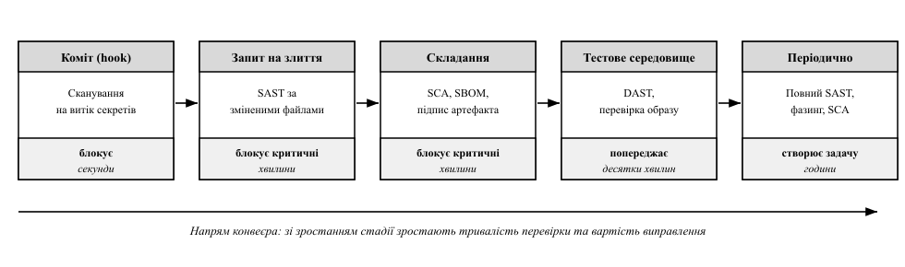
Рис. 15.1. Стадії конвеєра CI/CD та вбудовані в них перевірки захищеності
Розміщення перевірки визначається не її суворістю, а тривалістю та моментом, коли виправлення ще дешеве (рис. 15.1, табл. 15.1).
Таблиця 15.1 – Розміщення перевірок захищеності у стадіях конвеєра
Стадія | Перевірка | Тривалість | Режим
Коміт (перехоплювач, англ. hook) | Сканування на витік секретів | секунди | блокує
Запит на злиття | SAST за зміненими файлами | хвилини | блокує критичні
Складання | SCA, SBOM, підпис артефакта | хвилини | блокує критичні
Тестове середовище | DAST, перевірка образу | десятки хвилин | попереджає
Періодично | Повний SAST, фазинг, SCA | години | створює задачу

Критерій проходження (англ. quality gate) — набір умов, за невиконання яких складання зупиняється. Обидві крайності безплідні: блокування на будь-якій знахідці породжує винятки, а самі попередження ні до чого не зобов’язують. Робочим є поступове посилення: фіксують базову лінію (лекція 14) і блокують лише нові знахідки високої критичності за CVSS [33].
permissions:
contents: read # токен складання лише на читання
steps:
# дію зафіксовано за повним 40-символьним хешем коміту
- uses: actions/checkout@8f4b7c3e2a19d05f6b8c4e7a2d31f9c0b5e6a748
- run: gitleaks detect --redact --exit-code 1
- run: semgrep --config p/security-audit --error
- run: cyclonedx-py requirements requirements.txt -o sbom.json
- run: zap-baseline.py -t http://localhost:8080
continue-on-error: true # DAST лише попереджає
Конвеєр є метою атаки, бо зосереджує права, яких не має жоден розробник: читання коду, доступ до секретів і розгортання. Стороння дія конвеєра (англ. action) виконується з правами власного коду, тому посилання на неї за рухомою міткою є згодою виконати її майбутній вміст. Власний виконавець (англ. self-hosted runner), який не перестворюється між завданнями, зберігає кеш і облікові дані попереднього; токен із правом запису дозволяє змінити код, тому захист гілок є контролем цілісності репозиторію.
Керування секретами спирається на сховище замість файлів репозиторію, короткочасні облікові дані замість довготривалих ключів і сканування історії. Реакція на витік — відкликання: видалення коміта стану не змінює, бо історія розійшлася копіями й кешами.
steps:
# ВРАЗЛИВО: довготривалий секрет передано аргументом і виведено в журнал
- run: ./deploy.sh --token ${{ secrets.DEPLOY_TOKEN }} --verbose
permissions:
id-token: write # дозвіл на випуск OIDC-токена, contents лишається read
steps:
# БЕЗПЕЧНО: облікові дані короткочасні й видані за ідентичністю завдання
- uses: azure/login@e3f1c0a94b7d2856f0a1c3d5b8e7f2049c6a3b1d
with:
client-id: ${{ vars.AZURE_CLIENT_ID }}
- run: ./deploy.sh
Межа застосовності: маскування секретів у журналі — евристика за збігом рядка, яку оминає кодування в base64; першим рубежем лишається відсутність довготривалого секрету.
Артефактом складання є не лише код, а й образ контейнера та опис середовища [104]. Мінімальний базовий образ зменшує поверхню атаки (лекція 2): без командного інтерпретатора й пакетного менеджера зловмисник лишається без інструментів. Незмінність дає посилання за дайджестом, а не за міткою latest; секрет із проміжного шару лишається в образі й після видалення файла. Для інфраструктури як коду (англ. infrastructure as code, IaC) критичні секрети у файлі стану й дрейф конфігурації, тому маніфести перевіряють політиками як кодом до застосування.

15.2. Безпека ланцюга постачання програмного забезпечення
Ланцюг постачання програмного забезпечення (англ. software supply chain) — сукупність людей, репозиторіїв, компонентів, інструментів складання й каналів доставки, від яких залежить артефакт. Зловмисник не долає захист продукту, а уражає те, чому продукт довіряє за конструкцією: одна дія зачіпає всіх споживачів компонента. Два класи атак спираються на іменування пакетів: підміна за схожим іменем (англ. typosquatting) — ім’я, схоже на популярне, і плутанина залежностей (англ. dependency confusion) — приватне ім’я в публічному реєстрі з вищою версією (табл. 15.2).
Таблиця 15.2 – Класи атак на ланцюг постачання, їхні механізми та контрзаходи (більшість класів за [100])
Клас атаки | Механізм | Контрзахід
Компрометація супровідника | Викрадення облікових даних, передання прав | MFA, підпис випусків, рецензування
Підміна за схожим іменем | Ім’я, схоже на популярне (reqeusts) | Дзеркало з дозволеними пакетами
Плутанина залежностей | Вища версія приватного імені в публічному індексі | Єдиний внутрішній індекс, резервування
Підміна артефакту | Заміна файла в реєстрі, дзеркалі чи кеші | Фіксація хеш-суми, перевірка підпису

Базовою гігієною є фіксація версій і контрольних сум: інакше склад продукту визначає той, хто останнім опублікував пакет. Фіксація переносить це рішення у зміну файла фіксації, яку рецензують як зміну коду; хеш-сума додає незалежність від реєстру — підміну видно й за скомпрометованого дзеркала.
--index-url https://pypi.org/simple
--extra-index-url https://pypi.internal.example/simple
internal-billing # ВРАЗЛИВО: pip опитує обидва індекси, бере вищу версію
requests>=2.0 # ВРАЗЛИВО: діапазон версій дозволяє підміну коду
--index-url https://pypi.internal.example/simple
--require-hashes
internal-billing==3.4.1 --hash=sha256:9f2b41ca… # БЕЗПЕЧНО: точна версія
requests==2.32.3 --hash=sha256:70d1a5c8… # БЕЗПЕЧНО: і хеш-сума
# хеш-суми скорочено; повне значення має 64 шістнадцяткові знаки
Межа застосовності: фіксація робить зміну складу не безпечною, а контрольованою; без планового оновлення (лекція 14) продукт «замерзає» на версіях із відомими вразливостями.
Специфікація складу програмного забезпечення (англ. Software Bill of Materials, SBOM) — машиночитний перелік компонентів артефакта з назвою, версією, ідентифікатором, ліцензією та хеш-сумою. Форматів два: CycloneDX [38] для задач безпеки і SPDX (англ. Software Package Data Exchange) для ліцензійної відповідності. Специфікацію формують під час складання й зберігають з артефактом.
{"bomFormat": "CycloneDX", "specVersion": "1.5", "components": [
{"type": "library", "name": "requests", "version": "2.32.3",
"hashes": [{"alg": "SHA-256", "content": "70d1a5c8…"}]}]}
Цінність специфікації виявляється, коли оприлюднено нову вразливість: без неї відповідь на питання, чи містять продукти організації вразливий компонент, потребує перескладання й перегляду кожного сервісу. Трудомісткість ідентифікації становить
T_{ідент} = N · (t_{скл} + t_{перег}) (15.1)
де N — кількість сервісів, t_{скл} — час перескладання одного сервісу, t_{перег} — час перегляду його складу. Для N = 40, t_{скл} = 0,5 год і t_{перег} = 1,5 год формула (15.1) дає T_{ідент} = 80 год, тобто два робочі тижні інженера (значення умовні). За наявності SBOM це запит до бази.
Підпис засвідчує походження артефакта і його незмінність. Проєкт Sigstore [99] усуває головну перешкоду до масового підписування — довготривалий приватний ключ: підписувач отримує короткочасний сертифікат за підтвердженою ідентичністю, а факт підпису записують до прозорого журналу (англ. transparency log) — журналу лише для додавання на дереві Меркла, яке дає компактний доказ включення запису; ланцюг хешів (лекція 7) є його виродженим випадком без такого доказу. Журнал не заважає підписати шкідливий артефакт, але робить підпис невитираним: публікація від імені проєкту стає публічно спостережуваною.
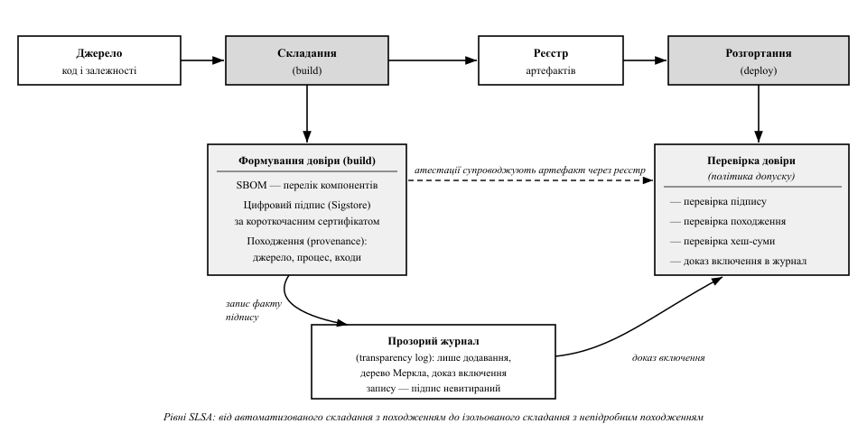
Рис. 15.2. Ланцюг постачання артефакта та точки формування й перевірки довіри
Специфікація SLSA (англ. Supply-chain Levels for Software Artifacts — рівні гарантій ланцюга постачання) [37] зводить ці заходи у шкалу рівнів: нижчі вимагають автоматизованого складання з походженням (англ. provenance) — засвідченим описом джерела, процесу й входів артефакта, вищі — ізольованого складання з непідробним походженням (рис. 15.2). Рівень описує процес, а не відсутність вразливостей: підписаний артефакт може містити ін’єкцію SQL.

15.3. Журналювання, моніторинг і реагування на інциденти
Склад реєстраційного журналу, його захист від підробки та критерії якості моніторингу розглянуто в лекції 7; тут ідеться про перетворення цього матеріалу на процес. Розподілена система потребує трьох доповнень. Наскрізний ідентифікатор запиту дозволяє зібрати дії десятка сервісів в один ланцюг. Журнали зберігають поза середовищем, яке вони описують, бо компрометація вузла не повинна знищувати доказ. Події конвеєра зберігають разом із подіями застосунку: без них не відповісти, коли вразлива версія потрапила в експлуатацію. Виявлення вторгнень спирається на відхилення від базової лінії та на зіставлення дій із техніками порушника [35]; сигнал, для якого не визначено процедури реагування, контролем не є.
Реагування на інцидент (англ. incident response) організовують як цикл із чотирьох фаз [102] (рис. 15.3, табл. 15.3). Опис відповідає редакції Rev. 2: у Rev. 3 (2025) ті самі дії викладено через функції CSF 2.0, проте чотирифазна схема лишається загальновживаною дидактичною моделлю.
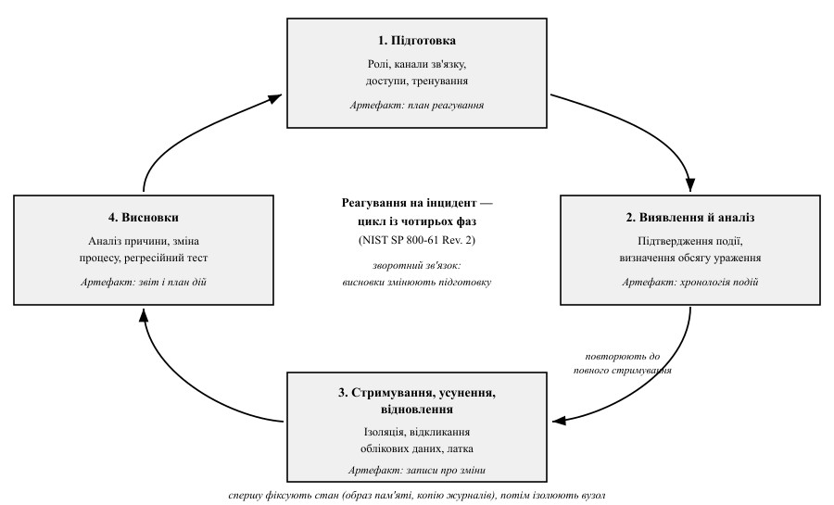
Рис. 15.3. Цикл реагування на інцидент інформаційної безпеки за NIST SP 800-61
Таблиця 15.3 – Фази реагування на інцидент та їхні результати [102]
Фаза | Ключові дії | Артефакт
Підготовка | Ролі, канали зв’язку, доступи, тренування | План реагування
Виявлення й аналіз | Підтвердження події, визначення обсягу ураження | Хронологія подій
Стримування, усунення, відновлення | Ізоляція, відкликання облікових даних, латка | Записи про зміни
Висновки | Аналіз причини, зміна процесу, регресійний тест | Звіт і план дій

Типова помилка стримування — негайне перевстановлення ураженої системи: воно знищує сліди й не усуває причини, тому спершу фіксують стан (образ пам’яті, копію журналів), а потім ізолюють вузол. Фаза висновків обов’язкова: якщо не змінено процес і не додано перевірку проти повернення дефекту, інцидент повториться.
Кількісно якість реагування описують вікном експозиції — часом від початку інциденту до усунення причини:
T_{експ} = T_{вияв} + T_{аналіз} + T_{усун} + T_{розгорт} (15.2)
Числовий приклад (значення умовні): T_{вияв} = 72 год, T_{аналіз} = 8 год, T_{усун} = 4 год, T_{розгорт} = 24 год. Тоді за формулою (15.2) T_{експ} = 108 год, причому дві третини припадає на виявлення. Отже, скорочення часу виявлення дає більший ефект, ніж прискорення латки, а автоматизоване розгортання переводить останній доданок із діб у хвилини.
Політика відповідального розкриття (англ. responsible disclosure) визначає порядок приймання повідомлень про вразливості від зовнішніх дослідників і їх розкриття [103]; внутрішнє опрацювання регламентує суміжний стандарт ISO/IEC 30111. Її складники: опублікований канал приймання (файл security.txt); підтвердження отримання в оголошений строк; узгоджені строки оприлюднення; ідентифікатор CVE через уповноважену організацію (CNA); бюлетень із переліком уражених версій. Мета політики — не приховати вразливість, а синхронізувати дії: передчасне оприлюднення дає зловмисникові опис до появи латки, а зволікання позбавляє дослідника стимулу повідомляти виробника, а не третю сторону.
Виправлення безпеки випускають окремо від функційних змін і портують на підтримувані гілки, щоб споживач усував вразливість без ризику регресії. Політика супроводу наперед оголошує, які версії отримують виправлення.

15.4. Підсумки курсу та подальші напрями
Матеріал курсу побудовано за наскрізною логікою «загрози — процес — механізми — вразливості — верифікація» (рис. 15.4). Розділ 1 дав понятійний апарат і метод: властивості захищеності, модель порушника, класифікатори CWE і CAPEC, реєстр CVE та систему оцінювання CVSS, моделювання загроз за STRIDE. Розділ 2 перетворив разові дії на процес — захищений життєвий цикл і принципи проєктування. Розділи 3 і 4 розглянули механізми, що реалізують політику, — розмежування доступу, ідентифікацію й автентифікацію; розділ 5 — криптографічні примітиви, на які вони спираються. Розділ 6 показав, як реалізація руйнує коректний проєкт, а розділ 7 — як це виявити до випуску та як утримувати досягнутий стан в експлуатації.
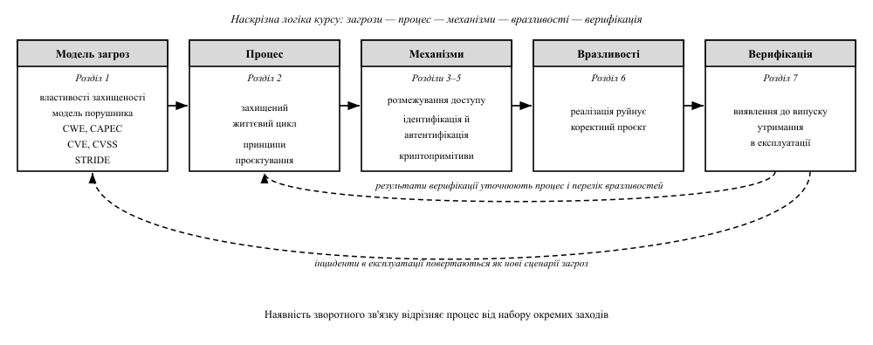
Рис. 15.4. Зв’язки розділів курсу: від моделі загроз до експлуатації та зворотний зв’язок
Зв’язки на схемі двобічні: модель загроз задає вимоги до механізмів, а виявлені в експлуатації інциденти повертаються до неї як нові сценарії; результати верифікації уточнюють і перелік вразливостей, і процес, у якому їх припустилися. Наявність зворотного зв’язку й відрізняє процес від набору окремих заходів.
Курс свідомо не охоплює кількох суміжних областей, і межу проведено за предметом, а не за складністю (табл. 15.4).
Таблиця 15.4 – Області, суміжні з дисципліною, та напрями подальшого опрацювання
Область поза курсом | Чому винесено | Напрям опрацювання
Мережева безпека | Предмет дисципліни «Комп’ютерні мережі» | Протоколи IPsec, захищені мережі
Криптоаналіз | Потребує апарату теорії чисел і статистики | Доказова стійкість, вибір параметрів [7]
Безпека вбудованих систем | Інша модель порушника з фізичним доступом | Побічні канали, довірене завантаження
Безпека систем штучного інтелекту | Модель загроз змінюється швидше за цикл видання | Отруєння навчальних даних, ін’єкція в запит
Комп’ютерна криміналістика | Предмет розслідування, а не розробки | Збирання й збереження цифрових доказів

Подальше самонавчання доцільно будувати навколо двох орієнтирів: ASVS [28] дає контрольний список вимог, за яким перевіряють власний продукт, а CWE Top 25 [32] — карту класів дефектів, за якою добирають правила статичного аналізу й теми навчання команди. Обидва документи оновлюють щороку, тому їх беруть у поточній редакції.
Практичним підсумком є критерій, застосовний до будь-якого проєктного рішення: для кожного механізму захисту треба вміти назвати актив, який він захищає, загрозу, від якої захищає, межу — те, від чого не захищає, і спосіб перевірити, що механізм діє. Рішення, для якого не сформульовано всі чотири складники, є припущенням, а не захистом.

Висновки до теми
- DevSecOps не додає нових методів аналізу: він змінює момент і частоту їх застосування, перетворюючи разову перевірку на властивість процесу.
- Критерій проходження працює лише за поступового посилення: блокування на будь-якій знахідці породжує винятки, а попередження не змінюють поведінки.
- Конвеєр CI/CD є метою атаки, бо зосереджує права, яких не має жоден розробник; витеклий секрет усувають відкликанням, а не редагуванням історії.
- Атаки на ланцюг постачання уражають те, чому продукт довіряє за конструкцією; базові заходи — фіксація версій і хеш-сум, специфікація складу та підтверджуване походження.
- Журналювання й моніторинг мають сенс лише разом із процесом реагування, а вікно експозиції визначає переважно час виявлення, а не час написання латки.

Контрольні запитання для самоперевірки
- Чому DAST зазвичай не роблять блокувальною перевіркою в запиті на злиття, а сканування на секрети — роблять?
- Що станеться з критерієм проходження, якщо ввімкнути блокування за всіма наявними знахідками одразу?
- Чому видалення коміта із секретом не є реакцією на витік і які дії змінюють стан системи?
- Порівняйте підміну за схожим іменем і плутанину залежностей: різниця механізму та контрзаходів.
- Чому фіксація хеш-суми захищає навіть за компрометації реєстру і від чого вона не захищає?
- Оцініть за формулою (15.1) виграш від упровадження SBOM для 60 сервісів.
- У чому полягає внесок прозорого журналу, якщо підпис артефакта вже перевіряють криптографічно?
- Чому рівень гарантій за SLSA не є твердженням про відсутність вразливостей у продукті?
- Чому посилання на образ за міткою latest суперечить вимозі незмінності розгортання?
- Які дії виконують до ізоляції ураженого вузла і чому порядок саме такий?
- Чому узгоджені строки розкриття потрібні обом сторонам — виробникові й дослідникові?
- Які події конвеєра зберігають разом із подіями застосунку і навіщо?

Тестові завдання
1. Сторонню дію конвеєра фіксують за повним хешем коміту, а не за міткою, тому що:
- а) мітка збільшує тривалість складання;
- б) вміст мітки може бути змінено пізніше, а дія виконується з правами завдання;
- в) хеш коміту коротший за назву мітки;
- г) реєстр дій не підтримує рухомих міток.
2. Атака «плутанина залежностей» полягає в тому, що:
- а) два пакети мають однакову хеш-суму;
- б) пакет із приватним іменем публікують у публічному реєстрі з вищою версією;
- в) супровідник передає права на пакет іншій особі;
- г) у назві пакета навмисно припущено друкарську помилку.
3. Специфікація складу ПЗ потрібна насамперед, щоб:
- а) замінити ліцензійну угоду з користувачем;
- б) прискорити складання проєкту;
- в) швидко визначити, які продукти містять вразливий компонент;
- г) підтвердити авторство вихідного коду.
4. Прозорий журнал у схемі підписування артефактів забезпечує:
- а) шифрування артефакта під час передавання;
- б) публічно спостережуваний і невитираний запис про факт підпису;
- в) автоматичне відкликання скомпрометованих ключів;
- г) перевірку відсутності вразливостей у підписаному коді.
5. За фазами реагування, перед ізоляцією ураженого вузла слід:
- а) перевстановити операційну систему;
- б) оприлюднити бюлетень безпеки;
- в) зафіксувати стан системи та копію журналів;
- г) відкликати сертифікат кореневого центру.
Відповіді: 1 – б; 2 – б; 3 – в; 4 – б; 5 – в.

Питання для самостійного опрацювання
- Формат SPDX і його співвіднесення з CycloneDX: моделі даних та ідентифікатори компонентів.
- Політики допуску в оркестраторі контейнерів: перевірка підпису та походження образу як умова розгортання.
- Практики NIST SSDF щодо ланцюга постачання та їх зіставлення з рівнями SLSA.

Рекомендована література до теми
- Kim G. The DevOps Handbook: How to Create World-Class Agility, Reliability, and Security in Technology Organizations / G. Kim, J. Humble, P. Debois, J. Willis. – 2nd ed. – Portland : IT Revolution Press, 2021. – 480 p. – Розд. 22–23 [101].
- Ohm M. Backstabber’s Knife Collection: A Review of Open Source Software Supply Chain Attacks / M. Ohm, H. Plate, A. Sykosch, M. Meier // Detection of Intrusions and Malware, and Vulnerability Assessment (DIMVA). – 2020. – P. 23–43 [100].
- NIST SP 800-61 Rev. 2. Computer Security Incident Handling Guide / P. Cichonski [et al.]. – Gaithersburg : NIST, 2012. – Розд. 3 [102].
- NIST SP 800-190. Application Container Security Guide / M. Souppaya, J. Morello, K. Scarfone. – Gaithersburg : NIST, 2017. – Розд. 3–4 [104].
- ISO/IEC 29147:2018. Information technology – Security techniques – Vulnerability disclosure [103].

ПЕРЕЛІК ПОСИЛАНЬ
- Сенів М. М. Безпека програм та даних : навч. посіб. / М. М. Сенів, В. С. Яковина. – Львів : Вид-во Львівської політехніки, 2018. – 256 с.
- Волокита А. М. Безпека програм і даних: теорія та практикум : навч. посіб. / А. М. Волокита, Б. В. Іваніщев ; КПІ ім. Ігоря Сікорського. – Київ, 2022. – Режим доступу: https://comsys.kpi.ua/metodichni-vkazannya-po-disciplinam
- Anderson R. Security Engineering: A Guide to Building Dependable Distributed Systems / R. Anderson. – 3rd ed. – Indianapolis : Wiley, 2020. – 1232 p.
- Shostack A. Threat Modeling: Designing for Security / A. Shostack. – Indianapolis : Wiley, 2014. – 624 p.
- Howard M. Writing Secure Code / M. Howard, D. LeBlanc. – 2nd ed. – Redmond : Microsoft Press, 2003. – 768 p.
- Ferguson N. Cryptography Engineering: Design Principles and Practical Applications / N. Ferguson, B. Schneier, T. Kohno. – Indianapolis : Wiley, 2010. – 384 p.
- Katz J. Introduction to Modern Cryptography / J. Katz, Y. Lindell. – 3rd ed. – Boca Raton : CRC Press, 2020. – 648 p.
- Erickson J. Hacking: The Art of Exploitation / J. Erickson. – 2nd ed. – San Francisco : No Starch Press, 2008. – 488 p.
- Bishop M. Computer Security: Art and Science / M. Bishop. – 2nd ed. – Boston : Addison-Wesley, 2018. – 1440 p.
- Seacord R. C. Secure Coding in C and C++ / R. C. Seacord. – 2nd ed. – Boston : Addison-Wesley, 2013. – 600 p.
- ДСТУ ISO/IEC 27001:2015. Інформаційні технології. Методи захисту. Системи управління інформаційною безпекою. Вимоги. – Київ : ДП «УкрНДНЦ», 2016.
- ДСТУ ISO/IEC TS 27008:2019. Інформаційні технології. Методи захисту. Настанова щодо оцінювання захисту інформаційної безпеки.
- ДСТУ ISO/IEC 27018:2019. Інформаційні технології. Методи захисту. Кодекс усталеної практики для захисту персональної ідентифікаційної інформації (PII) у загальнодоступних хмарах, що діють як процесори PII.
- НД ТЗІ 2.5-004-99. Критерії оцінки захищеності інформації в комп’ютерних системах від несанкціонованого доступу : нормативний документ системи технічного захисту інформації. – Чинний від 01.07.1999.
- НД ТЗІ 2.5-005-99. Класифікація автоматизованих систем і стандартні функціональні профілі захищеності оброблюваної інформації від несанкціонованого доступу. – Чинний від 01.07.1999.
- ISO/IEC 27034-1:2011. Information technology – Security techniques – Application security – Part 1: Overview and concepts.
- NIST SP 800-218. Secure Software Development Framework (SSDF) Version 1.1: Recommendations for Mitigating the Risk of Software Vulnerabilities / M. Souppaya, K. Scarfone, D. Dodson. – Gaithersburg : NIST, 2022.
- NIST SP 800-63B. Digital Identity Guidelines: Authentication and Lifecycle Management / P. Grassi [et al.]. – Gaithersburg : NIST, 2017 (with updates 2020).
- NIST SP 800-57 Part 1 Rev. 5. Recommendation for Key Management: Part 1 – General / E. Barker. – Gaithersburg : NIST, 2020.
- FIPS PUB 197. Advanced Encryption Standard (AES) / NIST. – 2001 (updated 2023).
- FIPS PUB 186-5. Digital Signature Standard (DSS) / NIST. – 2023.
- RFC 8446. The Transport Layer Security (TLS) Protocol Version 1.3 / E. Rescorla ; IETF. – 2018. – Режим доступу: https://www.rfc-editor.org/rfc/rfc8446
- RFC 6749. The OAuth 2.0 Authorization Framework / D. Hardt ; IETF. – 2012. – Режим доступу: https://www.rfc-editor.org/rfc/rfc6749
- RFC 7519. JSON Web Token (JWT) / M. Jones, J. Bradley, N. Sakimura ; IETF. – 2015.
- RFC 9106. Argon2 Memory-Hard Function for Password Hashing and Proof-of-Work Applications / IETF. – 2021.
- Кримінальний кодекс України : Закон України від 05.04.2001 № 2341-III (розділ XVI, статті 361–363-1). – Режим доступу: https://zakon.rada.gov.ua/laws/show/2341-14
- OWASP Top 10:2021. The Ten Most Critical Web Application Security Risks [Електронний ресурс] / OWASP Foundation. – Режим доступу: https://owasp.org/Top10/
- OWASP Application Security Verification Standard (ASVS) 4.0.3 [Електронний ресурс] / OWASP Foundation. – Режим доступу: https://owasp.org/www-project-application-security-verification-standard/
- OWASP Cheat Sheet Series [Електронний ресурс] / OWASP Foundation. – Режим доступу: https://cheatsheetseries.owasp.org/
- OWASP Software Assurance Maturity Model (SAMM) v2 [Електронний ресурс]. – Режим доступу: https://owaspsamm.org/
- CWE – Common Weakness Enumeration [Електронний ресурс] / MITRE. – Режим доступу: https://cwe.mitre.org/
- CWE Top 25 Most Dangerous Software Weaknesses [Електронний ресурс] / MITRE. – Режим доступу: https://cwe.mitre.org/top25/
- Common Vulnerability Scoring System v4.0: Specification Document [Електронний ресурс] / FIRST. – Режим доступу: https://www.first.org/cvss/
- CAPEC – Common Attack Pattern Enumeration and Classification [Електронний ресурс] / MITRE. – Режим доступу: https://capec.mitre.org/
- MITRE ATT&CK Enterprise Matrix [Електронний ресурс] / MITRE. – Режим доступу: https://attack.mitre.org/
- Microsoft Security Development Lifecycle (SDL) Practices [Електронний ресурс] / Microsoft. – Режим доступу: https://www.microsoft.com/en-us/securityengineering/sdl/practices
- SLSA – Supply-chain Levels for Software Artifacts [Електронний ресурс] / OpenSSF. – Режим доступу: https://slsa.dev/
- CycloneDX Specification [Електронний ресурс] / OWASP Foundation. – Режим доступу: https://cyclonedx.org/
- Saltzer J. H. The Protection of Information in Computer Systems / J. H. Saltzer, M. D. Schroeder // Proceedings of the IEEE. – 1975. – Vol. 63, № 9. – P. 1278–1308.
- Bell D. E. Secure Computer Systems: Mathematical Foundations and Model / D. E. Bell, L. J. LaPadula. – Bedford : The MITRE Corp., 1973. – Report M74-244.
- Biba K. J. Integrity Considerations for Secure Computer Systems / K. J. Biba. – Bedford : The MITRE Corp., 1977. – Report MTR-3153.
- Denning D. E. A Lattice Model of Secure Information Flow / D. E. Denning // Communications of the ACM. – 1976. – Vol. 19, № 5. – P. 236–243.
- Harrison M. A. Protection in Operating Systems / M. A. Harrison, W. L. Ruzzo, J. D. Ullman // Communications of the ACM. – 1976. – Vol. 19, № 8. – P. 461–471.
- Clark D. D. A Comparison of Commercial and Military Computer Security Policies / D. D. Clark, D. R. Wilson // Proceedings of the IEEE Symposium on Security and Privacy. – 1987. – P. 184–194.
- Weissman C. Security Controls in the ADEPT-50 Time-Sharing System / C. Weissman // Proceedings AFIPS Fall Joint Computer Conference. – 1969. – Vol. 35. – P. 119–133.
- Landwehr C. E. A Security Model for Military Message Systems / C. E. Landwehr, C. L. Heitmeyer, J. McLean // ACM Transactions on Computer Systems. – 1984. – Vol. 2, № 3. – P. 198–222.
- Diffie W. New Directions in Cryptography / W. Diffie, M. E. Hellman // IEEE Transactions on Information Theory. – 1976. – Vol. IT-22, № 6. – P. 644–654.
- Rivest R. L. A Method for Obtaining Digital Signatures and Public-Key Cryptosystems / R. L. Rivest, A. Shamir, L. Adleman // Communications of the ACM. – 1978. – Vol. 21, № 2. – P. 120–126.
- Shannon C. E. Communication Theory of Secrecy Systems / C. E. Shannon // Bell System Technical Journal. – 1949. – Vol. 28, № 4. – P. 656–715.
- ElGamal T. A Public Key Cryptosystem and a Signature Scheme Based on Discrete Logarithms / T. ElGamal // IEEE Transactions on Information Theory. – 1985. – Vol. IT-31, № 4. – P. 469–472.
- Miller G. L. Riemann’s Hypothesis and Tests for Primality / G. L. Miller // Journal of Computer and System Sciences. – 1976. – Vol. 13, № 3. – P. 300–317.
- Rabin M. O. Probabilistic Algorithm for Testing Primality / M. O. Rabin // Journal of Number Theory. – 1980. – Vol. 12, № 1. – P. 128–138.
- Anderson J. P. Computer Security Technology Planning Study / J. P. Anderson. – Bedford : ESD-TR-73-51, USAF Electronic Systems Division, 1972. – Vol. II.
- Shacham H. The Geometry of Innocent Flesh on the Bone: Return-into-libc without Function Calls (on the x86) / H. Shacham // Proceedings of the 14th ACM Conference on Computer and Communications Security. – 2007. – P. 552–561.
- Aleph One. Smashing the Stack for Fun and Profit / Aleph One // Phrack Magazine. – 1996. – Vol. 7, Issue 49, File 14.
- BSIMM – Building Security In Maturity Model [Електронний ресурс] : BSIMM15 / Black Duck Software. – 2024. – Режим доступу: https://www.bsimm.com/
- NIST SP 800-207. Zero Trust Architecture / S. Rose, O. Borchert, S. Mitchell, S. Connelly. – Gaithersburg : NIST, 2020.
- DoD 5200.28-STD. Department of Defense Trusted Computer System Evaluation Criteria (TCSEC). – Washington : U.S. Department of Defense, 1985.
- Rushby J. M. Design and Verification of Secure Systems / J. M. Rushby // Proceedings of the 8th ACM Symposium on Operating Systems Principles. – 1981. – P. 12–21.
- WebAssembly Core Specification. Version 1.0 [Електронний ресурс] : W3C Recommendation, 5 December 2019 / W3C. – Режим доступу: https://www.w3.org/TR/wasm-core-1/
- Регламент (ЄС) 2016/679 Європейського Парламенту та Ради від 27 квітня 2016 року про захист фізичних осіб у зв’язку з опрацюванням персональних даних і про вільний рух таких даних (Загальний регламент про захист даних, GDPR). – Режим доступу: https://eur-lex.europa.eu/eli/reg/2016/679/oj
- Про захист персональних даних : Закон України від 01.06.2010 № 2297-VI. – Режим доступу: https://zakon.rada.gov.ua/laws/show/2297-17
- Sindre G. Eliciting Security Requirements with Misuse Cases / G. Sindre, A. L. Opdahl // Requirements Engineering. – 2005. – Vol. 10, № 1. – P. 34–44.
- ISO/IEC 27005:2022. Information security, cybersecurity and privacy protection – Guidance on managing information security risks.
- НД ТЗІ 1.1-002-99. Загальні положення щодо захисту інформації в комп’ютерних системах від несанкціонованого доступу : нормативний документ системи технічного захисту інформації. – Чинний від 01.07.1999.
- Manadhata P. K. An Attack Surface Metric / P. K. Manadhata, J. M. Wing // IEEE Transactions on Software Engineering. – 2011. – Vol. 37, № 3. – P. 371–386.
- Boehm B. W. Software Engineering Economics / B. W. Boehm. – Englewood Cliffs : Prentice Hall, 1981. – 767 p.
- NIST SP 800-162. Guide to Attribute Based Access Control (ABAC) Definition and Considerations / V. Hu [et al.]. – Gaithersburg : NIST, 2014.
- Sandhu R. S. Role-Based Access Control Models / R. S. Sandhu, E. J. Coyne, H. L. Feinstein, C. E. Youman // IEEE Computer. – 1996. – Vol. 29, № 2. – P. 38–47.
- Smalley S. Implementing SELinux as a Linux Security Module / S. Smalley, C. Vance, W. Salamon. – NAI Labs Report #01-043, 2006.
- RFC 6238. TOTP: Time-Based One-Time Password Algorithm / D. M’Raihi, S. Machani, M. Pei, J. Rydell ; IETF. – 2011. – Режим доступу: https://www.rfc-editor.org/rfc/rfc6238
- RFC 4226. HOTP: An HMAC-Based One-Time Password Algorithm / D. M’Raihi [et al.] ; IETF. – 2005.
- Web Authentication: An API for Accessing Public Key Credentials. Level 3 [Електронний ресурс] : W3C Recommendation / W3C. – Режим доступу: https://www.w3.org/TR/webauthn-3/
- RFC 8252. OAuth 2.0 for Native Apps / W. Denniss, J. Bradley ; IETF. – 2017.
- OpenID Connect Core 1.0 [Електронний ресурс] / OpenID Foundation. – Режим доступу: https://openid.net/specs/openid-connect-core-1_0.html
- RFC 6819. OAuth 2.0 Threat Model and Security Considerations / T. Lodderstedt, M. McGloin, P. Hunt ; IETF. – 2013.
- RFC 8725. JSON Web Token Best Current Practices / Y. Sheffer, D. Hardt, M. Jones ; IETF. – 2020.
- NIST SP 800-38A. Recommendation for Block Cipher Modes of Operation: Methods and Techniques / M. Dworkin. – Gaithersburg : NIST, 2001.
- NIST SP 800-38D. Recommendation for Block Cipher Modes of Operation: Galois/Counter Mode (GCM) and GMAC / M. Dworkin. – Gaithersburg : NIST, 2007.
- RFC 5869. HMAC-based Extract-and-Expand Key Derivation Function (HKDF) / H. Krawczyk, P. Eronen ; IETF. – 2010.
- RFC 8017. PKCS #1: RSA Cryptography Specifications Version 2.2 / K. Moriarty [et al.] ; IETF. – 2016.
- FIPS PUB 180-4. Secure Hash Standard (SHS) / NIST. – 2015.
- FIPS PUB 202. SHA-3 Standard: Permutation-Based Hash and Extendable-Output Functions / NIST. – 2015.
- Koblitz N. Elliptic Curve Cryptosystems / N. Koblitz // Mathematics of Computation. – 1987. – Vol. 48, № 177. – P. 203–209.
- RFC 8032. Edwards-Curve Digital Signature Algorithm (EdDSA) / S. Josefsson, I. Liusvaara ; IETF. – 2017.
- RFC 5280. Internet X.509 Public Key Infrastructure Certificate and CRL Profile / D. Cooper [et al.] ; IETF. – 2008.
- Bellovin S. M. Limitations of the Kerberos Authentication System / S. M. Bellovin, M. Merritt // ACM SIGCOMM Computer Communication Review. – 1990. – Vol. 20, № 5. – P. 119–132.
- Szekeres L. SoK: Eternal War in Memory / L. Szekeres, M. Payer, T. Wei, D. Song // Proceedings of the IEEE Symposium on Security and Privacy. – 2013. – P. 48–62.
- Abadi M. Control-Flow Integrity: Principles, Implementations, and Applications / M. Abadi, M. Budiu, U. Erlingsson, J. Ligatti // ACM Transactions on Information and System Security. – 2009. – Vol. 13, № 1. – P. 1–40.
- Serebryany K. AddressSanitizer: A Fast Address Sanity Checker / K. Serebryany [et al.] // USENIX Annual Technical Conference. – 2012. – P. 309–318.
- Matsakis N. D. The Rust Language / N. D. Matsakis, F. S. Klock II // ACM SIGAda Ada Letters. – 2014. – Vol. 34, № 3. – P. 103–104.
- Content Security Policy Level 3 [Електронний ресурс] : W3C Working Draft / W3C. – Режим доступу: https://www.w3.org/TR/CSP3/
- Zalewski M. The Tangled Web: A Guide to Securing Modern Web Applications / M. Zalewski. – San Francisco : No Starch Press, 2011. – 320 p.
- Chess B. Secure Programming with Static Analysis / B. Chess, J. West. – Boston : Addison-Wesley, 2007. – 624 p.
- Fioraldi A. AFL++: Combining Incremental Steps of Fuzzing Research / A. Fioraldi, D. Maier, H. Eißfeldt, M. Heuse // 14th USENIX Workshop on Offensive Technologies (WOOT). – 2020.
- Manès V. J. M. The Art, Science, and Engineering of Fuzzing: A Survey / V. J. M. Manès [et al.] // IEEE Transactions on Software Engineering. – 2021. – Vol. 47, № 11. – P. 2312–2331.
- Collberg C. A Taxonomy of Obfuscating Transformations / C. Collberg, C. Thomborson, D. Low. – Department of Computer Science, The University of Auckland, 1997. – Technical Report 148.
- Collberg C. Watermarking, Tamper-Proofing, and Obfuscation – Tools for Software Protection / C. Collberg, C. Thomborson // IEEE Transactions on Software Engineering. – 2002. – Vol. 28, № 8. – P. 735–746.
- Barrett J. Sigstore: Software Signing for Everybody / J. Newman [et al.] // Proceedings of the ACM SIGSAC Conference on Computer and Communications Security. – 2022. – P. 2353–2367.
- Ohm M. Backstabber’s Knife Collection: A Review of Open Source Software Supply Chain Attacks / M. Ohm, H. Plate, A. Sykosch, M. Meier // Detection of Intrusions and Malware, and Vulnerability Assessment (DIMVA). – 2020. – P. 23–43.
- Kim G. The DevOps Handbook: How to Create World-Class Agility, Reliability, and Security in Technology Organizations / G. Kim, J. Humble, P. Debois, J. Willis. – 2nd ed. – Portland : IT Revolution Press, 2021. – 480 p.
- NIST SP 800-61 Rev. 2. Computer Security Incident Handling Guide / P. Cichonski [et al.]. – Gaithersburg : NIST, 2012.
- ISO/IEC 29147:2018. Information technology – Security techniques – Vulnerability disclosure.
- NIST SP 800-190. Application Container Security Guide / M. Souppaya, J. Morello, K. Scarfone. – Gaithersburg : NIST, 2017.

СПИСОК РЕКОМЕНДОВАНОЇ ЛІТЕРАТУРИ
Наведені джерела рекомендуються для поглибленого самостійного вивчення курсу. У квадратних дужках зазначено номер позиції за переліком посилань.
- Сенів М. М. Безпека програм та даних : навч. посіб. / М. М. Сенів, В. С. Яковина. – Львів : Вид-во Львівської політехніки, 2018. – 256 с. [1]
- Волокита А. М. Безпека програм і даних: теорія та практикум : навч. посіб. / А. М. Волокита, Б. В. Іваніщев ; КПІ ім. Ігоря Сікорського. – Київ, 2022. – Режим доступу: https://comsys.kpi.ua/metodichni-vkazannya-po-disciplinam [2]
- Anderson R. Security Engineering: A Guide to Building Dependable Distributed Systems / R. Anderson. – 3rd ed. – Indianapolis : Wiley, 2020. – 1232 p. [3]
- Shostack A. Threat Modeling: Designing for Security / A. Shostack. – Indianapolis : Wiley, 2014. – 624 p. [4]
- Howard M. Writing Secure Code / M. Howard, D. LeBlanc. – 2nd ed. – Redmond : Microsoft Press, 2003. – 768 p. [5]
- Ferguson N. Cryptography Engineering: Design Principles and Practical Applications / N. Ferguson, B. Schneier, T. Kohno. – Indianapolis : Wiley, 2010. – 384 p. [6]
- Katz J. Introduction to Modern Cryptography / J. Katz, Y. Lindell. – 3rd ed. – Boca Raton : CRC Press, 2020. – 648 p. [7]
- Erickson J. Hacking: The Art of Exploitation / J. Erickson. – 2nd ed. – San Francisco : No Starch Press, 2008. – 488 p. [8]
- Bishop M. Computer Security: Art and Science / M. Bishop. – 2nd ed. – Boston : Addison-Wesley, 2018. – 1440 p. [9]
- Seacord R. C. Secure Coding in C and C++ / R. C. Seacord. – 2nd ed. – Boston : Addison-Wesley, 2013. – 600 p. [10]
- OWASP Top 10:2021. The Ten Most Critical Web Application Security Risks [Електронний ресурс] / OWASP Foundation. – Режим доступу: https://owasp.org/Top10/ [27]
- OWASP Application Security Verification Standard (ASVS) 4.0.3 [Електронний ресурс] / OWASP Foundation. – Режим доступу: https://owasp.org/www-project-application-security-verification-standard/ [28]
- OWASP Cheat Sheet Series [Електронний ресурс] / OWASP Foundation. – Режим доступу: https://cheatsheetseries.owasp.org/ [29]
- OWASP Software Assurance Maturity Model (SAMM) v2 [Електронний ресурс]. – Режим доступу: https://owaspsamm.org/ [30]
- Microsoft Security Development Lifecycle (SDL) Practices [Електронний ресурс] / Microsoft. – Режим доступу: https://www.microsoft.com/en-us/securityengineering/sdl/practices [36]

ПРЕДМЕТНИЙ ПОКАЖЧИК
Біля терміна зазначено номери лекцій, у яких його розглянуто. Номери сторінок проставляються під час верстки видання.
А
абстрактне синтаксичне дерево — лекції 14 автентифікацію без пароля — лекції 8 автентифікація — лекції 8 автентифіковане сканування — лекції 14 автентифіковане шифрування з асоційованими даними — лекції 10 автентичність — лекції 1 авторизація — лекції 8 адреса повернення — лекції 12 актив — лекції 1 аналіз досяжності — лекції 14 аналіз забруднених даних — лекції 14 аналіз потоку даних — лекції 14 аналіз складу програмного забезпечення — лекції 14 аналіз трафіку — лекції 2 антиналагоджувальні прийоми — лекції 14 антипатерн — лекції 5 атака — лекції 1 атака продовженням повідомлення — лекції 10 атрибутна модель розмежування доступу — лекції 7
Б
багатофакторна автентифікація — лекції 8 базова лінія — лекції 14 базову лінію поведінки — лекції 7 без збереження стану — лекції 9 безпеки пам’яті — лекції 12 безпечна відмова — лекції 5 безпечні значення за замовчуванням — лекції 5 блоковий шифр — лекції 10
В
валідація вводу — лекції 13 вартість — лекції 14 вектор ініціалізації — лекції 10 використання після звільнення — лекції 12 викрадення сесії — лекції 9 витік права — лекції 6 виявлювальні — лекції 2 відкритий проєкт — лекції 5 відмова в обслуговуванні — лекції 2 відображене — лекції 13 відстань єдиності — лекції 10 власний виконавець — лекції 15 властивість дискреційної безпеки — лекції 6 водяний знак — лекції 14 володіння — лекції 12 вразливі та застарілі компоненти — лекції 13 вразливість — лекції 1 вразливість форматного рядка — лекції 12 вторгнення — лекції 2
Г
гаджети — лекції 12 гамування — лекції 10 глибокий захист — лекції 5 граф потоку керування — лекції 14
Ґ
ґратку — лекції 6
Д
делегована авторизація — лекції 9 дерево атак — лекції 3 десеріалізація — лекції 13 дескриптор безпеки — лекції 7 джерело — лекції 2, 14 дизасемблювання — лекції 14 динамічне тестування захищеності — лекції 14 дискреційне розмежування доступу — лекції 6 дифузія — лекції 10 діаграма потоків даних — лекції 3 довірена обчислювальна база — лекції 5 довірених суб’єктів — лекції 6 доменом — лекції 7 домінує — лекції 6 доступність — лекції 1
Е
економія механізму — лекції 5 експлойт — лекції 1 ентропія пароля — лекції 8 ефективність доввипускного виявлення — лекції 4 ефемерне — лекції 11
Є
єдиного входу — лекції 9
З
заборона виконання даних — лекції 12 заборонені функції — лекції 4 загроза — лекції 1 задача дискретного логарифма — лекції 11 залишковий ризик — лекції 3 запобіжними — лекції 2 запозичення — лекції 12 захисний маркер стека — лекції 12 захищеним життєвим циклом розробки — лекції 4 збережене — лекції 13 збиранням сміття — лекції 12 зворотний зв’язок за покриттям — лекції 14 зі збереженням стану — лекції 9 зіркова властивість — лекції 6 зовнішні сутності XML — лекції 13
І
ідентифікатор сесії — лекції 9 ідентифікація — лекції 8 ін’єкція другого порядку — лекції 13 ін’єкція SQL — лекції 13 інсайдером — лекції 2 інтерактивне тестування захищеності — лекції 14 інфраструктури як коду — лекції 15 інфраструктуру відкритих ключів — лекції 11 історія користувача з безпеки — лекції 4
К
кадр стека — лекції 12 канал витоку інформації — лекції 2 ключі доступу — лекції 8 код автентифікації повідомлення — лекції 10 кодування виводу — лекції 13 конвеєр неперервної інтеграції та постачання — лекції 15 контейнери — лекції 6 контекст безпеки — лекції 7 контрзахід — лекції 1 контроль цілісності потоку керування — лекції 12 контрольованою метрикою поведінки — лекції 7 конфіденційність — лекції 1 конфузія — лекції 10 корпусу — лекції 14 криптографічно стійкий генератор псевдовипадкових чисел — лекції 9 критерій зупинки — лекції 14 критерій проходження — лекції 15 купа — лекції 12
Л
ланцюг постачання програмного забезпечення — лекції 15
М
мандатне розмежування доступу — лекції 6 маркером доступу — лекції 7 матриця доступу — лекції 6 межа довіри — лекції 3 менеджерові паролів — лекції 8 мережа Фейстеля — лекції 10 міжсайтова підробка запиту — лекції 13 міжсайтове виконання сценаріїв — лекції 13 мінімальні привілеї — лекції 5 мінімізація довіри — лекції 5 мінімізація спільних механізмів — лекції 5 мітку безпеки — лекції 6 модель порушника — лекції 2 моделювання загроз — лекції 3
Н
на основі об’єктної моделі документа — лекції 13 налагодження — лекції 14 невизначена поведінка — лекції 12 невідмовність — лекції 1 необмежені елементи даних — лекції 6 неправомірного використання — лекції 3 непрозорий предикат — лекції 14 неспростовність — лекції 11 неявного — лекції 6 нульової довіри — лекції 5
О
об’єкт — лекції 6 об’єкти моделі — лекції 6 обмежені елементи даних — лекції 6 обмеження частоти запитів — лекції 2 обов’язкові контрольні точки — лекції 4 обфускація — лекції 14 обхід каталогів — лекції 13 одноразовий блокнот — лекції 10 одноразовий пароль — лекції 8 односторонню функцію — лекції 11 операційний журнал — лекції 7 описовою — лекції 4 оракула — лекції 14 оракулом доповнення — лекції 10
П
параметризований запит — лекції 13 парольна фраза — лекції 8 перевірка цілісності коду — лекції 14 переліку запланованих робіт — лекції 4 переповнення буфера в стеку — лекції 12 переповнення в купі — лекції 12 перестановка — лекції 10 перехід домену — лекції 7 перехоплення — лекції 2 перець — лекції 8 піддатливість — лекції 10 підзвітність — лекції 1 підміна за схожим іменем — лекції 15 підробка запиту на боці сервера — лекції 13 підстановка — лекції 10 пісочниця — лекції 5 планку — лекції 4 плутанина залежностей — лекції 15 побічні канали — лекції 2 повернення в бібліотеку — лекції 12 поверхня атаки — лекції 2 повне посередництво — лекції 3, 5 повноваження — лекції 7 повторне відтворення — лекції 2, 9 подвійне звільнення — лекції 12 позиційно-незалежний виконуваний файл — лекції 12 політика безпеки вмісту — лекції 13 політика відповідального розкриття — лекції 15 помилка знаку — лекції 12 помилки конфігурації безпеки — лекції 13 потік інформації — лекції 6 потужність — лекції 14 походження — лекції 13 походженням — лекції 15 правила примусового виконання — лекції 6 правила сертифікації — лекції 6 правилами залучення — лекції 14 правильно сформованою транзакцією — лекції 6 право доступу — лекції 6 принцип Керкгоффса — лекції 10 принципалами — лекції 3 приписовою — лекції 4 прихований канал — лекції 6 проблема безпеки — лекції 6 проблема сліпого запису — лекції 6 провідник безпеки — лекції 4 програма розкриття інформації про вразливості — лекції 14 програмування зворотними викликами — лекції 12 прозорого журналу — лекції 15 проста властивість безпеки — лекції 6 простір паролів — лекції 8 процедури верифікації цілісності — лекції 6 процедурою перетворення — лекції 6 пряму секретність — лекції 11 психологічна прийнятність — лекції 5
Р
райдужну таблицю — лекції 8 рандомізація розміщення адресного простору — лекції 12 реагування на інцидент — лекції 15 реєстр ризиків — лекції 3 реєстраційний журнал — лекції 7 режим роботи — лекції 10 ризик — лекції 1 рівень цілісності — лекції 6 розділення обов’язків — лекції 5 розділення привілеїв — лекції 5 розкриття чутливих даних — лекції 13 розтягування ключа — лекції 8 рольова модель розмежування доступу — лекції 7
С
санітайзер — лекції 12, 14 середній час усунення — лекції 4 сертифікат — лекції 11 сесія — лекції 9 симетрична криптосистема — лекції 10 синхронізований токен — лекції 13 сіль — лекції 8 сліпа ін’єкція — лекції 13 специфікація складу програмного забезпечення — лекції 15 список керування доступом — лекції 7 список повноважень — лекції 7 стандарт перевірки захищеності застосунків — лекції 4 статистичною аномалією — лекції 7 статичне тестування захищеності — лекції 14 стек — лекції 12 стійкість — лекції 14 стік — лекції 14 стороння дія конвеєра — лекції 15 суб’єкт — лекції 6 сутностей — лекції 6 сценарії зловживання — лекції 3
Т
теорема базової безпеки — лекції 6 тестування на проникнення — лекції 14 тіньову пам’ять — лекції 12 токен доступу — лекції 9 тріаж — лекції 14
У
усічення — лекції 12
Ф
фазинг — лекції 14 фіксація сесії — лекції 9 формальна модель розмежування доступу — лекції 6 функціональні профілі захищеності — лекції 1 функцію з таємним входом — лекції 11 функцію формування ключа з пароля — лекції 8 функція формування ключа — лекції 10
Х
хеш-функція — лекції 10 хибнонегативних — лекції 14 хибнопозитивні спрацювання — лекції 14
Ц
центр сертифікації — лекції 11 цифровий (електронний) підпис — лекції 11 цілісність — лекції 1 цілочисельне переповнення — лекції 12
Ч
червоні зони — лекції 12 чинники автентифікації — лекції 8 числа Кармайкла — лекції 11
Ш
шелкод — лекції 12

ДОДАТКИ

Додаток А. Найпоширеніші категорії дефектів CWE
Таблиця А.1 – Класи вразливостей, розглянуті в розділі 6, та контрзаходи
CWE | Клас вразливості | Лекція | Основний контрзахід
CWE-20 | некоректна валідація вводу | 13 | валідація за білим списком на межі довіри
CWE-22 | обхід каталогів | 13 | нормалізація шляху, зберігання поза кореневим каталогом
CWE-78 | ін’єкція команди ОС | 13 | відмова від оболонки, передавання аргументів списком
CWE-79 | міжсайтове виконання сценаріїв (XSS) | 13 | контекстне кодування виводу, CSP
CWE-89 | SQL-ін’єкція | 13 | параметризовані запити
CWE-119 | вихід за межі буфера | 12 | перевірка меж, мови з безпекою пам’яті
CWE-190 | цілочисельне переповнення | 12 | перевірка арифметики розмірів
CWE-200 | розкриття чутливої інформації | 13 | мінімізація повідомлень про помилки
CWE-287 | некоректна автентифікація | 9 | стандартні перевірені механізми
CWE-306 | відсутня автентифікація критичної функції | 9 | перевірка прав на сервері
CWE-352 | міжсайтова підробка запиту (CSRF) | 13 | SameSite, синхронізований токен
CWE-416 | використання після звільнення | 12 | RAII, санітайзери, memory-safe мови
CWE-434 | небезпечне завантаження файлів | 13 | перевірка типу, зберігання поза веброзкладкою
CWE-502 | небезпечна десеріалізація | 13 | безпечні формати даних
CWE-639 | обхід авторизації через IDOR | 9 | перевірка власника об’єкта
CWE-787 | запис за межі буфера | 12 | перевірка меж, санітайзери
CWE-798 | жорстко закодовані облікові дані | 15 | сховища секретів
CWE-862 | відсутня авторизація | 9 | централізована перевірка прав
CWE-916 | слабке хешування пароля | 8 | Argon2id із сіллю
CWE-918 | підробка запиту на боці сервера (SSRF) | 13 | білий список призначень

Додаток Б. Довідник криптографічних примітивів
Таблиця Б.1 – Рекомендовані примітиви та типові помилки застосування
Примітив | Призначення | Рекомендація | Типова помилка
Симетричне шифрування | конфіденційність | AES-256-GCM або ChaCha20-Poly1305 (AEAD) | режим ECB; шифрування без автентифікації
Режим блокового шифру | обробка даних, довших за блок | GCM (з унікальним nonce) | повторний nonce; статичний IV
Хеш-функція | контроль цілісності, дайджест | SHA-256, SHA-3 | MD5/SHA-1; хешування пароля хеш-функцією
Код автентифікації | автентичність повідомлення | HMAC-SHA-256 | конструкція H(ключ‖повідомлення)
Зберігання пароля | перевірка пароля | Argon2id (сіль + «перець») | швидка хеш-функція без солі
Формування ключа | ключ із пароля/матеріалу | PBKDF2, scrypt, HKDF | недостатня кількість ітерацій
Асиметричне шифрування | обмін ключем, шифрування | RSA-OAEP (≥ 3072 біт), ECIES | «підручниковий» RSA без доповнення
Електронний підпис | автентичність, невідмовність | Ed25519, ECDSA (P-256), RSA-PSS | ECDSA/Ель-Гамаль із повторним ефемерним значенням
Узгодження ключа | спільний секрет | ECDH (X25519) | обмін без автентифікації сторін
Джерело випадковості | ключі, nonce, сіль | криптографічний ГВЧ (secrets, /dev/urandom) | стандартний ГВЧ (random)

Орієнтовна відповідність довжин ключів (за NIST SP 800-57): симетричний 128 біт ≈ RSA 3072 біт ≈ ECC 256 біт; симетричний 256 біт ≈ RSA 15360 біт ≈ ECC 512 біт.

Додаток В. Чек-лист безпечного коду
Таблиця В.1 – Перевірки за етапами життєвого циклу
Проєктування
- Побудовано модель загроз (DFD, STRIDE), сформовано реєстр ризиків.
- Застосовано принцип мінімальних привілеїв і безпечні значення за замовчуванням.
- Визначено межі довіри та точки повного посередництва.
- Мінімізовано довірену обчислювальну базу.
Реалізація
- Увесь зовнішній ввід валідовано за білим списком на межі довіри.
- Запити до БД параметризовані; команди ОС не будуються конкатенацією.
- Вивід кодується за контекстом (HTML, атрибут, JavaScript, URL).
- Паролі зберігаються за Argon2id із сіллю; секрети — у сховищі, не в коді.
- Криптографія використовує перевірені бібліотеки та примітиви з додатка Б.
- Порівняння секретів і тегів — лише за сталий час.
- Сесії: захищені атрибути cookie, оновлення ідентифікатора після входу.
- Перевірка прав виконується на сервері для кожної операції.
Верифікація
- Пройдено статичний аналіз (SAST); знахідки протріажовано.
- Виконано аналіз складу ПЗ (SCA); уразливі залежності усунено.
- Проведено сканування секретів у репозиторії.
- Написано регресійні тести на виправлені вразливості.
Випуск і супровід
- Сформовано SBOM; налаштовано моніторинг нових вразливостей залежностей.
- Налаштовано журналювання й моніторинг; секрети до журналів не потрапляють.
- Визначено процес реагування на інциденти та політику розкриття.

